
INFORME GENERAL DEL SECTOR PÚBLICO LOCAL,
Firmado por: | PEDRO PACHECO GONZÁLEZ - Presidente | Fecha: 21-12-2022 13:23:53 | 
Nº expediente administrativo: 2021-000005 Código Seguro de Verificación (CSV): 2F117E8353E369E4E899FAA3EF75A91D
Comprobación CSV: https://sede.acuentascanarias.org//publico/documento/2F117E8353E369E4E899FAA3EF75A91D
Fecha de sellado electrónico: 22-12-2022 14:04:27 - 1/129 - Fecha de emisión de esta copia: 22-12-2022 14:04:31

EJERCICIO 2020
14 DE NOVIEMBRE DE 2022

El Pleno de la Audiencia de Cuentas de Canarias, en el ejercicio de la función fiscalizadora establecida en el artículo 5.1 de la Ley 4/1989, de 2 de mayo, y a tenor de lo previsto en el artículo 18 de la misma disposición y concordantes del Reglamento de Organización y Funcionamiento, ha aprobado, en su sesión de 14 de noviembre de 2022, el Informe General del Sector Público Local, ejercicio 2020. Asimismo, de acuerdo con lo previsto en el artículo 19 de la Ley 4/1989, ha acordado su elevación al Parlamento de Canarias, y su remisión al Tribunal de Cuentas.
INFORME GENERAL DEL SECTOR PÚBLICO LOCAL, EJERCICIO 2020

ÍNDICE

Págs.

ABREVIATURAS, SIGLAS Y ACRÓNIMOS ................................................................................. 3

- INTRODUCCIÓN ................................................................................................................. 4

  - Justificación. .................................................................................................................... 4 1.2. Objetivos. ........................................................................................................................ 4
  - Alcance y metodología. ................................................................................................... 5
  - Limitaciones al alcance. .................................................................................................. 5
  - Marco jurídico, presupuestario y contable. .................................................................... 6

- EL SECTOR PÚBLICO LOCAL DE CANARIAS .......................................................................... 8

  - Censo de entidades. ........................................................................................................ 8
  - Rendición de la Cuenta General. .................................................................................. 12

- RESULTADOS DE LA FISCALIZACIÓN DE LAS CUENTAS GENERALES ................................... 18

  - Incidencias en los plazos de aprobación del Presupuesto General y Liquidación, así como en la formación, tramitación y aprobación de la Cuenta General. ............... 20
  - Incidencias en las cuentas anuales que integran la Cuenta General............................ 23 3.3. Incidencias en la documentación complementaria que acompaña a la Cuenta
General. ......................................................................................................................... 25
3.4. Evolución de las incidencias. ......................................................................................... 26

- ANÁLISIS ECONÓMICO – PRESUPUESTARIO DE LAS CUENTAS AGREGADAS DE LOS
CABILDOS Y AYUNTAMIENTOS ......................................................................................... 28

  - Actividad económico-financiera de los cabildos insulares. .......................................... 28
  - Actividad económico-financiera de los ayuntamientos. .............................................. 48

CI-AY-005-2021 1

- CONCLUSIONES Y RECOMENDACIONES ............................................................................ 68

  - Conclusiones. ................................................................................................................ 68
  - Recomendaciones. ........................................................................................................ 71

ANEXOS ............................................................................................................................... 72

ANEXO 1. Informes individuales de Fiscalización de la Cuenta General del ejercicio
2019 ..................................................................................................................... 73
ANEXO 2. Censo de entidades del Sector Público Local ejercicio 2019 .............................. 75
ANEXO 3. Incidencias en las Cuentas Generales ................................................................. 93
ANEXO 4. Estados y Cuentas de los cabildos: Agregado total ........................................... 112 ANEXO 5. Estados y Cuentas de los ayuntamientos: Agregado total y agregados por
estratos de población ........................................................................................ 115
ANEXO 6. Descripción de los valores de los indicadores presupuestarios ........................ 126

CI-AY-005-2021 2

ABREVIATURAS, SIGLAS Y ACRÓNIMOS
ACC  ECPN  EELL  EFE  EPE  IMNCL  LAC  LEPSF  OOAA  SA  SAU  SL  SLU  SSMM  TRLRHL | Audiencia de Cuentas de Canarias.  Estado de cambios en el patrimonio neto.  Entidades Locales.  Estado de flujos de efectivo.  Entidad Pública Empresarial.  Orden HAP/1781/2013, de 20 de septiembre, por la que se aprueba la Instrucción del Modelo Normal de Contabilidad Local.  Ley 4/1989, de 2 de mayo, de la Audiencia de Cuentas de Canarias.  Ley Orgánica 2/2012, de 27 de abril, de Estabilidad Presupuestaria y Sostenibilidad Financiera.  Organismos Autónomos.  Sociedad Anónima.  Sociedad Anónima Unipersonal.  Sociedad Limitada.  Sociedad Limitada Unipersonal.  Sociedades mercantiles.  Real Decreto Legislativo 2/2004, de 5 de marzo, por el que se aprueba el Texto Refundido de la Ley reguladora de las Haciendas Locales.

CI-AY-005-2021 3

1. INTRODUCCIÓN

1.1. Justificación.
En virtud del artículo 1 de la Ley Territorial 4/1989, de 2 de mayo, de la Audiencia de Cuentas de Canarias (en adelante, LAC), a este Órgano le corresponde la fiscalización externa de la gestión económica, financiera y contable del sector público de la Comunidad Autónoma de Canarias, del que forman parte, entre otros, las entidades locales (en adelante, EELL) que integran el territorio de la Comunidad Autónoma de Canarias, así como los organismos autónomos (en adelante, OOAA), sociedades mercantiles (en adelante, SSMM), entidades públicas empresariales (en adelante, EPE) y consorcios adscritos.
El artículo 27 del Reglamento de Organización y Funcionamiento de la Audiencia de Cuentas de Canarias establece que se debe emitir anualmente el Informe General del Sector Público Local.
En virtud de ello, el Pleno de la Audiencia de Cuentas de Canarias (en adelante, ACC), de 23 de diciembre de 2020, incluye en el Programa de actuaciones del ejercicio 2021, el Informe General del Sector Público Local, ejercicio 2020.

1.2. Objetivos.
Se trata de una fiscalización consecuencia del mandato legal contemplado en el artículo 27.b) del Reglamento de Organización y Funcionamiento de la Audiencia de Cuentas de Canarias, que tiene por objetivo verificar el cumplimiento de la normativa relativa a la rendición de la Cuenta General por parte de las entidades que componen el sector público local de Canarias.
A tal efecto, se establecen los siguientes objetivos específicos:
- Verificar el cumplimiento por parte de las EELL, de la obligación legal de rendir la Cuenta General a la ACC, y que ésta se realiza en los plazos establecidos.
- Comprobar que las cuentas generales presentadas por las entidades cumplen con la normativa establecida respecto a forma y contenido, así como la integridad y coherencia de la información incluida en las mismas.
- Presentar las principales magnitudes presupuestarias y económico-financieras del sector público local a nivel agregado, correspondientes al ejercicio 2020.

CI-AY-005-2021 4
1.3. Alcance y metodología.
La actuación se refiere al ejercicio 2020 y abarca a todas las EELL que forman parte del territorio de la Comunidad Autónoma (Cabildos Insulares, Ayuntamientos y Mancomunidades), así como las entidades dependientes o adscritas (OOAA, SSMM, EPE, consorcios y unidades incluidas en el ámbito de aplicación de la Ley Orgánica 2/2012, de 27 de abril, de Estabilidad Presupuestaria y Sostenibilidad Financiera (en adelante, LEPSF)).
Las EELL de la Comunidad Autónoma de Canarias están obligadas a rendir la Cuenta General a la ACC, de acuerdo con el artículo 17.b) del Reglamento de Organización y Funcionamiento de la Audiencia de Cuentas de Canarias, en el plazo establecido en la legislación de régimen local que, de conformidad con el artículo 223.2 del Real Decreto Legislativo 2/2004, de 5 de marzo, por el que se aprueba el Texto Refundido de la Ley Reguladora de las Haciendas Locales (en adelante, TRLRHL), deberán rendirlas antes del 15 de octubre del ejercicio siguiente al que se refieran.
Una vez concluida la fiscalización de las cuentas generales de las entidades que forman el sector público local, como resultado de la ejecución de las correspondientes fiscalizaciones, se elabora el Informe General del Sector Público Local, ejercicio 2020.
En el Informe se presenta un análisis pormenorizado de la situación de la rendición de las Cuentas Generales correspondientes a dicho ejercicio y se recoge el número de EELL pendientes de rendición.
Igualmente, se incluye como conclusiones los principales aspectos económicosfinancieros relativos a la gestión del Presupuesto comparándolos con los indicadores existentes y estableciendo, en su caso, las recomendaciones correspondientes.
El informe se cierra con la información y documentación recibida hasta el diez de agosto de 2022.
La fiscalización se ha llevado a cabo de acuerdo con la Instrucción Reguladora del Procedimiento Fiscalizador de la Audiencia de Cuentas de Canarias. No obstante, no se ha realizado una fiscalización in situ de las Cuentas Generales de las EELL que forman el sector público local, y, en consecuencia, los principios y normas de auditoría del sector público, las ISSAI-ES, y demás normas reguladoras no han podido ser aplicadas en todos sus términos.

1.4. Limitaciones al alcance.
Las siguientes entidades no han rendido la Cuenta General:

CI-AY-005-2021 5
- Mancomunidad San Juan de la Rambla-La Guancha.
- Mancomunidad Isla de Lanzarote (RENSUITAL) (sin actividad).
- Mancomunidad Municipios de Montaña no Costeros de Canarias.
El incumplimiento de esta obligación podría dar lugar a la exigencia de la responsabilidad de suministrar información veraz en que se concreta la rendición de cuentas a que se refiere el artículo 138.2 de la Ley 47/2003, de 26 de noviembre, General Presupuestaria.
A pesar de estas limitaciones, el hecho de que la documentación recibida comprenda la casi totalidad de las EELL permite que las conclusiones que se desprenden de este informe sean válidas para el sector público local en su conjunto.

1.5. Marco jurídico, presupuestario y contable.
La legislación de aplicación a la gestión económico-financiera de las EELL durante el ejercicio 2020, y que se ha tenido en cuenta en la realización del presente informe ha sido la siguiente:
- Ley Orgánica 2/2012, de 27 de abril, de Estabilidad Presupuestaria y Sostenibilidad Financiera.
- Ley 7/1985, de 2 de abril, reguladora de las Bases de Régimen Local.
- Ley 7/1988, de 5 de abril, de Funcionamiento del Tribunal de Cuentas.
- Ley 47/2003, de 26 de noviembre, General Presupuestaria.
- Ley 7/2015, de 1 de abril, de los municipios de Canarias.
- Ley 8/2015, de 1 de abril, de Cabildos Insulares.
- Real Decreto Legislativo 781/1986, de 18 de abril, por el que se aprueba el Texto Refundido de las Disposiciones Legales vigentes en materia de Régimen Local.
- Real Decreto Legislativo 2/2004, de 5 de marzo, por el que se aprueba el Texto Refundido de la Ley reguladora de las Haciendas Locales.
- Real Decreto 500/1990, de 20 de abril, por el que se desarrolla en materia de presupuestos el capítulo primero del título sexto de la Ley 39/1988, de 28 de diciembre, reguladora de las Haciendas Locales.
- Real Decreto 1514/2007, de 16 de noviembre, por el que se aprueba el Plan General de Contabilidad.
- Real Decreto 1515/2007, de 16 de noviembre, por el que se aprueba el Plan General de Contabilidad de pequeñas y medianas empresas, y los criterios contables específicos para microempresas.

CI-AY-005-2021 6
- Real Decreto 424/2017, de 28 de abril, por el que se regula el régimen jurídico del control interno en las entidades del Sector Público Local.
- Orden del Ministerio de Economía y Hacienda/3565/2008, de 3 de diciembre, por la que se aprueba la estructura de los presupuestos de las entidades locales.
- Orden del Ministerio de Hacienda y Administraciones Públicas/1781/2013, de 20 de septiembre, por la que se aprueba la Instrucción del Modelo Normal de Contabilidad Local.
- Orden del Ministerio de Hacienda y Administraciones Públicas/1782/2013, de 20 de septiembre, por la que se aprueba la Instrucción del Modelo Simplificado de Contabilidad Local y se modifica la Instrucción del Modelo Básico de Contabilidad Local.
- Orden HAP/419/2014, de 14 de marzo, por la que se modifica la Orden EHA/3565/2008, de 3 de diciembre, por la que se aprueba la estructura de los presupuestos de las entidades locales.
- RESOLUCIÓN de 20 de febrero de 2020 y 4 de marzo de 2020, del Presidente de la Audiencia de Cuentas de Canarias, por las que se hace pública la Instrucción que regula la rendición telemática de la Cuenta General de las Entidades Locales y el formato de dicha Cuenta, aprobada por acuerdo del Pleno de la Audiencia de Cuentas de Canarias, en sesión celebrada el día 18 de febrero de 2020.

CI-AY-005-2021 7

2. EL SECTOR PÚBLICO LOCAL DE CANARIAS

2.1. Censo de entidades.
El sector público local está integrado, a 31 de diciembre de 2020, por 106 EELL con 210 entidades dependientes o adscritas, integradas por 49 OOAA, 18 consorcios adscritos, seis EPE destinadas a la gestión directa y especializada de los servicios locales, 102 SSMM cuyo capital social pertenece íntegra o mayoritariamente a las mismas, 34 unidades dependientes de la entidad local incluidas en el ámbito de aplicación de la LEPSF no comprendidas anteriormente y una institución oficial cuyo régimen jurídico está pendiente de determinar, ascendiendo el sector público local a 316 entidades.
El sector público local presenta la siguiente estructura por tipo de entidad local:



SECTOR PÚBLICO LOCAL 2020
(316)
CABILDOS INSULARES
(7)
OOAA
(19)
Consorcios
(13)
EPES
(5)
SSMM
(37)
Unidades
dependientes incluidas
en la LEPSF
(22)
Institución oficial
(1)
AYUNTAMIENTOS
(88)
OOAA
(30)
Consorcios
(5)
EPES
(1)
SSMM
(65)
Unidades
dependientes incluidas
en la LEPSF
(12)
MANCOMUNIDADES
(11)

CI-AY-005-2021 8
El 32,9 % del total del sector público local está integrado por cabildos insulares y sus entidades dependientes y adscritas, el 63,6 % por ayuntamientos y sus entidades dependientes y adscritas, y el 3,5 % por mancomunidades.
Las EELL, así como las entidades dependientes y adscritas que conforman el censo del sector público local se detallan en el Anexo 2.1, 2.2 y 2.3.
El sector público local, respecto al ejercicio anterior, está integrado por las mismas EELL, disminuyendo en tres las entidades dependientes.

Tipo de Entidad | 2020 | 2019
1. Cabildos Insulares | 7 | 7
2. Ayuntamientos | 88 | 88
3. Mancomunidades | 11 | 11
A. Total EELL | 106 | 106
4. Organismos Autónomos | 49 | 50
5. Consorcios adscritos | 18 | 18
6. Entidades Públicas empresariales | 6 | 6
7. Sociedades Mercantiles | 102 | 104
8. Unidades dependientes incluidas en el ámbito de aplicación de la LEPSF | 34 | 34
9. Institución oficial | 1 | 1
B. Total entidades dependientes/adscritas | 210 | 213
Total (A+B) | 316 | 319
Variaciones del sector público local 2020-2019.

La variación se ha generado por las bajas que se detallan a continuación:

Tipo de entidad | Denominación | Entidad principal
OOAA | Instituto Insular de Atención Social de Lanzarote | Cabildo Insular de Lanzarote
SSMM (100 %) | Aguas de Arucas, SA | Ayuntamiento de Arucas
SSMM (100 %) | Empresa de Recaudación Ejecutiva de Las Palmas, SA | Ayuntamiento de Las Palmas de Gran Canaria

En el total de EELL constan tres mancomunidades que se encuentran inactivas o en proceso de disolución:
- Mancomunidad del Norte de Tenerife (En disolución).
- Mancomunidad Isla de Lanzarote (RENSUITAL) - Mancomunidad de Municipios de la Isla de Lanzarote para la prestación de los Servicios regulados en el Reglamento

CI-AY-005-2021 9
Nacional de los servicios Urbanos e Interurbanos de Trasportes en Automóviles Ligeros, aprobado por Real Decreto 763/1979, de 16 de marzo (sin actividad).
- Mancomunidad Sur de Lanzarote Yaiza-Tías (en disolución)
Asimismo, 14 entidades dependientes o adscritas se encuentran en situación de inactividad, disolución o liquidación (Anexo 2.5).
A continuación, se relaciona el número de entidades por islas, donde el 73,7 % se localizan en las islas de Tenerife y Gran Canaria. Asimismo, se puede apreciar que el 33,5 % son EELL y el 66,5 % corresponde a entidades dependientes o adscritas:

TIPO DE ENTIDAD | Tenerife | Gran Canaria | Lanzarote | Fuerteventura | La Palma | La  Gomera | El Hierro | TOTAL
1. Cabildos Insulares | 1 | 1 | 1 | 1 | 1 | 1 | 1 | 7
2. Ayuntamientos | 31 | 21 | 7 | 6 | 14 | 6 | 3 | 88
3. Mancomunidades | 4 | 4 | 2 | 1 | 0 | 0 | 0 | 11
Total EELL | 36 | 26 | 10 | 8 | 15 | 7 | 4 | 106
1.a. Organismos autónomos | 4 | 6 | 2 | 2 | 2 | 1 | 2 | 19
1.b. Consorcios adscritos | 4 | 4 | 3 | 1 | 1 | 0 | 0 | 13
1.c. Entidades públicas empresariales | 3 | 1 | 1 | 0 | 0 | 0 | 0 | 5
1.d. Sociedades  Mercantiles | 21 | 5 | 3 | 2 | 2 | 1 | 3 | 37
1.e. Unidades dependientes (art.  48.1.c) ICAL) | 10 | 8 | 0 | 2 | 2 | 0 | 0 | 22
1.f. Institución Oficial | 0 | 1 | 0 | 0 | 0 | 0 | 0 | 1
Total Entidades dependientes/adscritas a cabildos insulares | 42 | 25 | 9 | 7 | 7 | 2 | 5 | 97
2.a. Organismos autónomos | 18 | 10 | 0 | 1 | 1 | 0 | 0 | 30
2.b. Consorcios adscritos | 1 | 4 | 0 | 0 | 0 | 0 | 0 | 5
2.c. Entidades públicas empresariales | 1 | - | 0 | 0 | 0 | 0 | 0 | 1
2.d. Sociedades mercantiles | 22 | 37 | 1 | 3 | 2 | 0 | 0 | 65
2.e. Unidades dependientes (art.  48.1.c) ICAL) | 6 | 5 | 0 | 1 | 0 | 0 | 0 | 12
Total Entidades dependientes/adscritas a ayuntamientos | 48 | 56 | 1 | 5 | 3 | 0 | 0 | 113
Total General | 126 | 107 | 20 | 20 | 25 | 9 | 9 | 316
Clasificación de entidades por islas. Ejercicio 2020.

CI-AY-005-2021 10
Para analizar la situación de los ayuntamientos, éstos se han clasificado en cuatro grupos o estratos de población en función del número de habitantes conforme se describe en el cuadro siguiente:

Grupo | Ayuntamientos | N.º | % | Población | %
A | Más de 50.000 habitantes | 9 | 010,23 % | 1.178.773 | 054,17 %
B | Entre 20.001-50.000 habitantes | 21 | 023,86 % | 599.696 | 027,56 %
C | Entre 5.000-20.000 habitantes | 31 | 035,23 % | 318.585 | 014,64 %
D | Menos de 5.000 habitantes | 27 | 030,68 % | 78.898 | 03,63 %
Total |  | 88 | 100,00 % | 2.175.952 | 100,00 %
Clasificación de ayuntamientos por estratos de población a 01/01/2020 Fuente: INE. Elaboración propia.

En 2020 no hay variación, respecto al 2019, en los municipios que integra cada uno de los grupos. En Anexo 2.4. relación de municipio por grupo.
Los nueve municipios de más de 50.000 habitantes, el 10,2 % del total de ayuntamientos, absorben el 54,2 % de la población, mientras que en los 27 ayuntamientos con población inferior a 5.000 habitantes (30,7 %) reside sólo el 3,6 % de la población canaria.
Por otra parte, en el siguiente cuadro, se observa los crecimientos poblacionales desde 2016, incrementando en 2020 en el 1,1 % respecto al ejercicio anterior:

Año | Población | Incremento sobre  ejercicio anterior | Incremento Acumulado sobre 2016
2016 | 2.101.924 | - | -
2017 | 2.108.121 | 0,29 % | 0,29 %
2018 | 2.127.685 | 0,93 % | 1,22 %
2019 | 2.153.389 | 1,21 % | 2,45 %
2020 | 2.175.952 | 1,05 % | 3,52 %
Evolución de la población. Fuente: Instituto Nacional de Estadística. Elaboración propia.

La población incrementa en todas las islas, como se detalla en el siguiente cuadro, con un aumento poblacional que oscila entre el 2,4 % en Fuerteventura y el 0,5 % en Gran Canaria:

CI-AY-005-2021 11
Año | 2020 | 2019 | %
Tenerife | 928.604 | 917.841 | 1,17 %
Gran Canaria | 855.521 | 851.231 | 0,50 %
Lanzarote | 155.812 | 152.289 | 2,31 %
Fuerteventura | 119.732 | 116.886 | 2,43 %
La Palma | 83.458 | 82.671 | 0,95 %
La Gomera | 21.678 | 21.503 | 0,81 %
El Hierro | 11.147 | 10.968 | 1,63 %
Total | 2.175.952 | 2.153.389 | 1,05 %
Evolución de la población por islas. Fuente: Instituto Nacional de Estadística. Elaboración propia.

A nivel municipal, en 11 municipios disminuye la población, registrando el municipio de Hermigua el mayor decremento (-3,1 %). En los 77 municipios restantes incrementa la población, siendo el mayor el de Puntagorda (4,4 %).

2.2. Rendición de la Cuenta General.
El plazo de las EELL para rendir la Cuenta General, de acuerdo con el artículo 17.b) del Reglamento de Organización y Funcionamiento de la ACC, es el establecido en la legislación de régimen local, que dispone, en el artículo 223.2 del TRLRHL, que se rendirán antes del 15
de octubre del ejercicio siguiente al que se refieran, es decir, con anterioridad al 15 de octubre de 2021.
En el caso de que las EELL no rindan la Cuenta General, el artículo 14. 2 a) de la LAC recoge que cuando la colaboración requerida no se haya prestado, la información o documentación no sea facilitada, o se hayan incumplido los plazos fijados, la ACC podrá requerir conminatoriamente a dichas entidades por escrito, previo acuerdo del Pleno de la ACC, en el que se concederá un nuevo plazo perentorio. Dicho escrito será comunicado de manera simultánea al Parlamento de Canarias.
Añadiendo el mismo artículo 14 de la LAC, en su apartado c), que en el caso de que se produzca un incumplimiento por parte de las EELL una vez requeridas conminatoriamente, dicho incumplimiento, una vez aprobado por el Pleno de la ACC, será remitido para su conocimiento al Parlamento de Canarias y al Tribunal de Cuentas para que proceda a la exigencia de las responsabilidades en que se hubiera incurrido.
Asimismo, el artículo 14.3 de la LAC, añade que cuando las EELL no colaboren con las funciones de fiscalización externa de la ACC, podrán ser requeridas del deber legal de hacerlo y si, producido el requerimiento, en el plazo de quince días no se atiende el mismo, la ACC lo pondrá en conocimiento de la Tesorería de la Comunidad Autónoma, que procederá a retener

CI-AY-005-2021 12
el 2 % de los pagos que puedan corresponder a la Administración o Entidad incumplidora, y una vez cumplida la obligación legal de colaborar, se levantará la retención de pagos.
El proceso de formación y rendición de las Cuentas Generales de las EELL se encuentra regulado en los artículos 208 al 212 del TRLRHL.
El artículo 209.1 del TRLRHL, establece que la Cuenta General está integrada por la de la propia entidad, las de sus OOAA y las de las SSMM cuyo capital es íntegramente propiedad de aquélla. Asimismo, de acuerdo con la regla 44.2 de la Instrucción del Modelo Normal de Contabilidad Local (en adelante, IMNCL), la integran las cuentas anuales de las EPE y, tal como contempla la Disposición Final segunda de la Ley 27/2013, de 27 de diciembre, de Racionalización y Sostenibilidad de la Administración Local, las cuentas anuales de los consorcios adscritos a las mismas.
Por otra parte, los artículos 200 y 201 del TRLRHL someten a la obligación de rendir cuentas a todas las SSMM con participación mayoritaria al estar sujetas al régimen de contabilidad pública. En este sentido, debe considerarse la Disposición Transitoria 2ª de la Ley 7/1988, de 5 de abril, de Funcionamiento del Tribunal de Cuentas, aplicable supletoriamente en virtud de lo dispuesto en la Disposición Final 1ª de la LAC, de cuya aplicación se deriva que el ámbito de la función fiscalizadora se extenderá a las SSMM, en cuyo capital sea mayoritaria la participación directa o indirecta de las corporaciones locales o de sus OOAA. Asimismo, además de las cuentas de las SSMM con participación mayoritaria, acompañarán a la Cuenta General aquellas unidades dependientes de la entidad local incluidas en el ámbito de aplicación de la LEPSF, de acuerdo con lo establecido en las reglas 48.1.b) y c) y 49.1.b) y c) de las Instrucciones de Contabilidad, modelos Normal y Simplificado.
Toda persona sujeta a la obligación de rendir, justificar, intervenir o aprobar las cuentas que dejara de hacerlo en el plazo marcado, será compelida a ello mediante requerimiento conminatorio de acuerdo con lo que dispone el artículo 14 de la LAC.
Recibidas las cuentas y una vez concluido el proceso de fiscalización por parte de la ACC, el conjunto de incidencias y conclusiones puestas de manifiesto en sus informes tendrá que ser conocido por el Pleno de la Corporación, al ser éste el órgano colegiado que aprueba la Cuenta General, exigencia contemplada en el artículo 19.2 LAC, que establece lo siguiente:
“Cuando los informes se refieran a la gestión económica y financiera de las Corporaciones Locales, se dará traslado, además, a las mismas, a fin de que sus respectivos Plenos los conozcan y, en su caso, adopten las medidas que procedan”.
De las 106 EELL censadas, el 97,2 % han rendido su Cuenta General, frente al 2,8 % que no han cumplido con esta obligación legal:

CI-AY-005-2021 13
Tipo de entidad local | Censo de EELL | Cuenta General
Tipo de entidad local | Censo de EELL | Rendida | No rendida
Cabildos Insulares | 7 | 7 | 0
Ayuntamientos | 88 | 88 | 0
Mancomunidades | 11 | 8 | 3
Total | 106 | 103 | 3

Las tres EELL que no han rendido la Cuenta General, son las siguientes:

- Mancomunidad San Juan de la Rambla-La Guancha.
- Mancomunidad Isla de Lanzarote (RENSUITAL) (sin actividad).
- Mancomunidad Municipios de Montaña no Costeros de Canarias.
Estas entidades, aun estando una de ellas sin actividad como es el caso de la Mancomunidad Isla de Lanzarote (RENSUITAL), tienen la obligación legal de formar anualmente la Cuenta General conforme establece el artículo 208 del TRLRHL y rendirla a la ACC y al Tribunal de Cuentas en los plazos establecidos en la legislación.
A las tres EELL que no han rendido la Cuenta General se les ha comunicado que la Tesorería de la Comunidad Autónoma procederá a retener el 2 % de los pagos que le puedan corresponder, en cumplimiento del artículo 14.3 de la LAC, los cuales serán levantados una vez cumplida la obligación legal de colaborar.
En cuanto al cumplimiento del plazo de rendición; de las 103 EELL que rindieron, el 57,3 % lo ha hecho fuera del plazo establecido, los siete cabildos insulares, 46 ayuntamientos y seis mancomunidades, y el 42,7 % en plazo. El número de cuentas rendidas en plazo (44) disminuye respecto al ejercicio anterior (60), fundamentalmente por la ampliación del plazo de rendición de la Cuenta General del ejercicio 2019 con motivo del COVID19.
El grado de cumplimiento del plazo por tipo de entidad es el siguiente:

CI-AY-005-2021 14
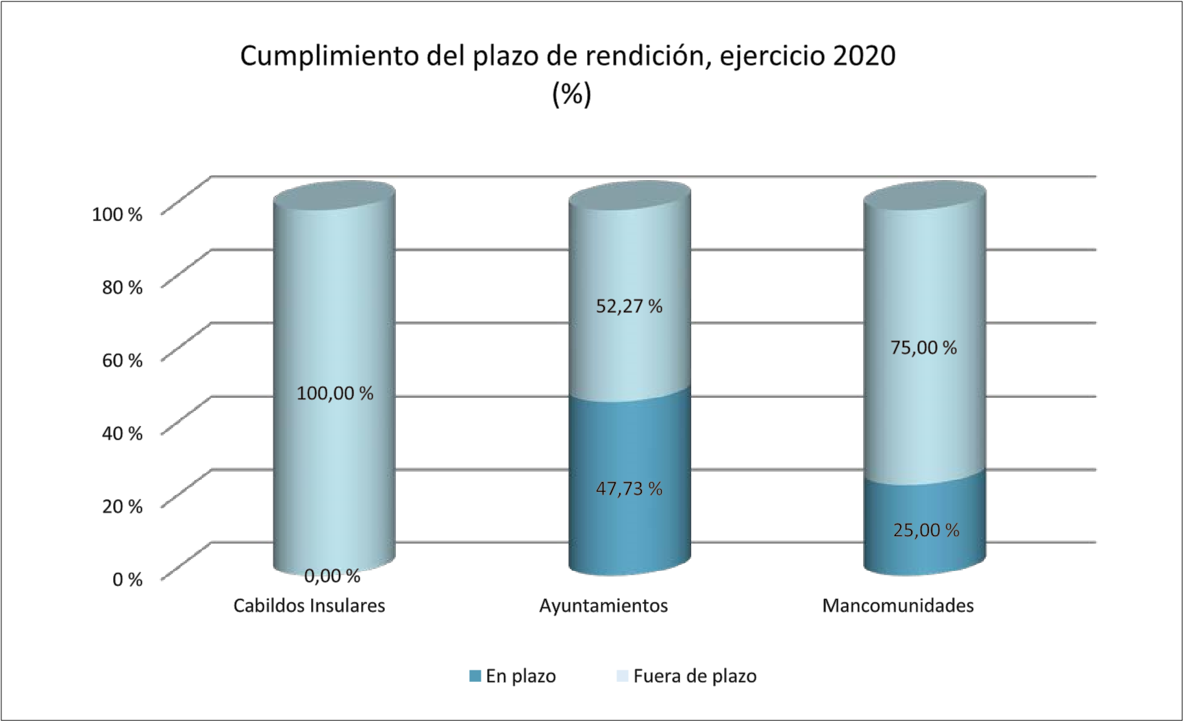
En cuanto a la evolución de la rendición en los últimos cinco ejercicios, las cuentas rendidas se sitúan entre el 93,4 % y el 97,2 %, incrementando en el ejercicio 2020 respecto a los anteriores:

Ejercicio | Censo | Rendidas | % | No rendidas | %
2016 | 107 | 103 | 96,26 % | 4 | 3,74 %
2017 | 106 | 99 | 93,40 % | 7 | 6,60 %
2018 | 106 | 99 | 93,40 % | 7 | 6,60 %
2019 | 106 | 99 | 93,40 % | 7 | 6,60 %
2020 | 106 | 103 | 97,17 % | 3 | 2,83 %

Por otra parte, la evolución en el cumplimiento del plazo de rendición disminuye respecto al ejercicio anterior, el más alto del periodo al ampliarse el plazo de rendición con motivo de la crisis sanitaria COVID-19, situándose en un nivel inferior a los registrados el inicio del periodo.

CI-AY-005-2021 15
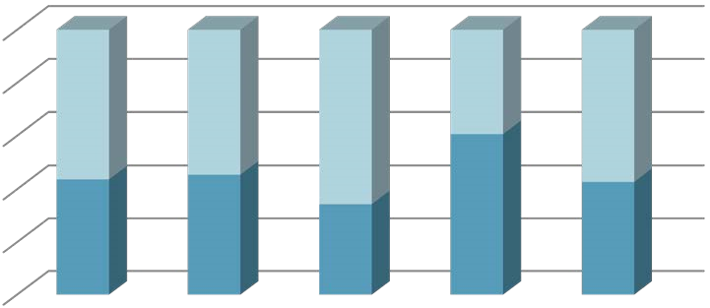

%
0
%
20
40
%
60
%
80
%
100
%
2016
2017
2018
2019
2020
%
44
45
%
34
%
61
%
43
%
,31 %
56
,55 %
54
,66 %
65
39
,39 %
57
,28 %
Evolución del cumplimiento de los plazos de rendición
(
)
%
En plazo
Fuera de plazo

El retraso medio en la rendición ha sido de 70 días, nueve días superior al retraso medio en el ejercicio anterior que era de 61 días. El mayor retraso corresponde a los Cabildos Insulares de El Hierro y Gran Canaria con 278 días y 225 días de retraso, respectivamente.
En este sentido, el Tribunal de Cuentas y los órganos de control externo de las comunidades autónomas firmaron el 21 de junio de 2017 en Madrid dos declaraciones con el objetivo de que se adoptaran medidas legales encaminadas a reducir y homogeneizar los plazos de rendición de cuentas del sector público, así como para impulsar la rendición de cuentas de las EELL.
Por lo que se refiere a la Declaración sobre las medidas para estimular la rendición de cuentas de las EELL, su texto incluía una propuesta de medidas concretas que las Instituciones de Control Externo consideraban preciso adoptar para fomentar la referida rendición de cuentas en el ámbito local y para impulsar la transparencia que ha de presidir la gestión pública. Entre estas medidas, se encontraban las dirigidas a: promover la cobertura de los puestos de trabajo reservados a funcionarios de la Administración local con habilitación de carácter nacional; reforzar la capacidad y suficiencia de recursos y medios cualificados de las intervenciones locales; fortalecer la asistencia y el asesoramiento a los municipios, especialmente a los de menor dimensión; revisar y actualizar la regulación de las multas coercitivas en caso de incumplimiento de la obligación de rendir cuentas o de falta de colaboración; llevar a cabo las reformas normativas para condicionar la percepción de subvenciones, ayudas o transferencias de otras Administraciones públicas, en favor de las EELL, a la efectiva rendición de cuentas; e instar a que los órganos competentes de las

CI-AY-005-2021 16
Administraciones estatal y autonómica para que, tan pronto tengan conocimiento de la falta de rendición de cuentas de una entidad local, hagan efectivas las medidas que prevé la normativa, incluida, en su caso, la retención de la participación en tributos del Estado.
Asimismo, la Comisión Mixta para las relaciones con el Tribunal de Cuentas instó en su Resolución de 29 de octubre de 2018, relativa al Informe de fiscalización del Sector Público Local, ejercicio 2016, a modificar la legislación autonómica a los efectos de que, en un plazo medio, solo puedan acceder a subvenciones y otras ayudas públicas aquellas EELL que hayan rendido sus cuentas generales en los plazos establecidos por la Ley.
Por su parte, el Pleno del Tribunal de Cuentas el 28 de octubre de 2021 ha aprobado una “Moción relativa a las medidas para promover la rendición de las cuentas generales y la reducción de los plazos de rendición de cuentas en el sector público local”, continuación del Informe sobre las actuaciones del Tribunal de Cuentas para promover la rendición de cuentas en el ámbito local, aprobado por el Pleno del Tribunal Cuentas el 20 de diciembre de 2014, en el que, además de recoger las propuestas realizadas anteriormente, recomienda establecer como condición para que las EELL puedan ser beneficiarias de toda clase de subvenciones o ayudas públicas, estar al corriente en la rendición de sus cuentas generales, por lo que debería regularse, asimismo, el procedimiento para garantizar la aplicación de dicha medida hasta el cumplimiento por la entidad local de sus obligaciones de rendición de cuentas.

CI-AY-005-2021 17

3. RESULTADOS DE LA FISCALIZACIÓN DE LAS CUENTAS GENERALES

La Cuenta General de las EELL está integrada por las cuentas anuales de la propia entidad y sus entidades dependientes y se acompañará de la documentación complementaria correspondiente.



•
Entidad principal
•
OOAA
•
Consorcios adscritos
•
EPE
•
SSMM (100 % entidad local)

Cuentas anuales
Documentación complementaria que
acompaña a la Cuenta General
•
Documentación
complementaria
de
tesorería de entidad principal, OOAA y
Consorcios.

•
Cuentas
anuales de las SSMM en cuyo
participación
tenga
social
capital
mayoritaria la entidad local.

•
Cuentas anuales de aquellas unidades
dependientes de la entidad local incluidas
en el ámbito de aplicación de la LEPSF.

•
Estados integrados y consolidados de las
cuentas que haya determinado el Pleno de
la Corporación.

•
Memoria
justificativa
del
coste
y
rendimiento de los servicios públicos, así
como una Memoria demostrativa del
grado en que se hayan cumplido los
objetivos programados, en los municipios
con población superior a 50.000.

•
Informes de auditorías de las cuentas
anuales a que se refiere el artículo 29.3.A)
del Real Decreto 424/2017.

•
Informes de auditoría obligatorios en
virtud de normativa mercantil.
CUENTA GENERAL

CI-AY-005-2021 18
Las cuentas anuales de la propia entidad, de sus OOAA y consorcios adscritos está formada por el Balance, la Cuenta del resultado económico-patrimonial, el Estado de cambios en el patrimonio neto (en adelante, ECPN), el Estado de flujos de efectivo (en adelante, EFE), el Estado de Liquidación del presupuesto y la Memoria, que se elaboran de acuerdo con lo previsto en el Plan General de Contabilidad Pública adaptado a la Administración Local anexo a las Instrucciones de los modelos de contabilidad local correspondientes.
En cuanto a las cuentas anuales de las SSMM y EPES, son las previstas en el Plan General de Contabilidad de la empresa española, es decir, el Balance, la Cuenta de pérdidas y ganancias, la Memoria y, en su caso, el ECPN y el EFE.
La Cuenta General del ejercicio 2020 ha sido rendida por 103 EELL donde todas presentan algún tipo de incidencia, excepto el Ayuntamiento de Breña Baja, el Ayuntamiento de Buenavista del Norte y la Mancomunidad Intermunicipal Sureste de Gran Canaria. Las incidencias se han clasificado para su análisis en tres grupos:
- Incidencias en los plazos de aprobación del Presupuesto General y Liquidación del presupuesto, así como en la formación, tramitación y aprobación de la Cuenta General.
- Incidencias en los distintos estados de las cuentas anuales.
- Incidencias en la documentación complementaria que acompaña a la Cuenta General.
Tras la fiscalización de la Cuenta General de cada una de las EELL, resultan un total de 1.332 incidencias, dando lugar a una media de 13 por EELL, tal como se refleja en el siguiente cuadro:

Tipo de EELL | N.º de EELL que rinden | N.º de EELL con incidencias | Total, Incidencias | Media de incidencias / EELL
Cabildos Insulares | 007 | 007 | 0.186 | 27
Ayuntamientos | 088 | 086 | 1.075 | 12
Mancomunidades | 008 | 007 | 0.071 | 09
Total | 103 | 100 | 1.332 | 13
En el ejercicio 2020 las incidencias incrementan en el 13,7 % respecto al ejercicio anterior (1.171 incidencias).
De las 1.332 incidencias generadas, el 56,5 % resultan de la verificación de la coherencia interna entre los distintos estados contables de las cuentas anuales que integran

CI-AY-005-2021 19
la Cuenta General, el 25,7 % se generan por incumplimiento de los plazos de aprobación del Presupuesto y Liquidación, así como por la formación, composición y tramitación de la Cuenta General y, el 17,8 % restante, resulta de verificar el contenido y forma de la documentación complementaria que acompaña a la Cuenta General.
El número de incidencias generadas en cada uno de los grupos señalados y por tipo de EELL se detalla en el siguiente cuadro:

Tipo de EELL | Número de incidencias en:
Tipo de EELL | Aprobación Presupuesto,  Liquidación y tramitación Cuenta General | Cuentas anuales | Documentación complementaria | Total
Cabildos Insulares | 040 | 095 | 051 | 0.186
Ayuntamientos | 266 | 629 | 180 | 1.075
Mancomunidades | 037 | 028 | 006 | 0.071
Total | 343 | 752 | 237 | 1.332
Número total de incidencias en la Cuenta General, ejercicio 2020.

En los siguientes epígrafes, y de acuerdo con la clasificación establecida anteriormente, se ponen de manifiesto el número de entidades e incidencias observadas en la fiscalización de la Cuenta General de las EELL, ejercicio 2020. En el Anexo 3 se detallan el número de incidencias por entidad y estado contable.

3.1. Incidencias en los plazos de aprobación del Presupuesto General y Liquidación del ejercicio anterior, así como en la formación, tramitación y aprobación de la Cuenta General.
Las incidencias resultan de comprobar que tanto el Presupuesto General como la Liquidación del presupuesto del ejercicio anterior han sido aprobados en los plazos establecidos, que la Cuenta General contenga toda la información prevista en las Instrucciones de contabilidad correspondientes, así como que se hayan cumplido los trámites necesarios para su aprobación, obteniendo un total de 343 incidencias, 212 más que en el ejercicio pasado (131), registradas en 93 entidades de las 103 que han rendido la Cuenta General.

CI-AY-005-2021 20
Incidencias en la aprobación del Presupuesto, Liquidación y en la tramitación de la Cuenta General
Tipo de EELL | N.º de EELL | N.º de incidencias
Cabildos Insulares | 07 | 040
Ayuntamientos | 79 | 266
Mancomunidades | 07 | 037
Total | 93 | 343

El 67,1 % de las incidencias se generan en la elaboración y tramitación de la Cuenta General y el 32,9 % restante en la aprobación con posterioridad al plazo legalmente establecido del Presupuesto y de la Liquidación del presupuesto del ejercicio anterior.
En cuanto a la composición de la Cuenta General, seis EELL no han rendido las cuentas anuales de seis entidades dependientes o adscritas que integran la Cuenta General:
- Tres consorcios adscritos:
Consorcios cuyas cuentas anuales no se han remitido con la Cuenta General
EELL | Denominación
Cabildo Insular de Lanzarote | Consorcio para la Defensa y Promoción del Espacio de la Geria
Ayuntamiento de Las Palmas de Gran Canaria | Consorcio Museo Néstor
Ayuntamiento de San Cristóbal de La Laguna | Consorcio Abastecimiento en Alta de Agua Potable Zona Norte de la Isla de Tenerife (en proceso de disolución)
- Tres SSMM con capital íntegro de la entidad local:
SSMM cuyas cuentas anuales no se han remitido con la Cuenta General
EELL | Denominación
Ayuntamiento de Gáldar | Costa Botija Golf, SA (sin actividad)
Ayuntamiento de La Matanza de Acentejo | Sociedad de Desarrollo de La Matanza de Acentejo, SAU
Ayuntamiento de Telde | Sociedad de Desarrollo y Promoción de Telde SL (sin actividad)

Asimismo, tres EELL no han rendido las cuentas anuales, como parte de la documentación complementaria, de las tres entidades dependientes siguientes:

CI-AY-005-2021 21
- Dos SSMM en cuyo capital participa mayoritariamente:

SSMM mayoritarias cuyas cuentas anuales no se han integrado en la Cuenta General
EELL | Denominación
Cabildo Insular de La Palma | Destilería del Valle, SA (sin actividad)
Ayuntamiento de Telde | Parque Tecnológico de Telde, SA
- Una unidad dependiente incluida en el ámbito de la LEPSF:
Unidad dependiente cuyas cuentas anuales no se han integrado en la Cuenta General
EELL | Denominación
Ayuntamiento de Tacoronte | Canaria Alhóndiga de Tacoronte

Respecto al ejercicio anterior, estas incidencias han aumentado el 161,8 %, con el siguiente detalle por tipo de EELL:

Tipo de EELL | 2020 | 2019 | Variación
Tipo de EELL | 2020 | 2019 | Número | %
Cabildos Insulares | 040 | 015 | 025 | 166,67 %
Ayuntamientos | 266 | 112 | 154 | 137,50 %
Mancomunidades | 037 | 004 | 033 | 825,00 %
Total | 343 | 131 | 212 | 161,83 %
Evolución del número de incidencias en la tramitación de la Cuenta General 2020-2019.

Este incremento obedece fundamentalmente a la suspensión de plazos para la rendición de la Cuenta General de 2019 con motivo de la crisis sanitaria COVID-19.

CI-AY-005-2021 22
3.2. Incidencias en las cuentas anuales que integran la Cuenta General.
Las incidencias resultan de verificar la coherencia entre los distintos estados contables, la comprobación aritmética de los mismos, la revisión de que los signos sean correctos según la naturaleza de la cuenta, así como en la comprobación de la existencia de todo el contenido obligatorio.
Se han generado incidencias en las cuentas anuales de 116 entidades, donde el 50 % corresponden a la propia EELL y el 50 % restante a las entidades dependientes o adscritas.

Tipo de EELL | Número de entidades con incidencias |  |  |  | Total
Tipo de EELL | Entidad principal | OOAA | Consorcios | SSMM | Total
Cabildos Insulares | 03 | 10 | 6 | 04 | 023
Ayuntamientos | 51 | 14 | 2 | 22 | 089
Mancomunidades | 04 | 0 | 0 | 00 | 004
Total | 58 | 24 | 8 | 26 | 116

Como ya se ha indicado anteriormente, de la fiscalización de las cuentas anuales que integran la Cuenta General resultan un total de 752 incidencias, siendo el número de incidencias por tipo de EELL el que se detalla a continuación:

Tipo de EELL |  | Número de incidencias |  |  | Total
Tipo de EELL | Entidad principal | OOAA | Consorcios | SSMM | Total
Cabildos Insulares | 031 | 19 | 17 | 028 | 095
Ayuntamientos | 395 | 59 | 41 | 134 | 629
Mancomunidades | 028 | 0 | 0 | 0 | 028
Total | 454 | 78 | 58 | 162 | 752

El 60,4 % de las incidencias corresponden a la cuenta anual de la propia EELL, y el 39,6 % restante a las de sus entidades dependientes y adscritas.
La distribución del número de incidencias entre los distintos estados que componen las cuentas anuales es la siguiente:

CI-AY-005-2021 23

N.º de incidencias en las cuentas anuales por estado contable y tipo de entidad
Tipo de entidad | Balance | Cuenta de resultados/  Cuenta de PYG | ECPN | EFE | Estado de Liquidación | Memoria | Total
Cabildos Insulares | 10 | 0 | 0 | 0 | 6 | 15 | 31
Ayuntamientos | 80 | 19 | 4 | 9 | 11 | 272 | 395
Mancomunidades | 4 | 0 | 0 | 1 | 0 | 23 | 28
OOAA | 23 | 11 | 6 | 5 | 2 | 31 | 78
Consorcios adscritos | 8 | 5 | 5 | 6 | 2 | 32 | 58
Entidades públicas empresariales | 0 | 0 | 0 | 0 | 0 | 0 | 0
SSMM | 46 | 34 | 70 | 11 | 1 | 0 | 162
Total | 171 | 69 | 85 | 32 | 22 | 373 | 752

El 22,7 % de las incidencias corresponden al Balance, de las cuales, un 73,7 % corresponden a incoherencias entre distintos apartados del Balance o de este con otros estados que forma las cuentas anuales, fundamentalmente con el Balance de comprobación de la Memoria y, un 26,3 % a epígrafes del Balance que presentan un saldo con signo contrario a su naturaleza.
La Memoria es el estado contable que presenta mayor volumen de incidencias, con el 49,6 % del total, que corresponden a la no cumplimentación de la información de algún punto de la Memoria, incoherencias de distintos apartados de la Memoria, así como entre algunos saldos o apartados con los de otros estados de las cuentas anuales.
Respecto al ejercicio anterior, estas incidencias disminuyen en el 4,7 %, siendo la evolución en cada uno de los estados la siguiente:

Estados de las cuentas anuales | 2020 | 2019 | Variación
Estados de las cuentas anuales | 2020 | 2019 | N.º | %
Balance | 171 | 211 | -40 | -18,96 %
Cuenta del resultado económico-patrimonial / PYG | 69 | 38 | 31 | 81,58 %
Estado de Cambios en el Patrimonio Neto | 85 | 67 | 18 | 26,87 %
Estado de Flujos de Efectivo | 32 | 19 | 13 | 68,42 %
Estado Liquidación del presupuesto | 22 | 23 | -1 | -4,35 %
Memoria | 373 | 431 | -58 | -13,46 %
Total | 752 | 789 | -37 | -4,69 %
Evolución de las incidencias por estados contables de las cuentas anuales, 2020-2019.

CI-AY-005-2021 24
3.3. Incidencias en la documentación complementaria que acompaña a la Cuenta General.
En la documentación complementaria que acompaña a la Cuenta General se verifica la integridad y coherencia de la misma, la remisión de los informes de auditoría obligatorios de acuerdo con el Real Decreto 424/2017, de 28 de abril, por el que se regula el régimen jurídico del control interno en las entidades del sector público local, así como de las auditorias privadas de las SSMM que están obligadas por el Real Decreto Legislativo 1/2010, de 2 de julio, por el que se aprueba el texto refundido de la Ley de Sociedades de Capital.
De esta verificación resultan un total de 237 incidencias que se localizan en 140 EELL, indicando en el siguiente cuadro el número de incidencias por tipo de entidad:

Tipo de EELL | N.º de EELL con  incidencias | N.º incidencias en la documentación complementaria |  |  |  |  |  | Total
Tipo de EELL | N.º de EELL con  incidencias | Entidad principal | OOAA | Consorcios | SSMM | EPE | Unidades dependientes  (LEPSF) | Total
Cabildos Insulares | 40 | 13 | 22 | 10 | 2 | 0 | 4 | 51
Ayuntamientos | 95 | 122 | 40 | 4 | 9 | 1 | 4 | 180
Mancomunidades | 5 | 6 | 0 | 0 | 0 | 0 | 0 | 6
Total | 140 | 141 | 62 | 14 | 11 | 1 | 8 | 237
La distribución de las incidencias entre los distintos tipos de documentación complementaria es la siguiente:
N.º de incidencias por tipo de documentación complementaria
Tipo de entidades | N.º de incidencias de Regla 48 IMNCL |  | Auditorias públicas/privada | Total
Tipo de entidades | Documentación de tesorería | Resto de documentación complementaria | Auditorias públicas/privada | Total
Cabildos Insulares | 5 | 8 | 0 | 13
Ayuntamientos | 115 | 7 | 0 | 122
Mancomunidades | 3 | 3 | 0 | 6
OOAA dependientes | 15 | 0 | 47 | 62
Consorcios adscritos | 3 | 0 | 11 | 14
SSMM | 0 | 0 | 11 | 11
EPE | 0 | 0 | 1 | 1
Unidades dependientes LEPSF | 0 | 0 | 8 | 8
Total | 141 | 18 | 78 | 237

CI-AY-005-2021 25
La documentación de tesorería presenta mayor volumen de incidencias, el 59,5 % del total, el 32,9 % corresponden las auditorias públicas o privadas de carácter obligatorio y el 7,6 % al resto de la documentación complementaria (incidencias en las cuentas anuales de SSMM en las que la entidad tiene participación mayoritaria, en las unidades dependientes sujetas a la LEPSF, en la Memoria justificativa del coste y rendimiento de los servicios públicos y/o Memoria demostrativa del grado de cumplimiento de los objetivos programados con indicación de los previstos y alcanzados con el coste de los mismos).
Respecto al ejercicio anterior, las incidencias en la documentación complementaria han disminuido en el 5,6 %:

Tipo de EELL | 2020 | 2019 | Variación
Tipo de EELL | 2020 | 2019 | N.º | %
Cabildos Insulares | 051 | 097 | -46 | -47,42 %
Ayuntamientos | 180 | 151 | 29 | 19,21 %
Mancomunidades | 006 | 003 | -03 | 100,00 %
Total | 237 | 251 | -14 | -5,58 %
Evolución del número de incidencias en la documentación complementaria de la Cuenta General 2020-2019.

3.4. Evolución de las incidencias.
La evolución del número total de incidencias en los cinco últimos ejercicios es la que se representa en el siguiente gráfico:

301
337
357
131
343
863
963
885
789
752
83
99
119
251
237
1.247
1.399
1.361
1.171
1.332
2016
2017
2018
2019
2020
Evolución del número de incidencias
Tramitación
Cuentas anuales
Documentación complementaria
Total incidencias

CI-AY-005-2021 26

El número de incidencias totales en la Cuenta General de las EELL del sector público canario presentan fluctuaciones a lo largo del periodo, tras un incremento en el ejercicio 2017 vuelven a descender en 2018 y 2019, creciendo nuevamente en 2020, con un incremento en el periodo analizado del 6,8 %.
La tendencia en las incidencias generadas en las cuentas anuales que integran la Cuenta General es decreciente en el 12,9 % respecto al inicio del periodo, y del 4,7 % respecto al ejercicio anterior.
Las incidencias generadas en la tramitación de la Cuenta General, la aprobación del Presupuesto y la Liquidación del presupuesto del ejercicio anterior muestran una tendencia creciente hasta 2018, disminuyendo en el ejercicio 2019 con motivo de la suspensión de los plazos por el COVID-19, para aumentar nuevamente en 2020.
En cuanto a las relativas a la documentación complementaria, muestra una tendencia creciente incrementando en el 185,5 % respecto al inicio del periodo objeto de análisis, fundamentalmente por nuevas verificaciones tanto en la documentación complementaria de tesorería como la relativa a la remisión de auditorías públicas y privadas.

CI-AY-005-2021 27

4. ANÁLISIS ECONÓMICO – PRESUPUESTARIO DE LAS CUENTAS AGREGADAS DE LOS CABILDOS Y AYUNTAMIENTOS

En este capítulo se analiza la actividad económica financiera de los cabildos insulares y de los ayuntamientos, exponiendo la situación agregada de los ingresos y gastos presupuestarios, del resultado presupuestario y del remanente de tesorería, así como la evolución de los principales indicadores presupuestarios, financieros y patrimoniales.
En los Anexos 4 y 5 del presente informe se adjunta los agregados del Balance, de la Cuenta del Resultado económico-patrimonial, el ECPN, el EFE y del Estado de Liquidación del presupuesto de las EELL.
Para obtener dichos resúmenes agregados se han seguido los siguientes criterios
- La no consolidación de los cabildos insulares y los ayuntamientos con sus respectivos OOAA, por las dificultades en obtener sus operaciones internas.

- La no consolidación de los ayuntamientos y cabildos insulares, por no conocer el volumen de sus operaciones internas, que además representan volúmenes importantes.

- El no tener en cuenta las SSMM y EPE, ya que la información proporcionada por las mismas no es homogénea en ausencia de normas legales que permitan pasar de la contabilidad empresarial a la presupuestaria.

4.1. Actividad económico-financiera de los cabildos insulares.
4.1.1. Aspectos generales.
En el Anexo 4 se incluyen los estados y cuentas agregadas de los siete cabildos insulares. En los dos cuadros siguientes se recoge un resumen, por capítulos, de las previsiones y créditos, iniciales y definitivos del Estado de Liquidación agregado del presupuesto de ingresos y gastos respectivamente.

CI-AY-005-2021 28
 | LIQUIDACIÓN DEL PRESUPUESTO DE INGRESOS – PREVISIONES PRESUPUESTARIAS
 | Denominación | Iniciales (PI) | PI/Total (%) | Modificaciones | Modificaciones/PI (%) | Previsiones  Definitivas  (PD) | PD/Total (%)
1 | Impuestos directos | 24,51 | 1,16 % | 0,00 | 0,00 % | 24,51 | 0,94 %
2 | Impuestos indirectos | 1.041,56 | 49,18̴ % | -51,30 | -4,93 % | 990,26 | 37,92 %
3 | Tasas, precios pub, otros ingresos | 86,20 | 4,07 % | 0,09 | 0,10 % | 86,29 | 3,30 %
4 | Transferencias corrientes | 824,52 | 38,93 % | 38,69 | 4,69 % | 863,21 | 33,06 %
5 | Ingresos patrimoniales | 6,90 | 0,33 % | 0,00 | 0,00 % | 6,90 | 0,26 %
 | Subtotal (1-5) | 1.983,70 | 93,67 % | -12,52 | -0,63 % | 1.971,17 | 75,48 %
6 | Enajenación de inversiones reales | 0,00 | 0,00 % | 0,00 | 0,00 % | 0,00 | 0,00 %
7 | Transferencias de capital | 104,16 | 4,92 % | 45,04 | 43,24 % | 149,20 | 5,71 %
 | Subtotal (6-7) | 104,16 | 4,92 % | 45,04 | 43,24 % | 149,20 | 5,71 %
8 | Activos financieros | 3,60 | 0,17 % | 457,09 | 12.691,40 % | 460,69 | 17,64 %
9 | Pasivos financieros | 26,25 | 1,24 % | 4,11 | 15,64 % | 30,36 | 1,16 %
 | Subtotal (8-9) | 29,85 | 1,41 % | 461,19 | 1.544,96 % | 491,04 | 18,80 %
 | Total | 2.117,71 | 100,00 % | 493,71 | 23,31 % | 2.611,42 | 100,00 %
Resumen agregado de la Liquidación del presupuesto de ingresos ejercicio 2020, de los cabildos insulares (millones de €).

 | LIQUIDACIÓN DEL PRESUPUESTO DE GASTOS - CRÉDITOS PRESUPUESTARIOS
 | Denominación | Iniciales (CI) | CI/Total (%) | Modificaciones | Modificaciones/CI (%) | Créditos  Definitivos  (CD) | CD/Total (%)
1 | Gastos de personal | 301,63 | 14,24 % | 6,48 | 2,15 % | 308,11 | 11,80 %
2 | Gastos ctes. bienes y servicios | 343,43 | 16,22 % | 28,71 | 8,36 % | 372,14 | 14,25 %
3 | Gastos financieros | 2,31 | 0,11 % | -0,27 | -11,65 % | 2,04 | 0,08 %
4 | Transferencias corrientes | 1.031,13 | 48,69 % | 78,01 | 7,57 % | 1.109,14 | 42,47 %
5 | Fondo de contingencia | 5,78 | 0,27 % | -4,30 | -74,46 % | 1,48 | 0,06 %
 | Subtotal (1-5) | 1.684,28 | 79,53 % | 108,63 | 6,45 % | 1.792,91 | 68,66 %
6 | Inversiones reales | 259,02 | 12,23 % | 246,42 | 95,13 % | 505,44 | 19,36 %
7 | Transferencias de capital | 169,18 | 7,99 % | 134,45 | 79,47 % | 303,63 | 11,63 %
 | Subtotal (6-7) | 428,21 | 20,22 % | 380,87 | 88,94 % | 809,08 | 30,98 %
8 | Activos financieros | 3,10 | 0,15 % | 4,20 | 135,52 % | 7,31 | 0,28 %
9 | Pasivos financieros | 2,12 | 0,10 % | 0,00 | 0,00 % | 2,12 | 0,08 %
 | Subtotal (8-9) | 5,22 | 0,25 % | 4,20 | 80,53 % | 9,42 | 0,36 %
 | Total | 2.117,71 | 100,00 % | 493,71 | 23,31 % | 2.611,42 | 100,00 %
Resumen agregado de la Liquidación del presupuesto de gastos ejercicio 2020, de los cabildos insulares (millones de €).
Los cabildos insulares tienen en 2020 un presupuesto agregado inicial de ingresos y de gastos de 2.117,7 millones de €.

CI-AY-005-2021 29
Las modificaciones de crédito aprobadas dan lugar a una elevación del presupuesto inicial, incrementando el estado de ingresos y gastos en 493,7 millones de €. El porcentaje de las modificaciones de crédito sobre las previsiones y créditos iniciales ha pasado del 22,4 % al 23,3 % en este ejercicio.
En el estado de ingresos las modificaciones más significativas por cuantía se producen en el capítulo de los activos financieros representando el 92,6 % del total de estas, si bien hay que tener en cuenta que atañen, en su casi integridad, a la financiación de modificaciones de créditos con cargo al Remanente de Tesorería.
Las modificaciones en el estado de gastos se han producido fundamentalmente en las operaciones de capital (capítulos 6 y 7), que representan el 77,1 % del total, seguidas de las operaciones corrientes (capítulos 1 a 5) y de las operaciones financieras (capítulos 8 y 9) que representan el 22 % y el 0,9 % respectivamente.

4.1.2. Ingresos.
La financiación de los gastos presupuestarios asciende a 1.857,2 millones de € en concepto de derechos reconocidos netos, y se realiza a través de las siguientes fuentes:

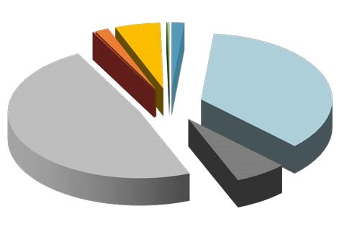

,55 %
1
,89 %
35
,44 %
6
48
,35 %
,15 %
0
,68 %
1
5
,58 %
,14 %
0
0
,23 %
DERECHOS RECONOCIDOS NETOS
Impuestos directos
Impuestos indirectos
Tasas, precios pub, otros ingresos
Transferencias corrientes
Ingresos patrimoniales
Enajenación de inversiones reales
Transferencias de capital
Activos financieros
Pasivos financieros

De los recursos generados en el ejercicio, los ingresos corrientes (capítulos 1 a 5) representan el 92,4 %; correspondiendo a los de gestión propia (capítulos 1 a 3) el 47,5 % de éstos, a transferencias corrientes el 52,3 % y a los ingresos patrimoniales el 0,2 %.

CI-AY-005-2021 30
Los recursos contraídos por operaciones de capital (capítulos 6 y 7) suponen el 7,3 % del total de recursos generados en el ejercicio, perteneciendo el 76,9 % a transferencias de capital y el resto, 23,1 % a enajenaciones de inversiones reales.
Las operaciones financieras (capítulos 8 y 9) representan el 0,4 % de la totalidad de los recursos generados en el ejercicio, donde los activos y pasivos financieros representan el 37,5 % y 62,5 % respectivamente.
En cuanto al volumen total de derechos reconocidos netos, los mayores reconocimientos se producen en las transferencias corrientes que representan el 48,4 % del total de los derechos reconocidos netos, seguidos de los impuestos indirectos con el 35,9 % del citado total.
El grado de ejecución del presupuesto de ingresos disminuye respecto al ejercicio 2019 (80,9 %), alcanzando el 71,1 %. En relación con las previsiones definitivas, el mayor grado de ejecución de los ingresos corresponde a las tasas, precios públicos y otros ingresos, así como los impuestos directos, presentan los niveles más altos de ejecución con el 138,5 % y el 117,4 %, respectivamente.

LIQUIDACIÓN DEL PRESUPUESTO DE INGRESOS – DERECHOS RECONOCIDOS NETOS
Denominación | Previsiones  Definitivas  (PD) | PD/Total (%) | Derechos reconocidos netos (DRN) | DRN/Total (%) | DRN / PD
1 Impuestos directos | 24,51 | 0,94 % | 28,76 | 1,55 % | 117,35 %
2 Impuestos indirectos | 990,26 | 37,92 % | 666,60 | 35,89 % | 067,32 %
3 Tasas, precios pub, otros ingresos | 86,29 | 3,30 % | 119,52 | 6,44 % | 138,50 %
4 Transferencias corrientes | 863,21 | 33,06 % | 897,93 | 48,35 % | 104,02 %
5 Ingresos patrimoniales | 6,90 | 0,26 % | 2,78 | 0,15 % | 040,30 %
Subtotal (1-5) | 1971,17 | 75,48 % | 1.715,59 | 92,37 % | 087,03 %
6 Enajenación de inversiones reales | 0,00 | 0,00 % | 31,19 | 1,68 % | -
7 Transferencias de capital | 149,20 | 5,71 % | 103,62 | 5,58 % | 069,45 %
Subtotal (6-7) | 149,20 | 5,71 % | 134,81 | 7,26 % | 090,36 %
8 Activos financieros | 460,69 | 17,64 % | 2,55 | 0,14 % | 000,55 %
9 Pasivos financieros | 30,36 | 1,16 % | 4,25 | 0,23 % | 014,00 %
Subtotal (8-9) | 491,04 | 18,80 % | 6,81 | 0,37 % | 001,39 %
TOTAL | 2.611,42 | 100,00 % | 1.857,20 | 100,00 % | 071,12 %
Resumen agregado de la Liquidación del presupuesto de ingresos ejercicio 2020, de los cabildos insulares. Derechos Reconocidos Netos (millones de €).

En cuanto al grado de realización en la recaudación del agregado de todos los cabildos insulares, según se aprecia en el cuadro siguiente, se encuentra en parámetros óptimos

CI-AY-005-2021 31
alcanzando el 97 %, incrementando en 5,7 puntos porcentuales con respecto al ejercicio anterior. Si se analizan los diferentes capítulos se observa que el mayor nivel de recaudación corresponde a las transferencias corrientes e impuestos indirectos, con el 49,5 % y 36,8 % del total recaudado. Asimismo, el total de los derechos pendientes de cobro asciende a 56,5 millones de euros, un 70,5 % menos que en ejercicio 2019, representando el 3 % del total de los derechos reconocidos netos del ejercicio 2020:

LIQUIDACIÓN DEL PRESUPUESTO DE INGRESOS – RECAUDACIÓN NETA
Denominación | Previsiones  Definitivas  (PD) | Derechos reconocidos netos (DRN) | Recaudación Neta (RN) | RN/Total RN (%) | RN / DRN (%) | Derechos pendientes de cobro
1 Impuestos directos | 24,51 | 28,76 | 27,02 | 1,50 % | 93,93 % | 01,75
2 Impuestos indirectos | 990,26 | 666,60 | 662,65 | 36,80 % | 99,41 % | 03,94
Tasas, precios pub, otros  3 ingresos | 86,29 | 119,52 | 95,26 | 5,29 % | 79,71 % | 24,25
4 Transferencias corrientes | 863,21 | 897,93 | 890,38 | 49,45 % | 99,16 % | 07,55
5 Ingresos patrimoniales | 6,90 | 2,78 | 2,67 | 0,15 % | 96,04 % | 00,11
Subtotal (1-5) | 1971,17 | 1.715,59 | 1.677,99 | 93,19 % | 97,81 % | 37,60
Enajenación de inversiones  6 reales | 0,00 | 31,19 | 23,94 | 1,33 % | 76,77 % | 07,24
7 Transferencias de capital | 149,20 | 103,62 | 93,22 | 5,18 % | 89,97 % | 10,40
Subtotal (6-7) | 149,20 | 134,81 | 117,17 | 6,51 % | 86,91 % | 17,64
8 Activos financieros | 460,69 | 2,55 | 1,31 | 0,07 % | 51,43 % | 01,24
9 Pasivos financieros | 30,36 | 4,25 | 4,24 | 0,24 % | 99,71 % | 00,01
Subtotal (8-9) | 491,04 | 6,81 | 5,55 | 0,31 % | 81,59 % | 01,25
TOTAL | 2.611,42 | 1.857,20 | 1.800,71 | 100,00 % | 96,96 % | 56,50
Resumen agregado de la Liquidación del presupuesto de ingresos ejercicio 2020, de los cabildos insulares. Recaudación Neta (millones de €).

4.1.3. Gastos
Las obligaciones reconocidas netas agregadas de los cabildos insulares durante 2020 ascienden a 1.885,5 millones de €, siendo su distribución por capítulos la siguiente:

CI-AY-005-2021 32
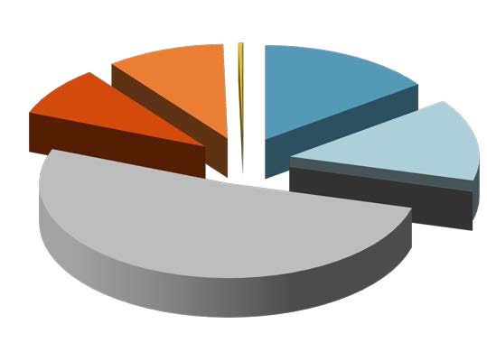

,01 %
15
14
,08 %
0
,07 %
51
,74 %
8
,59 %
10
,13 %
0
,27 %
0
,11 %
OBLIGACIONES RECONOCIDAS NETAS
Gastos de personal
Gastos ctes. bienes y servicios
Gastos financieros
Transferencias corrientes
Inversiones reales
Transferencias de capital
Activos financieros
Pasivos financieros

Del total de obligaciones reconocidas netas, corresponde a gastos de operaciones corrientes (capítulos 1 a 5) el 80,9 %, a gastos de operaciones de capital (capítulos 6 a 7) el 18,7 % y a las operaciones financieras el 0,4 % del total del gasto (capítulos 8 y 9).
De los gastos por operaciones corrientes, las transferencias corrientes son los más importantes representando el 64 % de los mismos, seguidos de los gastos de personal y gastos corrientes en bienes y servicios, con el 18,6 % y el 17,4 % respectivamente, situándose con porcentajes inferiores los gastos financieros, con el 0,1 %.
De los gastos de operaciones de capital, se destina a transferencias de capital el 54,1 % y a inversiones reales el 45,9 %.
De las operaciones financieras, los activos financieros representan el 71,7 % y los pasivos financieros el 28,3 %.
El grado de ejecución presupuestaria disminuye respecto al ejercicio anterior (76,5 %), ejecutándose en el ejercicio 2020 el 72,2 % del presupuesto. El menor grado de ejecución corresponde a las inversiones reales con el 32,1 % y a las transferencias de capital con el 62,9 %, situándose los mayores grados de ejecución en los pasivos financieros con el 93,7 % y en los gastos de personal con el 91,8 %, tal como se refleja en el cuadro siguiente:

CI-AY-005-2021 33
LIQUIDACIÓN DEL PRESUPUESTO DE GASTOS
Denominación | Créditos  Definitivos  CD) | CD/ Total (%) | Obligaciones Reconocidas  Netas (ORN) | ORN/Total (%) | ORN / CD (%)
1 Gastos de personal | 308,11 | 11,80 % | 283,06 | 15,01 % | 91,87 %
2 Gastos ctes. bienes y servicios | 372,14 | 14,25 % | 265,46 | 14,08 % | 71,33 %
3 Gastos financieros | 2,04 | 0,08 % | 1,34 | 0,07 % | 65,63 %
4 Transferencias corrientes | 1.109,14 | 42,47 % | 975,62 | 51,74 % | 87,96 %
5 Fondo de contingencia | 1,48 | 0,06 % | 0,00 | 0,00 % | -
Subtotal (1-5) | 1.792,91 | 68,66 % | 1525,48 | 80,91 % | 85,08 %
6 Inversiones reales | 505,44 | 19,36 % | 161,99 | 8,59 % | 32,05 %
7 Transferencias de capital | 303,63 | 11,63 % | 190,98 | 10,13 % | 62,90 %
Subtotal (6-7) | 809,08 | 30,98 % | 352,97 | 18,72 % | 43,63 %
8 Activos financieros | 7,31 | 0,28 % | 5,02 | 0,27 % | 68,67 %
9 Pasivos financieros | 2,12 | 0,08 % | 1,98 | 0,11 % | 93,69 %
Subtotal (8-9) | 9,42 | 0,36 % | 7,00 | 0,37 % | 74,29 %
TOTAL | 2.611,42 | 100,00 % | 1.885,45 | 100,00 % | 72,20 %
Resumen agregado de la Liquidación del presupuesto de gastos ejercicio 2020, de los cabildos insulares. ORN (millones de €).

En cuanto al grado de realización de los pagos, alcanza el 82,9 %. El mayor porcentaje de pagos realizados corresponde a los pasivos y gastos financieros con el 100 % y 99,4 % respectivamente, seguidos de los gastos de personal y de los gastos en bienes corrientes y servicios con el 98,3 % y el 88,8 %, respectivamente, situándose en el lugar opuesto las transferencias de capital con el 55,6 % y a los activos financieros con el 59,8 %. Asimismo, el total de las obligaciones pendientes de pago asciende a 322,8 millones de €, representando el 17,1 % del total de las obligaciones reconocidas netas del ejercicio 2020, como se refleja en el siguiente cuadro:

LIQUIDACIÓN DEL PRESUPUESTO DE GASTOS
Denominación | Obligaciones  Reconocidas  Netas (ORN) | Pagos | Pagos/Total (%) | Pagos/ORN | Obligaciones  Pendientes de pago
1 Gastos de personal | 0.283,06 | 0.278,18 | 017,80 % | 098,27 % | 004,88
2 Gastos ctes. bienes y servicios | 0.265,46 | 0.235,69 | 015,08 % | 088,79 % | 029,77
3 Gastos financieros | 0.001,34 | 0.001,33 | 000,09 % | 099,35 % | 000,01
4 Transferencias corrientes | 0.975,62 | 0.794,21 | 050,82 % | 081,41 % | 181,41
5 Fondo de contingencia | 0.000,00 | 0.000,00 | 000,00 % | 000,00 % | 000,00
Subtotal (1-5) | 1.525,48 | 1.309,41 | 083,79 % | 085,84 % | 216,07
6 Inversiones reales | 0.161,99 | 0.142,15 | 009,10 % | 087,75 % | 019,84
7 Transferencias de capital | 0.190,98 | 0.106,16 | 006,79 % | 055,58 % | 084,83
Subtotal (6-7) | 0.352,97 | 248,31 | 015,89 % | 070,35 % | 104,66
8 Activos financieros | 0.005,02 | 0.003,00 | 000,19 % | 059,76 % | 002,02
9 Pasivos financieros | 0.001,98 | 0.001,98 | 000,13 % | 100,00 % | 000,00
Subtotal (8-9) | 0.007,00 | 0.004,98 | 000,32 % | 071,16 % | 002,02
TOTAL | 1.885,45 | 1.562,70 | 100,00 % | 082,88 % | 322,75
Resumen agregado de la Liquidación del presupuesto de gastos ejercicio 2020, de los cabildos insulares. Pagos (millones de €).

CI-AY-005-2021 34
Por otra parte, el resumen agregado de la clasificación por programas de los gastos a nivel de área de gasto presenta el siguiente detalle:

 | DENOMINACIÓN | OBLIGACIONES RECONOCIDAS NETAS (ORN) | %
1 | Servicios Públicos Básicos | 235,38 | 12,48 %
2 | Actuación de Protección y Promoción Social | 516,65 | 27,40 %
3 | Producción de Bienes Públicos de Carácter Preferente | 172,38 | 9,14 %
4 | Actuaciones de Carácter Económico | 572,19 | 30,35 %
9 | Actuaciones de Carácter General | 386,65 | 20,51 %
0 | Deuda Pública | 2,21 | 0,12 %
 | Total | 1.885,45 | 100,00 %
Resumen agregado de la Liquidación del presupuesto de gastos ejercicio 2020, de los cabildos insulares.
Resumen de la clasificación por programas (millones de €)

Los cabildos insulares destinan el 50,8 % de las obligaciones reconocidas netas a actuaciones de carácter general y de carácter económico, así como el 27,4 % de las mismas a actuación de protección y promoción social.

4.1.4. Resultado Presupuestario.
De los Estados de Liquidación del presupuesto de los siete cabildos insulares analizados en el ejercicio 2020, se obtienen los resultados que se exponen a continuación:

Cabildo Insular de: | Resultado por operaciones  Corrientes | Resultado por operaciones de capital | Resultado por operaciones financieras | Resultado Presupuestario
Tenerife | 87,91 | -48,47 | 3,48 | 42,92
Gran Canaria | 42,86 | -124,31 | -2,19 | -83,64
Lanzarote | 15,17 | -2,26 | -0,52 | 12,40
Fuerteventura | 10,05 | -10,03 | -0,99 | -0,97
La Palma | 10,72 | -24,55 | 0,00 | -13,82
La Gomera | 15,34 | -9,25 | 0,00 | 6,09
El Hierro | 8,04 | 0,71 | 0,03 | 8,78
Total | 190,11 | -218,16 | -0,20 | -28,25
Resultado presupuestario ejercicio 2020, agregado y por cabildos insulares (en millones de €).

En cuanto a las operaciones corrientes, éstas se liquidan con superávit en todos los cabildos, por tanto, los ingresos corrientes han sido suficientes para hacer frente a los gastos de la misma naturaleza. En cambio, las operaciones de capital se han saldado en todos los

CI-AY-005-2021 35
cabildos con déficit, salvo en el Cabildo de El Hierro. En cuanto al saldo de las operaciones financieras, presenta déficit en todos los cabildos excepto en los Cabildos Insulares de La Palma, La Gomera y El Hierro.
El Resultado presupuestario es negativo en los Cabildos Insulares de Gran Canaria, La Palma y Fuerteventura, cuyo superávit por operaciones corrientes no ha sido suficiente para financiar el déficit generado por las operaciones de capital y/o financieras.
A nivel agregado, el superávit en las operaciones corrientes no ha sido suficiente para financiar el déficit generado en las operaciones de capital y/o financieras, dando lugar a un Resultado presupuestario agregado negativo de 28,3 millones de €, disminuyendo respecto al ejercicio 2019 (118 millones de €) el 124 %.
El Resultado presupuestario del ejercicio es objeto de una serie de ajustes por los créditos gastados financiados con el Remanente líquido de tesorería para gastos generales y por las desviaciones, de financiación negativas y positivas del ejercicio, para obtener los siguientes Resultados presupuestarios ajustados por cabildo insular y agregado:

Cabildo Insular de: | Resultado Presupuestario | Ajustes por desviaciones de financiación | Ajustes por gastos financiados con  remanente de tesorería | Resultado  Presupuestario ajustado
Tenerife | 42,92 | -46,20 | 0,00 | -3,28
Gran Canaria | -83,64 | -3,24 | 118,28 | 31,39
Lanzarote | 12,40 | -16,01 | 3,25 | -0,36
Fuerteventura | -0,97 | -3,82 | 15,95 | 11,15
La Palma | -13,82 | -1,36 | 12,12 | -3,06
La Gomera | 6,09 | -9,69 | 18,50 | 14,90
El Hierro | 8,78 | -5,62 | 2,36 | 5,53
TOTAL | -28,25 | -85,93 | 170,45 | 56,27
Resultado presupuestario ajustado ejercicio 2020, agregado y por cabildos insulares (en millones de €).

Tras los ajustes, el Resultado presupuestario ajustado agregado del total de cabildos insulares disminuye respecto al ejercicio anterior el 80,7 %, pasando de 292,6 millones de € en 2019 a 56,3 millones de € en 2020.
De forma individual, en todos los cabildos insulares disminuye respecto al ejercicio anterior, pasando en los Cabildos Insulares de Tenerife, Lanzarote y La Palma a un Resultado presupuestario ajustado negativo.

CI-AY-005-2021 36
4.1.5. Remanente de Tesorería.
El Remanente de Tesorería, a 31 de diciembre de 2020, de cada uno de los cabildos insulares es el que se indica a continuación:

Cabildo Insular de: | Fondos Líquidos | Derechos pendientes de cobro | Obligaciones pendientes de pago | Partidas pendientes de  aplicación | Remanente de tesorería | Saldo de dudoso cobro | Remanente  Exceso de tesorería financiación para gastos afectada generales
Tenerife | 245,97 | 67,62 | 101,48 | -9,95 | 202,16 | 38,74 | 61,84 | 101,57
Gran Canaria | 484,25 | 55,13 | 208,97 | -20,63 | 309,79 | 20,32 | 20,82 | 268,65
Lanzarote | 162,29 | 17,90 | 16,10 | -0,46 | 163,63 | 4,24 | 43,52 | 115,86
Fuerteventura | 169,97 | 8,54 | 4,57 | -0,68 | 173,25 | 6,95 | 22,91 | 143,39
La Palma | 73,35 | 2,33 | 17,09 | -2,58 | 56,02 | 1,87 | 18,11 | 36,04
La Gomera | 73,58 | 13,96 | 0,82 | 0,00 | 86,72 | 6,36 | 18,35 | 62,01
El Hierro | 59,80 | 4,27 | 5,77 | -3,37 | 54,94 | 0,73 | 14,85 | 39,35
Total | 1.269,21 | 169,76 | 354,80 | -37,67 | 1.046,50 | 79,22 | 200,40 | 766,88
Remanentes de tesorería, ejercicio 2020, agregado y por cabildos insulares (en millones de €).

En este cuadro se observa que todos los cabildos presentan un Remanente de Tesorería para gastos generales positivo, al igual que ocurría en el ejercicio anterior. Disminuye respecto al ejercicio anterior en los Cabildos Insulares de La Palma y La Gomera, e incrementa en el resto, siendo los más relevantes los generados en los Cabildos Insulares de Lanzarote y Gran Canaria, el 297,6 % y 155,9 %, respectivamente.
En términos agregados, el Remanente de Tesorería para gastos generales disminuye el 7,5 % con respecto al ejercicio anterior, pasando de 828,8 millones euros en 2019 a 766,9 millones de euros en 2020.

4.1.6. Evolución de los indicadores.
A continuación, se realiza un análisis de la evolución en cinco ejercicios de determinados indicadores presupuestarios, financieros y patrimoniales.
a) Indicadores presupuestarios:
En el Anexo 6 se puede ver el intervalo de los valores reducido, intermedio y alto de los principales indicadores presupuestarios.

CI-AY-005-2021 37

- Ejecución del presupuesto de ingresos

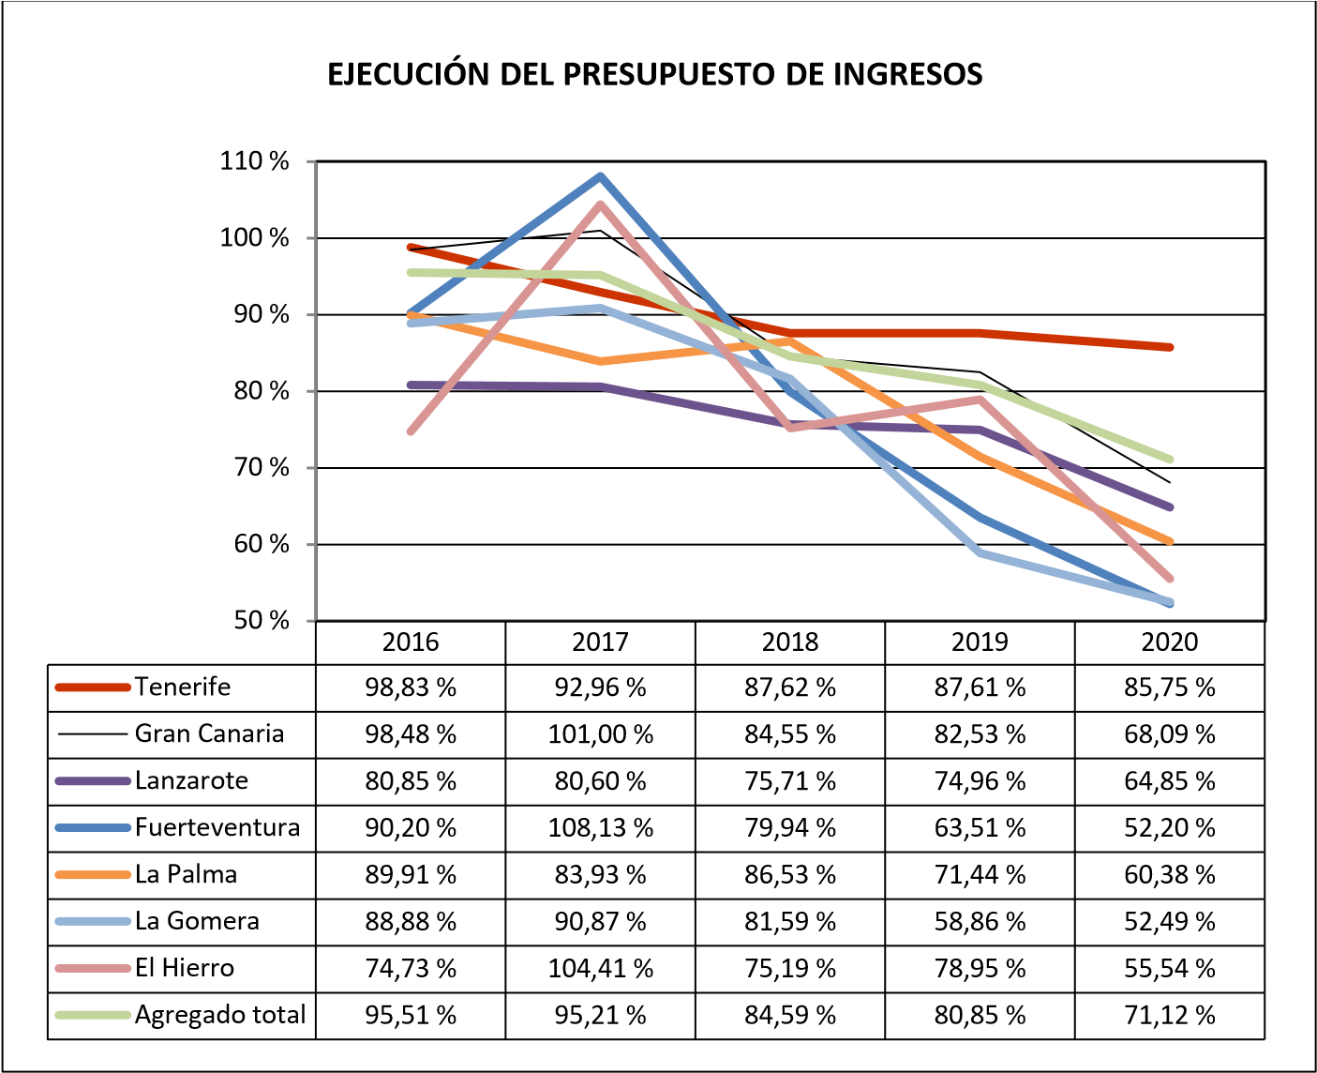

Este indicador relaciona el volumen de los derechos reconocidos netos con el presupuesto definitivo de ingresos. Se debe tener en cuenta que, en el caso de las modificaciones de crédito financiadas con el Remanente de Tesorería para gastos generales o excesos de financiación afectada, estas fuentes de financiación no figuran como derechos reconocidos, lo que sesga este indicador. Valores superiores al 90 % se consideran satisfactorios; en cambio, valores inferiores alertan sobre la formulación de unas previsiones excesivas de ingresos.
De forma agregada, en los cabildos insulares se observa una tendencia decreciente, disminuyendo en total 24,4 puntos porcentuales en 2020 respecto al ejercicio 2016. El indicador presenta niveles de ejecución intermedios los dos primeros ejercicios y reducidos en los tres últimos.
A nivel individualizado, los cabildos insulares presentan una tendencia decreciente, salvo alguna fluctuación, con niveles de ejecución del presupuesto de ingresos reducidos en los tres últimos ejercicios.

CI-AY-005-2021 38

Ejecución del presupuesto de gastos

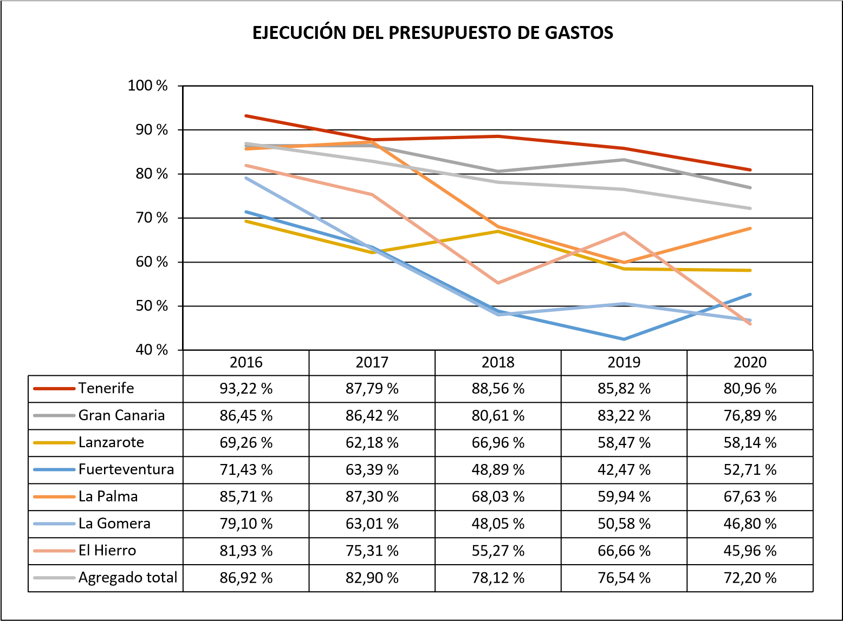

Este indicador compara el volumen de obligaciones reconocidas netas con el presupuesto definitivo de gastos, debiendo alcanzar valores superiores al 80 %.
El agregado total de cabildos insulares presenta una tendencia continua decreciente en todo el periodo analizado, disminuyendo 14,7 puntos porcentuales en 2020 respecto al ejercicio 2016. El indicador presenta niveles altos en los dos primeros ejercicios analizados e intermedios en los tres últimos ejercicios.
De forma individualizada, se observa una tendencia decreciente, con fluctuaciones a lo largo del periodo analizado. Salvo los Cabildos Insulares de Tenerife y Gran Canaria; el resto de los cabildos insulares presentan, al final del periodo, niveles de ejecución reducidos, siendo los Cabildos Insulares de La Gomera y El Hierro los que presentan mayor descenso porcentual en la ejecución del gasto.

CI-AY-005-2021 39

Realización de cobros

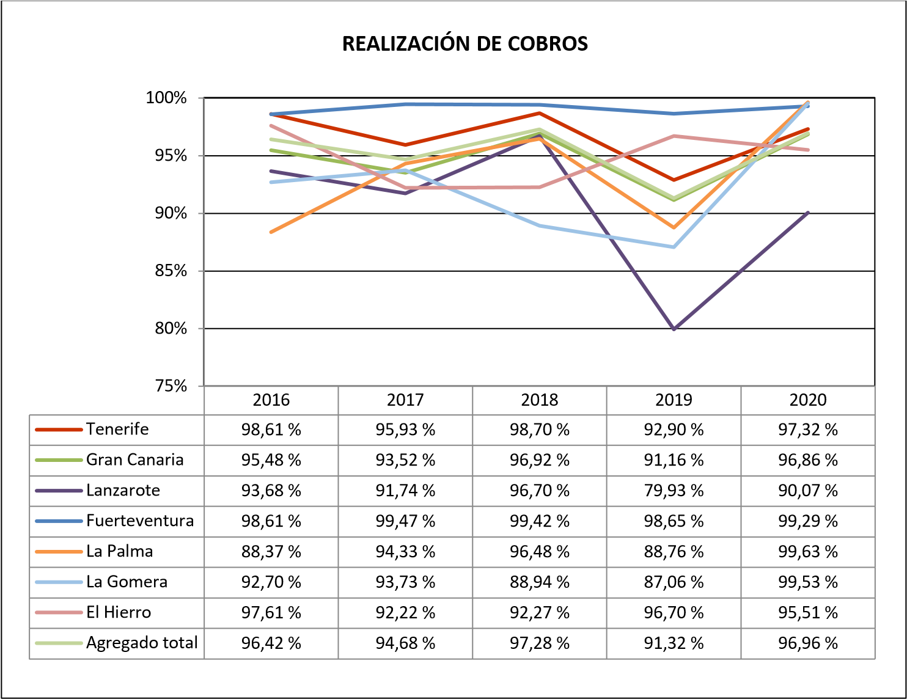

La realización de los cobros se obtiene por la relación de la recaudación neta con los derechos reconocidos netos, por tanto, indica el porcentaje de derechos liquidados con cargo a presupuesto corriente que han sido cobrados durante el ejercicio presupuestario.
El indicador del agregado total presenta una tendencia constante con ligeras fluctuaciones; presentando niveles altos de realización de cobro en todo el periodo estudiado.
De forma individualizada, todos los cabildos presentan un nivel de realización de cobros alto al final del periodo analizado, con fluctuaciones a lo largo del periodo analizado, presentando en todos los ejercicios unos niveles altos, excepto el Cabildo Insular de La Palma (ejercicios 2016 y 2019) y La Gomera (ejercicios 2018 y 2019) con niveles intermedios, así como el del Cabildo Insular de Lanzarote (ejercicio 2019) con un nivel reducido.

CI-AY-005-2021 40

Realización de pagos

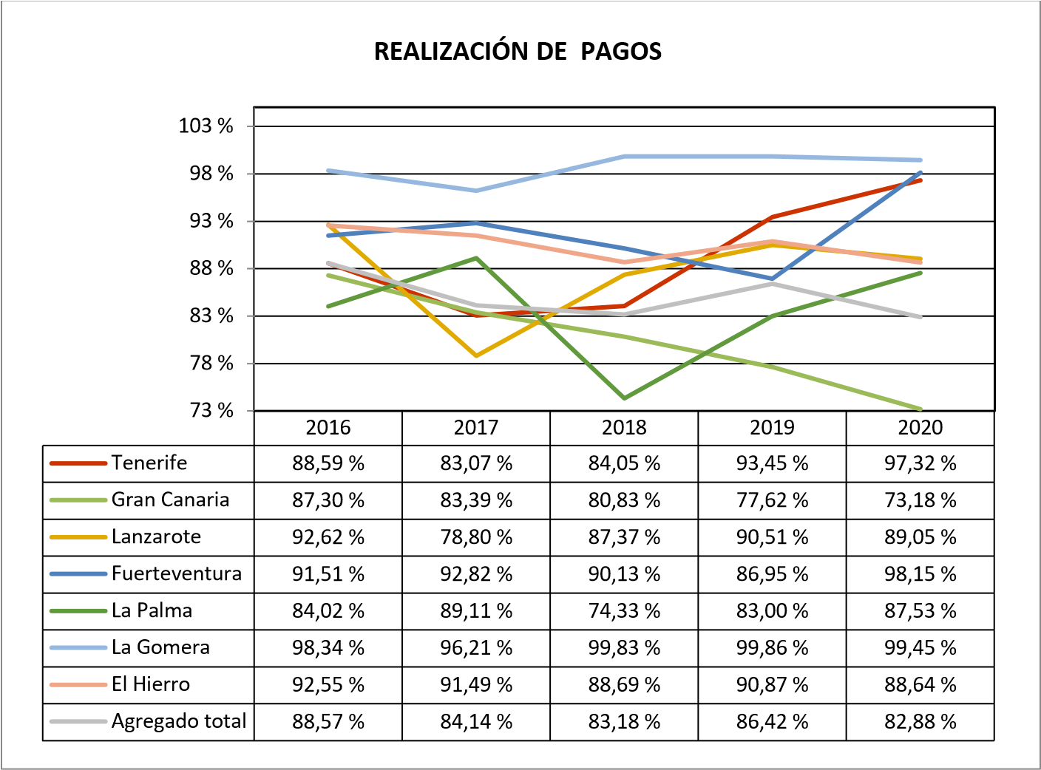

Este indicador resulta del volumen de pagos líquidos en relación con las obligaciones reconocidas netas, por tanto, refleja el porcentaje de obligaciones reconocidas durante el ejercicio que han sido pagadas durante el mismo.
En términos generales, el indicador para el agregado de todos los cabildos insulares decrece de forma continua, con un ligero ascenso en 2019, para alcanzar su nivel más bajo al final del periodo, situándose en un nivel intermedio en todo el periodo analizado.
De forma individualizada, presentan fluctuaciones a lo largo del periodo excepto el Cabildo Insular de Gran Canaria que tiene una tendencia descendente continua. Al final del periodo los niveles son alto en los Cabildos Insulares de Tenerife, Fuerteventura y La Gomera, intermedios en los Cabildos Insulares de Lanzarote, La Palma y El Hierro y reducido en el Cabildo Insular de Gran Canaria, siendo este el que acusa el mayor decremento.

CI-AY-005-2021 41
Carga financiera del ejercicio

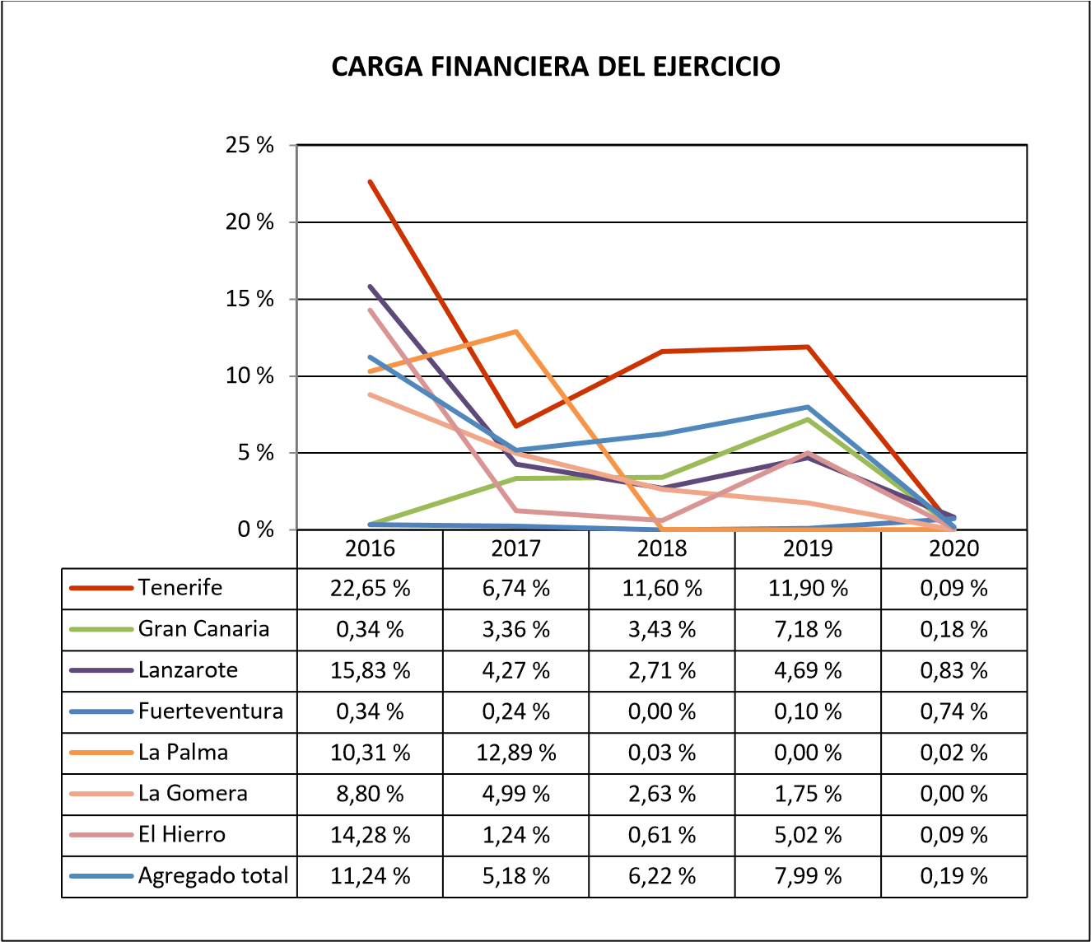

Este indicador relaciona el volumen de obligaciones reconocidas netas de los capítulos 3 y 9 con los derechos liquidados por operaciones corrientes.
Cuanto menor es el peso de la carga financiera en relación con los ingresos corrientes, mayor margen de maniobra tendrá la entidad para financiar sus inversiones.
En términos generales, se observa una tendencia fluctuante a lo largo del periodo estudiado, finalizando el indicador, para el agregado de cabildos insulares, con una disminución de 11,1 puntos porcentuales respecto al inicio de este.
A nivel individual, la carga financiera disminuye al final del periodo respecto al inicio de este en todos los cabildos insulares, salvo en el de Fuerteventura donde el indicador presenta un ligero aumento al final del periodo con respecto al inicio.

CI-AY-005-2021 42
Ahorro neto

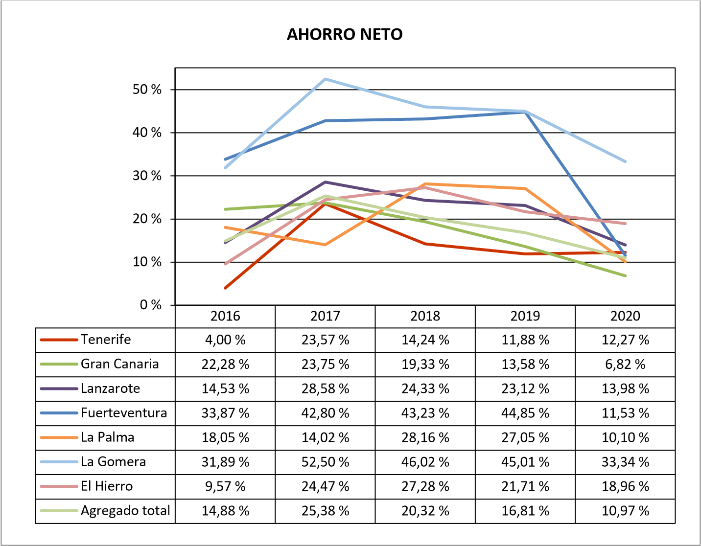

El ahorro neto se obtiene dividiendo los derechos reconocidos corrientes menos las obligaciones reconocidas corrientes y las obligaciones reconocidas del capítulo 9, por el volumen de derechos reconocidos netos por operaciones corrientes. Este indicador refleja la capacidad que tiene la entidad de atender con sus recursos ordinarios a sus gastos corrientes, incluida la amortización de las deudas contraídas en el pasado para la financiación de sus inversiones.
De forma agregada, el indicador incrementa en 2017 para continuar con una tendencia decreciente, disminuyendo 3,9 puntos porcentuales respecto al inicio del periodo.
A nivel individual, en todos los cabildos insulares el valor del indicador es más bajo al final del periodo analizado que al inicio de este, salvo en los Cabildos Insulares de Tenerife y La Gomera y El Hierro. La mayor disminución en el ahorro neto al final del periodo corresponde al Cabildo Insular de Fuerteventura (-22,3 puntos porcentuales) y Gran Canaria (-15,5 puntos porcentuales).

CI-AY-005-2021 43
Eficacia en la Gestión Recaudatoria

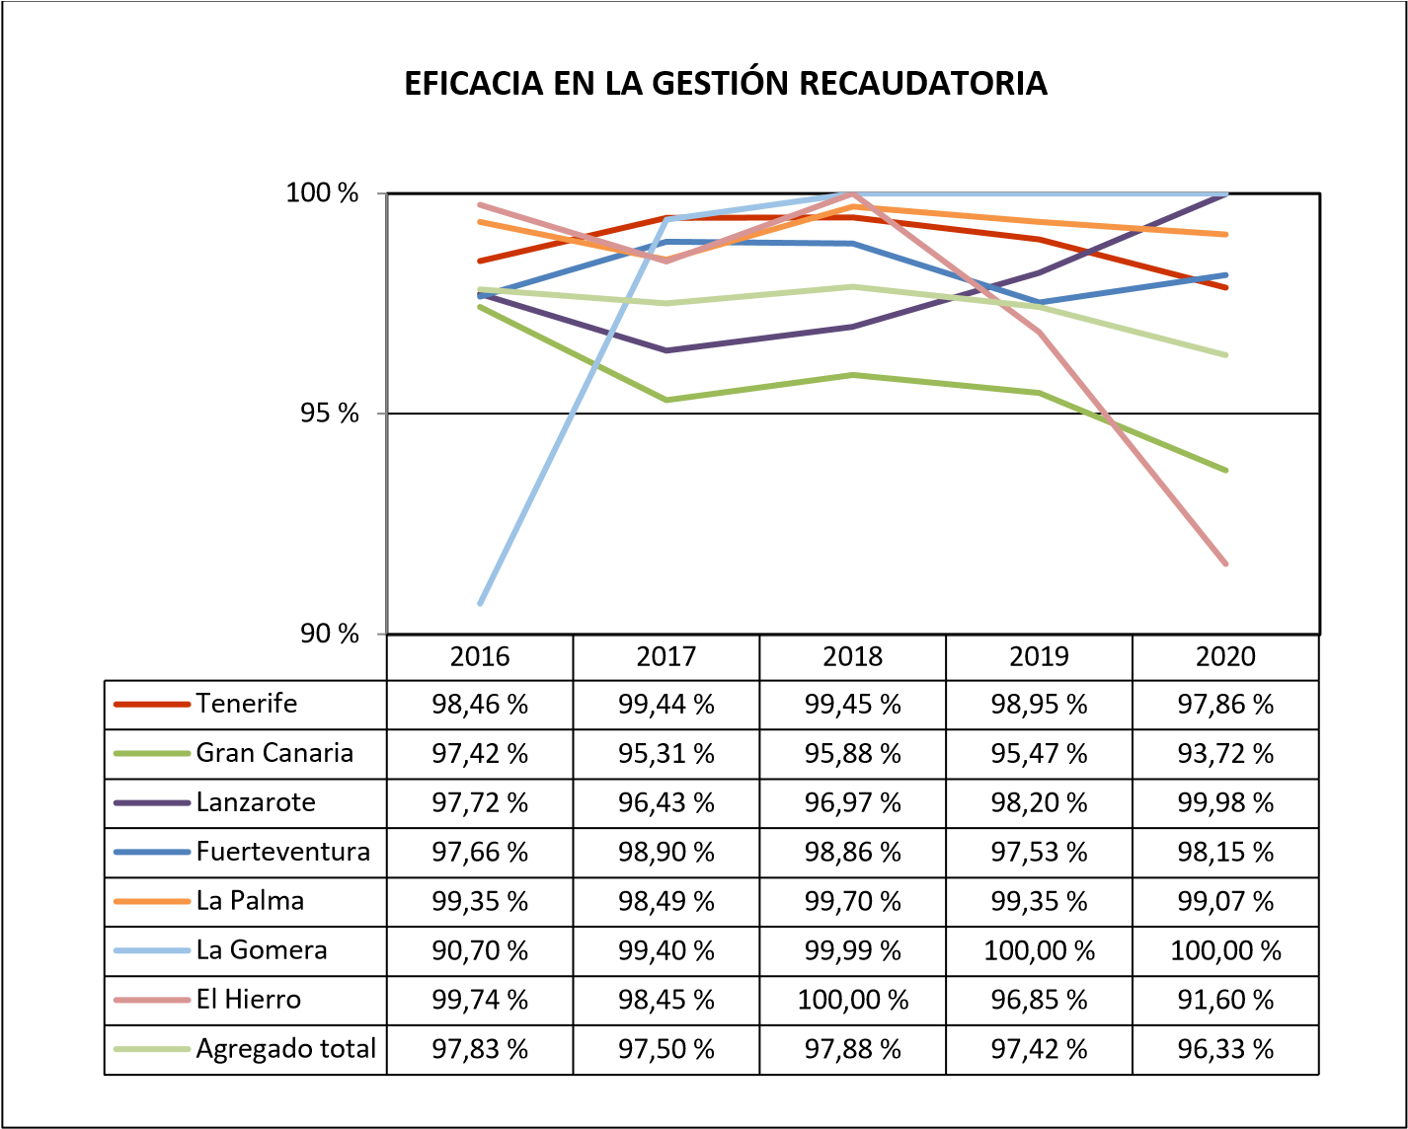

La eficacia en la gestión recaudatoria se establece por la relación entre la recaudación neta de los capítulos 1, 2 y 3 y los derechos reconocidos netos de los mismos capítulos, por tanto, mide la capacidad de la entidad para transformar en liquidez los derechos de cobro reconocidos de los mencionados capítulos.
En términos generales, el agregado de cabildos insulares presenta un nivel alto y se mantiene estable durante todo el periodo estudiado, con una ligera disminución al final de este, alcanzando siempre valores superiores al 96 %.
De forma individualizada se observa ligeras fluctuaciones en el periodo analizado, situándose en valores superiores al 95 %, salvo el Cabildo Insular de La Gomera en el ejercicio 2016, y los Cabildos Insulares de Gran Canaria y El Hierro, al final del periodo, con valores superiores al 90 % (93,7 % y 91,1 %, respectivamente).

CI-AY-005-2021 44
b) Indicadores financieros y patrimoniales:
- Endeudamiento por habitante

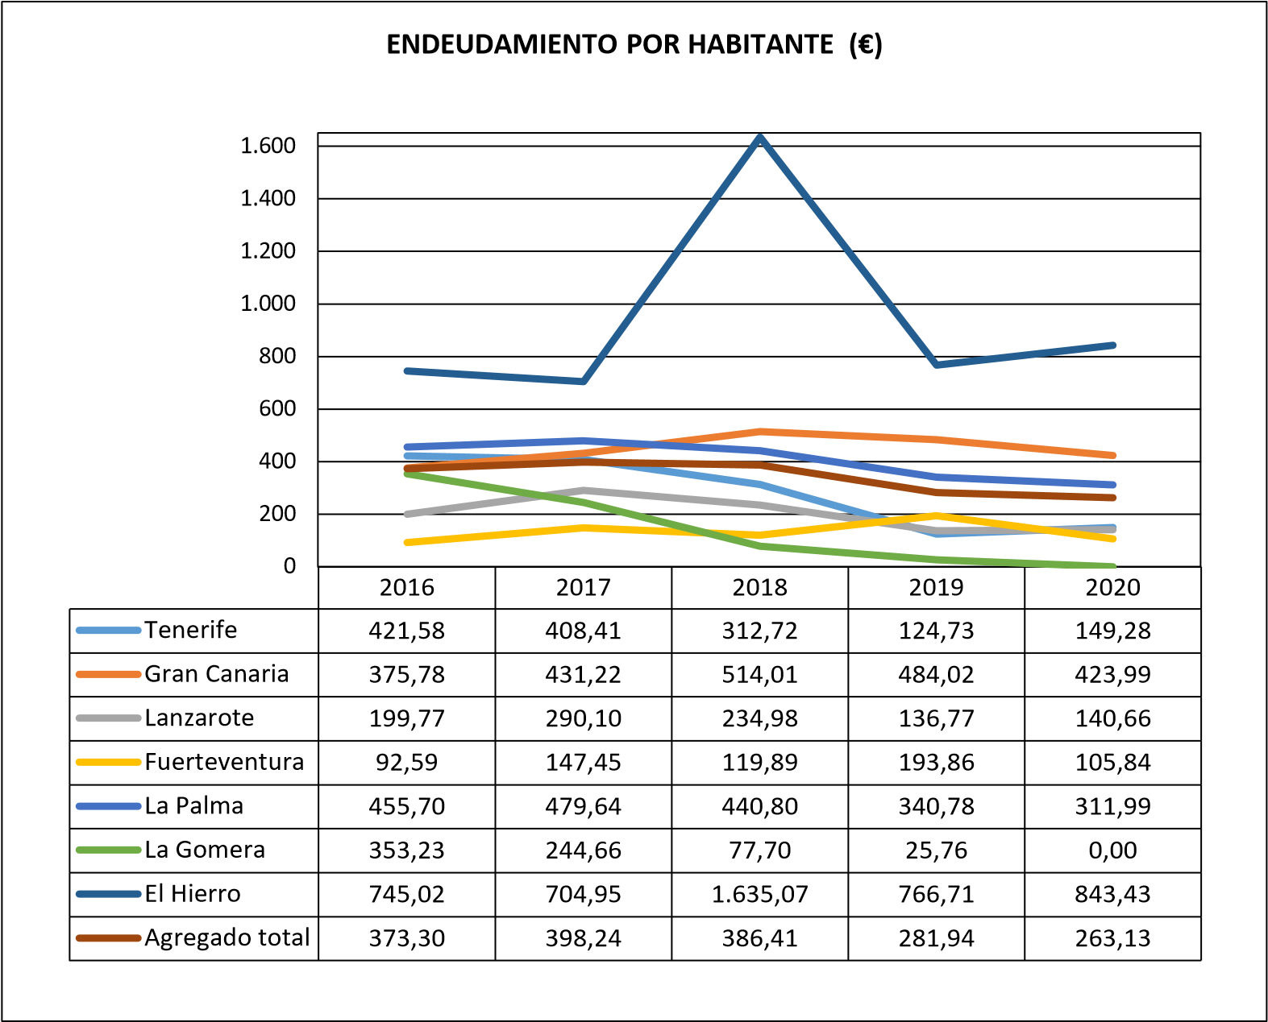

Este indicador distribuye la deuda total de la entidad (pasivo corriente y pasivo no corriente) entre el número de habitantes. Obviamente cuando mayor es esta ratio, mayor es el nivel de endeudamiento de la entidad.
Para el agregado de los cabildos insulares, este indicador ha disminuido un 29,5 % desde el inicio al final del periodo estudiado.
A nivel individual, la ratio presenta fluctuaciones a lo largo del periodo analizado en todos los cabildos, excepto en el Cabildo Insular de La Gomera con una tendencia decreciente terminando el periodo sin endeudamiento. Todos los cabildos, salvo el de El Hierro, Fuerteventura y Gran Canaria, tienen un menor endeudamiento por habitante al final del periodo con respecto al inicio de este.

CI-AY-005-2021 45
- Liquidez inmediata

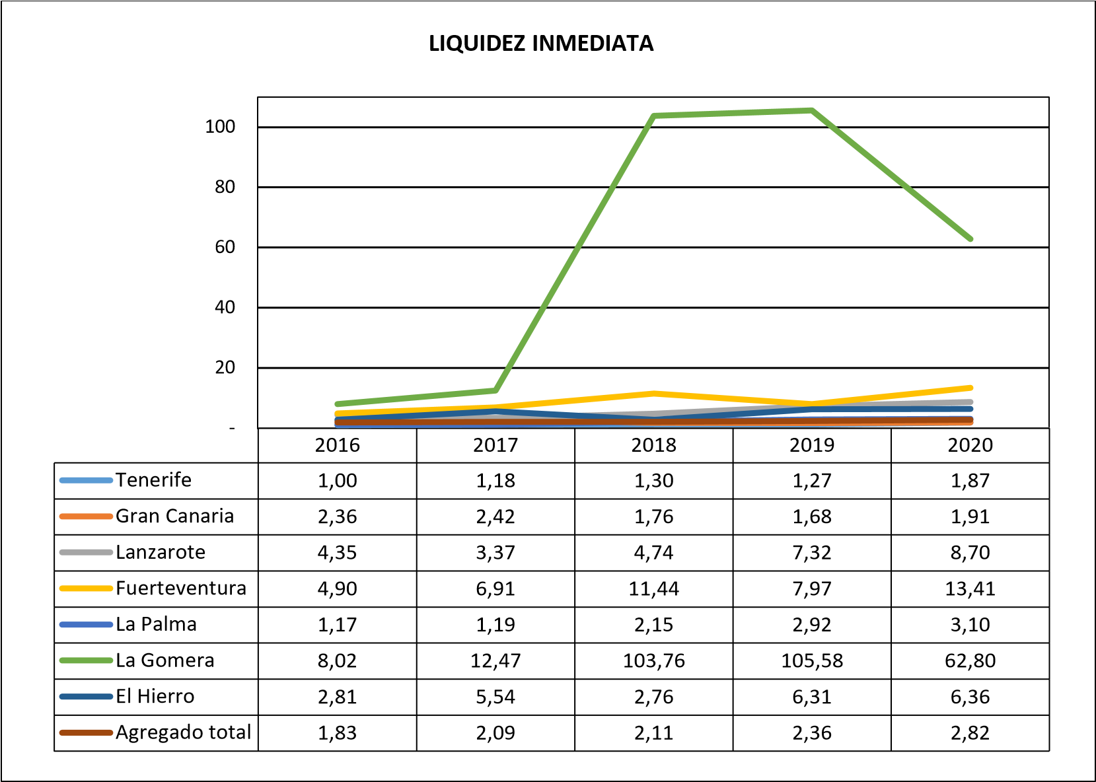

Este indicador refleja el porcentaje de deudas presupuestarias y no presupuestarias que pueden antenderse con la liquidez inmediata disponible. Un valor bajo de este indicador supone que la entidad no cuenta con suficientes recursos líquidos para atender a corto plazo su pasivo corriente. Cuanto mayor sea este porcentaje, menor es el riesgo financiero de la entidad, si bien, un valor excesivo revelará un excedente de liquidez que debe ser objeto de inversión por parte de la entidad con el fin de obtener una rentabilidad más adecuada.
Se observa una tendencia creciente constante en el agregado de los cabildos insulares en todo el periodo estudiado, incrementando el 54,1 % respecto al inicio del periodo.
De forma individualizada, el Cabildo Insular de La Gomera presenta una tendencia creciente continua para disminuir en el último ejercicio, presentando valores superiores a los del resto de los cabildos insulares, con un incremento importante en 2018 y 2019. La Palma muestra una tendencia creciente y el resto de los cabildos insulares presenta fluctuaciones a lo largo del periodo analizado. El menor nivel de liquidez inmediata lo presentan los Cabildos Insulares de Tenerife y Gran Canaria.

CI-AY-005-2021 46
- Relación de endeudamiento

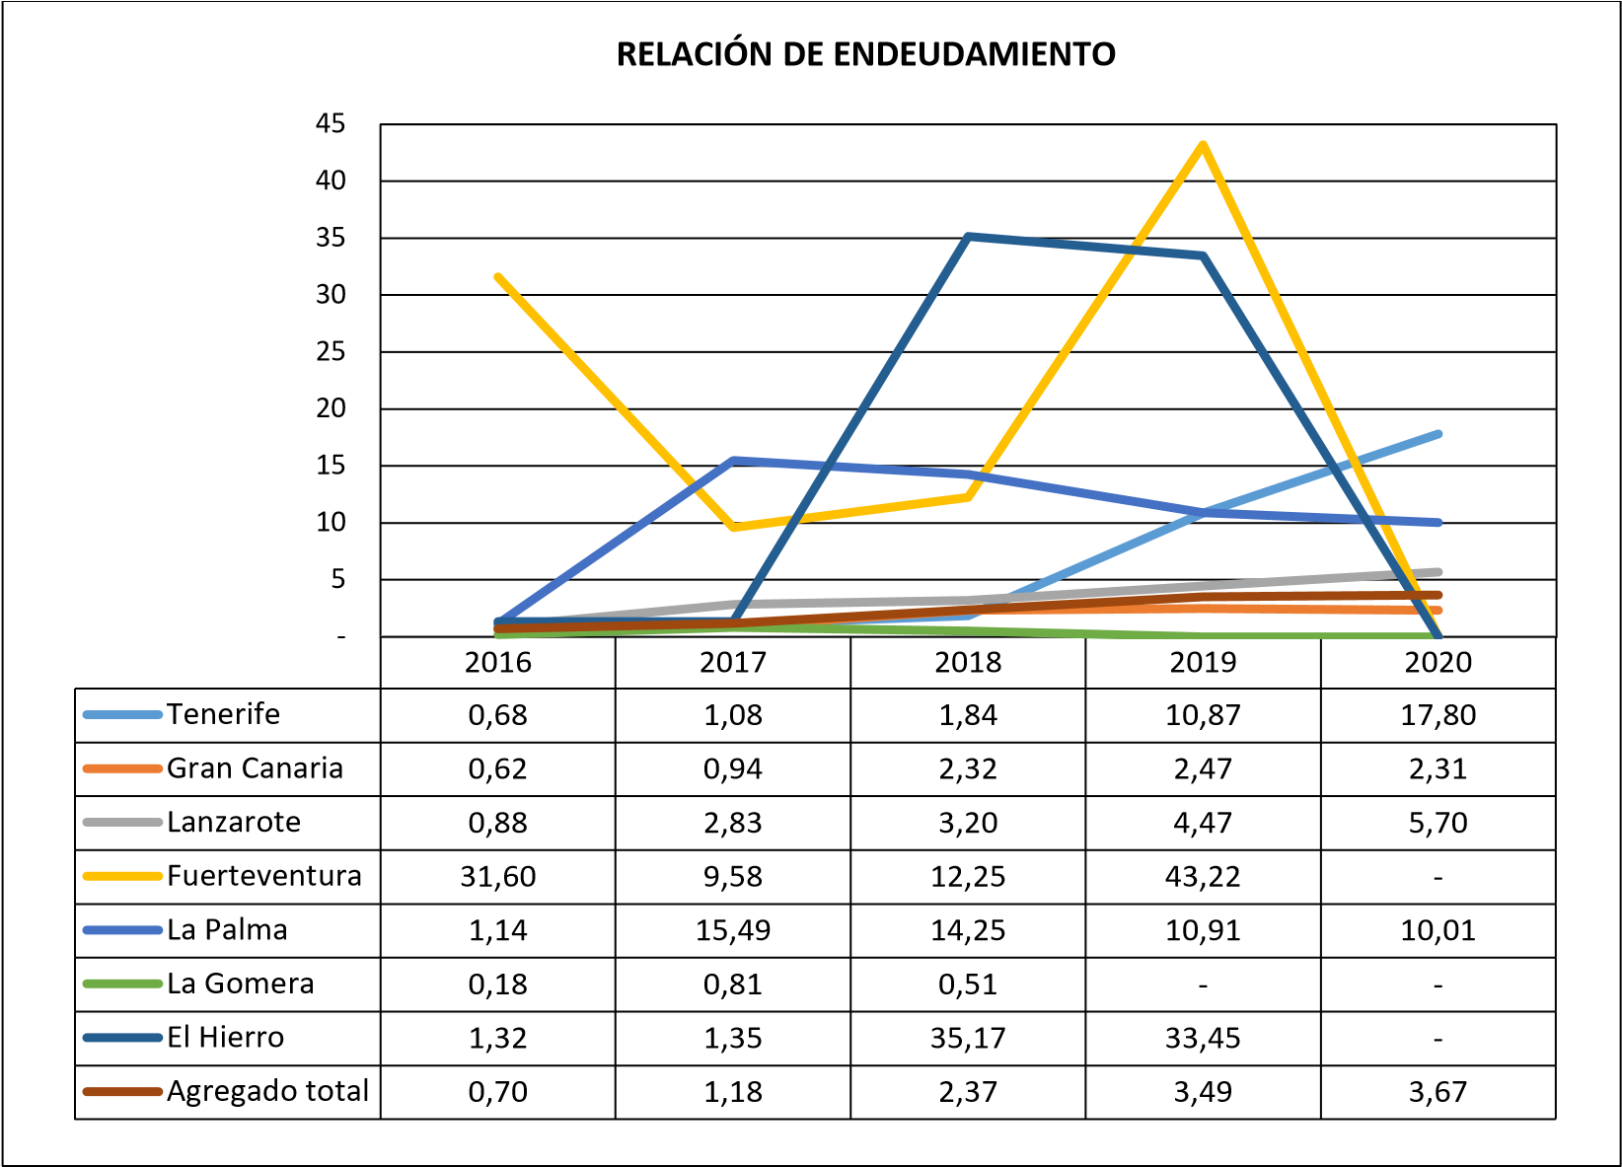

Este indicador representa, en tanto por uno, la relación que existe entre el pasivo corriente y el pasivo no corriente, indicando que porcentaje representa el exigible a corto plazo sobre las obligaciones reembolsables a largo plazo. Un valor superior a uno indica un mayor volumen de deuda a corto plazo que de deuda a largo plazo, implicando que la situación financiera de la entidad resulta más comprometida a corto plazo y a la inversa.
Para el agregado de cabildos insulares, a partir de 2017 predomina el volumen de la deuda a corto plazo frente a la de a largo plazo, aumentando el indicador de forma continua en 3 puntos porcentuales al final del periodo con respecto al inicio de este.
De forma individualizada, destaca la tendencia creciente continua de la ratio en los Cabildos Insulares de Tenerife y Lanzarote. El resto de los cabildos presentan una tendencia discontinua o con fluctuaciones. Todos finalizan el periodo con valores superiores en relación al inicio de este, excepto Fuerteventura, La Gomera y El Hierro sin valor al final del periodo al carecer de pasivo no corriente.

CI-AY-005-2021 47
4.2. Actividad económico-financiera de los ayuntamientos.
4.2.1. Aspectos generales.
En el Anexo 5 se incluye tanto el agregado total, como los agregados por estratos de población de los estados y cuentas anuales de los ayuntamientos. En los siguientes cuadros, y de acuerdo con los grupos establecidos según estratos de población, se presenta el resumen de las Liquidaciones del presupuesto, ejercicio 2020:

 |  | LIQUIDACIÓN DEL PRESUPUESTO DE INGRESOS
ESTRATOS DE POBLACIÓN |  | PREVISIONES PRESUPUESTARIAS |  |  | Derechos  Reconocidos Netos (DRN) | DRN/PD | Recaudación Neta | Pendiente de cobro
 |  | Iniciales | Modificaciones | Definitivas (PD)
A | Más de 50.000 hab. | 1.284,63 | 342,48 | 1.627,11 | 1.272,25 | 78,19% | 1.157,95 | 114,30
B | Entre 20.001 y 50.000 hab. | 0685,83 | 318,34 | 1.004,17 | 0715,99 | 71,30% | 0650,78 | 065,21
C | Entre 5.000 y 20.000 hab. | 0364,71 | 210,40 | 0575,11 | 0402,69 | 70,02% | 0371,08 | 031,61
D | Menos de 5.000 hab. | 0122,69 | 079,31 | 0202,00 | 0143,68 | 71,13% | 0126,64 | 017,03
TOTAL |  | 2.457,87 | 950,53 | 3.408,40 | 2.534,61 | 74,36% | 2.306,46 | 228,15
Resumen Liquidación del presupuesto de ingresos agrupada por estratos de población , ejercicio 2020 (en millones de €).

LIQUIDACIÓN DEL PRESUPUESTO DE GASTOS
ESTRATOS DE POBLACIÓN |  | CRÉDITOS PRESUPUESTARIOS |  |  | Obligaciones  Reconocidas Netas (ORN) | ORN/CD | Pagos líquidos | Pendiente de Pago
 |  | Iniciales | Modificaciones | Definitivos (CD)
A | Más de 50.000 hab. | 1.253,47 | 342,48 | 1.595,95 | 1.147,07 | 71,87% | 1.004,58 | 142,48
B | Entre 20.001 y 50.000 hab. | 0.674,34 | 319,49 | 0.993,83 | 0.652,93 | 65,70% | 0.608,55 | 044,39
C | Entre 5.000 y 20.000 hab. | 0.358,81 | 210,30 | 0.569,11 | 0.342,33 | 60,15% | 0.322,55 | 019,78
D | Menos de 5.000 hab. | 0.121,70 | 079,31 | 0.201,01 | 0.132,06 | 65,70% | 0.123,59 | 008,47
TOTAL |  | 2.408,32 | 951,58 | 3.359,90 | 2.274,39 | 67,69% | 2.059,27 | 215,13
Resumen Liquidación del presupuesto de gastos agrupada por estratos de población, ejercicio 2020 (en millones de €).
Los créditos iniciales de los presupuestos de gastos agregados, del total de ayuntamientos, ascienden a 2.408,3 millones de €. Las previsiones iniciales del presupuesto de ingresos ascienden a 2.457,9 millones de €, superando en 49,6 millones de € los créditos iniciales del presupuesto de gastos, debido a que algunas entidades han aprobado sus presupuestos con superávit inicial.
Por otro lado, las modificaciones de crédito aprobadas produjeron una elevación del presupuesto inicial de gastos del 39,5 %, y de ingresos del 38,7 %, habiéndose incrementado el estado de gastos en 951,6 millones de € y el de ingresos en 950,5 millones de €, consecuencia de mayores modificaciones del presupuesto de gastos sobre el de ingresos de los Ayuntamientos de Gáldar e Icod de los Vinos.

CI-AY-005-2021 48
Este alto porcentaje en modificaciones de crédito es un indicador de una planificación presupuestaria ineficiente, siendo ligeramente inferior al porcentaje del ejercicio 2019 (40,4 %).
En los cuadros siguientes se recoge un resumen por capítulos de las previsiones y de los créditos presupuestarios, tanto iniciales como definitivos, de la Liquidación del presupuesto de ingresos y de gastos agregada del total de ayuntamientos:

LIQUIDACIÓN DEL PRESUPUESTO DE INGRESOS -PREVISIONES
Denominación | Iniciales (PI) | PI/Total (%) | Modificaciones | Modificaciones/ PI (%) | Definitivas (PD) | PD/ Total (%)
1 Impuestos directos | 731,70 | 29,77 % | 0,04 | 0,01 % | 731,74 | 21,47 %
2 Impuestos indirectos | 318,66 | 12,96 % | -7,85 | -2,46 % | 310,81 | 9,12 %
3 Tasas, precios públicos y otros ingresos | 315,94 | 12,85 % | 4,04 | 1,28 % | 319,98 | 9,39 %
- Transferencias corrientes  - Ingresos patrimoniales | 886,69 | 36,08 % | 121,55 | 13,71 % | 1008,24 | 29,58 %
- Transferencias corrientes  - Ingresos patrimoniales | 25,25 | 1,03 % | 0,03 | 0,13 % | 25,29 | 0,74 %
Subtotal (1-5) | 2.278,24 | 92,69 % | 117,82 | 5,17 % | 2.396,06 | 70,30 %
6 Enajenación de inversiones reales | 40,20 | 1,64 % | -39,00 | -97,01 % | 1,20 | 0,04 %
7 Transferencias de capital | 126,56 | 5,15 % | 141,55 | 111,84 % | 268,11 | 7,87 %
Subtotal (6-7) | 166,76 | 6,78 % | 102,55 | 61,49 % | 269,31 | 7,90 %
8 Activos financieros | 7,75 | 0,32 % | 683,31 | 8.820,63 % | 691,06 | 20,28 %
9 Pasivos financieros | 5,12 | 0,21 % | 46,85 | 914,80 % | 51,97 | 1,52 %
Subtotal (8-9) | 12,87 | 0,52 % | 730,16 | 5.674,21 % | 743,03 | 21,80 %
Total | 2.457,87 | 100,00 % | 950,53 | 38,67 % | 3.408,40 | 100,00 %
Resumen agregado de la Liquidación del presupuesto de ingresos del total de ayuntamientos, ejercicio 2020.
Previsiones iniciales y definitivas (en millones de €).

LIQUIDACIÓN DEL PRESUPUESTO DE GASTOS -CREDITOS PRESUPUESTARIOS
Denominación | Iniciales (CI) | CI/Total (%) | Modificaciones | Modificaciones /CI (%) | Definitivos (CD) | CD/Total (%)
1 Gastos de personal | 861,59 | 35,78 % | 101,96 | 11,83 % | 963,55 | 28,68 %
2 Gastos corrientes en bienes y servicios | 943,39 | 39,17 % | 130,31 | 13,81 % | 1073,70 | 31,96 %
3 Gastos financieros | 25,38 | 1,05 % | 7,89 | 31,08 % | 33,27 | 0,99 %
4 Transferencias corrientes | 254,46 | 10,57 % | 53,32 | 20,95 % | 307,77 | 9,16 %
5 Fondo de contingencia | 12,43 | 0,52 % | -4,64 | -37,29 % | 7,80 | 0,23 %
Subtotal (1-5) | 2.097,24 | 87,08 % | 288,85 | 13,77 % | 2.386,09 | 71,02 %
6 Inversiones reales | 216,67 | 9,00 % | 569,24 | 262,73 % | 785,91 | 23,39 %
7 Transferencias de capital | 60,00 | 2,49 % | 40,94 | 68,24 % | 100,95 | 3,00 %
Subtotal (6-7) | 276,67 | 11,49 % | 610,18 | 220,55 % | 886,85 | 26,40 %
- Activos financieros  - Pasivos financieros | 9,99 | 0,41 % | 2,38 | 23,83 % | 12,37 | 0,37 %
- Activos financieros  - Pasivos financieros | 24,41 | 1,01 % | 50,17 | 205,50 % | 74,59 | 2,22 %
Subtotal (8-9) | 34,40 | 1,43 % | 52,55 | 152,75 % | 86,95 | 2,59 %
Total | 2.408,32 | 100,00 % | 951,58 | 39,51 % | 3.359,90 | 100,00 %
Resumen agregado de la Liquidación del presupuesto de gastos del total de ayuntamientos, ejercicio 2020. Créditos iniciales y definitivos (en millones de €).

CI-AY-005-2021 49

4.2.2. Ingresos.
La financiación de los gastos presupuestarios asciende a 2.534,6 millones de € en concepto de derechos reconocidos netos y se realiza a través de las siguientes fuentes:

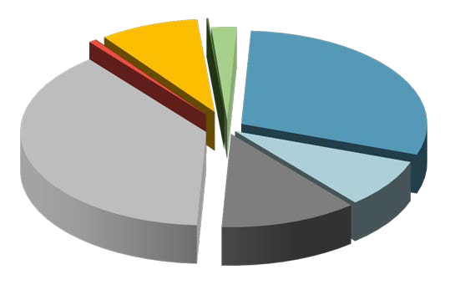

,52 %
29
,48 %
8
11
,97 %
,41 %
38
,64 %
0
0
,01 %
8
,63 %
0
,15 %
2
,20 %
DERECHOS RECONOCIDOS NETOS
Impuestos directos
Impuestos indirectos
Tasas, precios públicos y otros ingresos
Transferencias corrientes
Ingresos patrimoniales
Enajenación inversiones reales
Transferencias de capital
Activos financieros
Pasivos financieros

Los ingresos por operaciones corrientes (capítulos 1 al 5) representan un 89 % del total de los derechos reconocidos netos del ejercicio. Dentro de ellos, los de gestión propia (capítulos 1 al 3) constituyen el 56,1 % de los citados ingresos corrientes, las transferencias corrientes (capítulo 4), integradas básicamente por la participación en los Tributos del Estado, el Fondo Canario de Financiación Municipal y los recursos procedentes del Régimen Económico y Fiscal de Canarias representan el 43,2 %, y por último, los ingresos patrimoniales (capítulo 5), constituyen el 0,7 % de los ingresos corrientes.
Las operaciones de capital (capítulos 6 y 7) representan el 8,6 % del total de derechos reconocidos netos. Dentro de las mismas, los recursos contraídos por las transferencias de capital (capítulo 7) suponen la mayoría de estos con un 99,9 %. Los ingresos por operaciones financieras (capítulos 8 y 9) representan un 2,4 % de los recursos generados en él ejercicio, correspondiendo un 93,6 % a los pasivos financieros.
El grado de ejecución presupuestaria de los ingresos se sitúa en un parámetro reducido, alcanzando el 74,4 % del total de las previsiones definitivas, tal como se refleja en el siguiente cuadro. Respecto al ejercicio anterior se observa una disminución de este, pasando del 81,2 % en 2019 al 74,4 % en 2020:

CI-AY-005-2021 50

LIQUIDACIÓN PRESUPUESTO DE INGRESOS-DERECHOS RECONOCIDOS NETOS
Denominación | Previsiones  Definitivas  (PD) | Derechos Reconocidos Netos (DRN) | DRN/ Total % | DRN/PD
1 Impuestos directos | 731,74 | 748,20 | 29,52 % | 102,25 %
2 Impuestos indirectos | 310,81 | 214,88 | 8,48 % | 69,14 %
3 Tasas, precios públicos y otros ingresos | 319,98 | 303,31 | 11,97 % | 94,79 %
4 Transferencias corrientes | 1.008,24 | 973,56 | 38,41 % | 96,56 %
5 Ingresos patrimoniales | 25,29 | 16,18 | 0,64 % | 63,97 %
Subtotal (1-5) | 2.396,06 | 2.256,13 | 89,01 % | 94,16 %
6 Enajenación de inversiones reales | 1,20 | 0,14 | 0,01 % | 11,70 %
7 Transferencias de capital | 268,11 | 218,74 | 8,63 % | 81,59 %
Subtotal (6-7) | 269,31 | 218,88 | 8,64 % | 81,27 %
8 Activos financieros | 691,06 | 3,79 | 0,15 % | 0,55 %
9 Pasivos financieros | 51,97 | 55,80 | 2,20 % | 107,36 %
Subtotal (8-9) | 743,03 | 59,59 | 2,35 % | 8,02 %
Total | 3.408,40 | 2.534,61 | 100,00 % | 74,36 %
Resumen agregado de la Liquidación del presupuesto de ingresos del total de ayuntamientos, ejercicio 2020. Derechos reconocidos netos (en millones de €).

Los mayores niveles de ejecución de los ingresos se encuentran en las operaciones corrientes, que de forma conjunta alcanzan el 94,2 % de las previsiones definitivas, seguidas de las operaciones de capital, con un 81,3 % y de las operaciones financieras con un 8 %.
En cuanto a la recaudación de los ingresos, para el agregado de ayuntamientos se obtiene el siguiente detalle:

LIQUIDACIÓN PRESUPUESTO DE INGRESOS
Denominación | Derechos  Reconocidos  Netos (DRN) | Recaudación Neta (RN) | RN/DRN | Derechos  Pendiente de  Cobro (PTE) | PTE / DRN
1 Impuestos directos | 748,20 | 621,44 | 83,06 % | 126,76 | 16,94 %
2 Impuestos indirectos | 214,88 | 205,83 | 95,79 % | 9,05 | 4,21 %
Tasas, precios públicos y otros  3 ingresos | 303,31 | 242,66 | 80,00 % | 60,66 | 20,00 %
4 Transferencias corrientes | 973,56 | 959,10 | 98,51 % | 14,46 | 1,49 %
5 Ingresos patrimoniales | 16,18 | 13,38 | 82,74 % | 2,79 | 17,26 %
Subtotal (1-5) | 2.256,13 | 2.042,41 | 90,53 % | 213,72 | 9,47 %
Enajenación de inversiones  6 reales | 0,14 | 0,14 | 100,00 % | 0,00 | 0,00 %
7 Transferencias de capital | 218,74 | 205,56 | 93,97 % | 13,18 | 6,03 %
Subtotal (6-7) | 218,88 | 205,70 | 93,98 % | 13,18 | 6,02 %
8 Activos financieros | 3,79 | 2,54 | 67,07 % | 1,25 | 32,93 %
9 Pasivos financieros | 55,80 | 55,80 | 100,00% | 0,00 | 0,00 %
Subtotal (8-9) | 59,59 | 58,34 | 97,90% | 1,25 | 2,10 %
Total | 2.534,61 | 2.306,46 | 91,00% | 228,15 | 9,00 %
Resumen agregado de la Liquidación del presupuesto de ingresos del total de ayuntamientos, ejercicio 2020. Recaudación neta (en millones de €).

CI-AY-005-2021 51
La recaudación se ha aumentado a un 91 % con respecto al ejercicio anterior (87,6 %). Los niveles más altos de recaudación se presentan en los ingresos por operaciones financieras (capítulos 8 y 9) con un 97,9 %, seguido de las operaciones de capital (capítulos 6 y 7) con un 94 %. Así mismo, los derechos pendientes de cobro del total agregado de los ayuntamientos representan en el ejercicio 2020 un 9 % del total de los derechos reconocidos netos, 110,6 millones de euros menos que en el ejercicio anterior hasta disminuir a los 228,2 millones de
€.
Según se aprecia en el siguiente cuadro, por estratos de población, la gestión recaudatoria más eficiente es la de los ayuntamientos de población entre 5.000 y 20.000 habitantes (92,2 %), seguidos por aquellos de población mayor de 50.000 habitantes (91 %), siendo los ayuntamientos de población menor de 5.000 habitantes los que presentan el nivel de recaudación más bajo (88,2 %):

 |  | LIQUIDACIÓN PRESUPUESTO DE INGRESOS
Estratos de Población |  | Derechos Reconocidos Netos (DRN) | Recaudación Neta (RN) | RN/DRN % | Pendiente de Cobro
A | Más de 50.000 hab. | 1.272,25 | 1.157,95 | 91,02 % | 114,30
B | Entre 20.001 y 50.000 hab. | 715,99 | 650,78 | 90,89 % | 65,21
C | Entre 5.000 y 20.000 hab. | 402,69 | 371,08 | 92,15 % | 31,61
D | Menos de 5.000 hab. | 143,68 | 126,64 | 88,15 % | 17,03
TOTAL |  | 2.534,61 | 2.306,46 | 91,00 % | 228,15
Resumen agregado por estratos de población de la Liquidación del presupuesto de ingresos de los ayuntamientos, ejercicio 2020. Recaudación neta (en millones de €).

4.2.3. Gastos.
Las obligaciones reconocidas netas durante el ejercicio 2019 por los ayuntamientos ascendieron a 2.274,4 millones de €, cuya distribución por capítulos e la siguiente:

CI-AY-005-2021 52
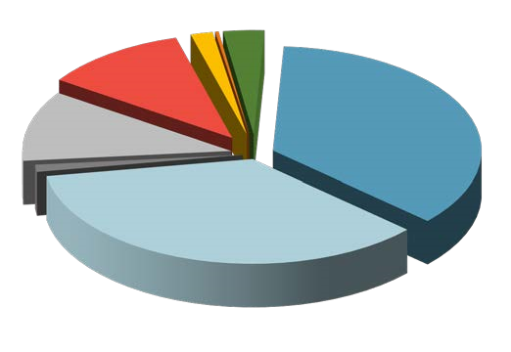

35
,90 %
,65 %
35
,10 %
1
,93 %
10
,23 %
11
,72 %
1
,28 %
0
,18 %
3
OBLIGACIONES RECONOCIDAS NETAS
Gastos de personal
Gastos corrientes en bienes y
servicios
Gastos financieros
Transferencias corrientes
Inversiones reales
Transferencias de capital
Activos financieros
Pasivos financieros

Los gastos por operaciones corrientes (capítulos 1 al 4) suponen el 83,6 % del total de los gastos realizados en el ejercicio, representando los gastos de personal el 42,9 % de los mismos, seguido de los gastos corrientes en bienes y servicios con el 42,7 %. Menos representativos son las transferencias corrientes y los gastos financieros con el 13,1 % y el 1,3 % respectivamente.
Los gastos por operaciones de capital (capítulos 6 al 7) suponen el 13 % de los gastos realizados en el ejercicio. De éstos se destina a las inversiones reales el 86,7 % y a las transferencias de capital el 13,3 %. Los gastos por operaciones financieras (capítulo 8 y 9) computan el 3,5 % de los gastos totales del ejercicio 2020, correspondiendo en su mayoría a los pasivos financieros, 92 %.
En el cuadro siguiente se puede observar que el mayor grado de ejecución presupuestaria lo presentan los pasivos financieros (97 %) seguidos de los gastos de personal (84,7 %) y de los gastos en transferencias corrientes (80,8 %), correspondiendo el menor grado a las inversiones reales (32,5 %). El grado de ejecución presupuestaria empeora respecto del ejercicio anterior situándose en un 67,7 % (69,7 % en el ejercicio 2019).

CI-AY-005-2021 53

LIQUIDACIÓN PRESUPUESTO DE GASTOS
Denominación | Obligaciones Reconocidas Netas (ORN) | ORN/ Total % | ORN/Créditos Definitivos
1 Gastos de personal | 816,46 | 35,90 % | 84,73 %
2 Gastos corrientes en bienes y servicios | 810,85 | 35,65 % | 75,52 %
3 Gastos financieros | 25,13 | 1,10 % | 75,53 %
4 Transferencias corrientes | 248,63 | 10,93 % | 80,78 %
Subtotal (1-4) | 1.901,07 | 83,59 % | 79,67 %
6 Inversiones reales | 255,46 | 11,23 % | 32,50 %
7 Transferencias de capital | 39,21 | 1,72 % | 38,84 %
Subtotal (6-7) | 294,66 | 12,96 % | 33,23 %
8 Activos financieros | 6,36 | 0,28 % | 51,39 %
9 Pasivos financieros | 72,30 | 3,18 % | 96,94 %
Subtotal (8-9) | 78,66 | 3,46 % | 90,46 %
Total | 2.274,39 | 100,00 % | 67,69 %
Resumen agregado de la Liquidación del presupuesto de gastos del total de ayuntamientos, ejercicio 2020. Obligaciones reconocidas netas (en millones de €).

En cuanto al análisis del pendiente de pago, tal y como se observa a continuación, el menor pendiente de pago corresponde a los activos financieros (0,5 %), seguido de los gastos de personal (1,5 %) y de los gastos corrientes en bienes y servicios (10,5 %) situándose en el lugar opuesto los gastos financieros y las transferencias de capital con un 41 % y 20,1 % respectivamente:

LIQUIDACIÓN DEL PRESUPUESTO DE GASTO |  |  | S
Denominación | Obligaciones  Reconocidas Netas (ORN) | Pagos (P) | P/ORN % | Obligaciones  Pendiente de Pago (PTE) | PTE/ORN %
1 Gastos de personal | 816,46 | 804,08 | 98,48 % | 12,38 | 01,52 %
2 Gastos corrientes en bienes y servicios | 810,85 | 725,53 | 89,48 % | 85,33 | 10,52 %
3 Gastos financieros | 25,13 | 14,81 | 58,96 % | 10,31 | 41,04 %
4 Transferencias corrientes | 248,63 | 210,03 | 84,48 % | 38,59 | 15,52 %
Subtotal (1-5) | 1.901,07 | 1.754,45 | 92,29 % | 146,62 | 07,71 %
6 Inversiones reales | 255,46 | 207,80 | 81,34 % | 47,66 | 18,66 %
7 Transferencias de capital | 39,21 | 31,31 | 79,86 % | 7,90 | 20,14 %
Subtotal (1-5) | 294,66 | 239,11 | 81,15 % | 55,56 | 18,85 %
8 Activos financieros | 6,36 | 6,32 | 99,49 % | 0,03 | 00,51 %
9 Pasivos financieros | 72,30 | 59,39 | 82,13 % | 12,92 | 17,87 %
Subtotal (8-9) | 78,66 | 65,71 | 83,54 % | 12,95 | 16,46 %
TOTAL | 2.274,39 | 2.059,27 | 90,54 % | 215,13 | 09,46 %
Resumen agregado de la Liquidación del presupuesto de gastos del total de ayuntamientos, ejercicio 2020. Obligaciones reconocidas netas y Pagos (en millones de €).

El cumplimiento de los pagos se sitúa en el 90,5 % del total de obligaciones reconocidas netas, reduciéndose en el ejercicio 2020 respecto al 2019 (91,4 %).

CI-AY-005-2021 54
En el agregado de los ayuntamientos por estratos de población, los ayuntamientos mayores de 50.000 habitantes presentan los valores más bajos (87,6 %) en el cumplimiento de los pagos; por el contrario, los situados en el estrato entre 5.000 y 20.000 habitantes presentan los más altos (94,2 %):

 |  | Liquidación del Presupuesto de Gastos
Estratos de Población |  | Obligaciones Reconocidas Netas (ORN) | Pagos  (P) | P/ORN | Pendiente de Pago
A | Más de 50.000 hab. | 1.147,07 | 1.004,58 | 87,58 % | 142,48
B | Entre 20.001 y 50.000 hab. | 652,93 | 608,55 | 93,20 % | 044,39
C | Entre 5.000 y 20.000 hab. | 342,33 | 322,55 | 94,22 % | 019,78
D | Menos de 5.000 hab. | 132,06 | 123,59 | 93,58 % | 008,47
TOTAL |  | 2.274,39 | 2.059,27 | 90,54 % | 215,13
Resumen agregado por estrato de población de la Liquidación del presupuesto de gastos de los ayuntamientos, ejercicio 2020. Pagos (en millones de €).

4.2.4. Resultados Presupuestario.
Las liquidaciones de los presupuestos del agregado de ayuntamientos por estratos de población arrojan los resultados que se exponen a continuación:

Estratos de Población |  | Resultado por operaciones corrientes | Resultado por operaciones de capital | Resultado por operaciones financieras | Resultado Presupuestario
A | Más de 50.000 hab. | 181,59 | -52,09 | -4,32 | 125,18
B | Entre 20.001 y 50.000 hab. | 97,48 | -19,93 | -14,49 | 063,06
C | Entre 5.000 y 20.000 hab. | 61,67 | -3,59 | 2,28 | 060,36
D | Menos de 5.000 hab. | 14,33 | -0,17 | -2,54 | 011,61
TOTAL |  | 355,06 | -75,78 | -19,07 | 260,21
Resultado presupuestario agregado por estrato de población de los ayuntamientos, ejercicio 2020. (en millones de €).

En cuanto al Total de Ayuntamientos las operaciones corrientes, se liquidaron con superávit, por lo que los ingresos de las citadas operaciones han sido suficientes para hacer frente a los gastos de la misma naturaleza; no ocurriendo lo mismo con los ingresos y gastos por operaciones de capital y financieras. Dicho superávit es superior al déficit derivado de las operaciones de capital y financieras, dando lugar a un Resultado presupuestario positivo de 260,2 millones de €.
Es de destacar que el Resultado presupuestario en todos los estratos de población es positivo; experimentando una disminución con respecto al ejercicio anterior. Así, en el ejercicio 2019 figuraba un Resultado presupuestario total de 462,4 millones de € en cambio en el 2020 se cierra con 260,2 millones de €.

CI-AY-005-2021 55
Este Resultado Presupuestario es objeto de una serie de ajustes por las desviaciones de financiación positivas y negativas, así como, por los gastos que han sido financiados con el Remanente líquido de tesorería, obteniendo el siguiente Resultado Presupuestario ajustado:

Estratos de Población |  | Resultado Presupuestario | Ajustes por desviaciones | Ajustes por gastos financiados con Remanente de Tesorería | Resultado  Presupuestario ajustado
A | Más de 50.000 hab. | 125,18 | -77,15 | 107,03 | 155,06
B | Entre 20.001 y 50.000 hab. | 63,06 | -15,64 | 68,61 | 116,03
C | Entre 5.000 y 20.000 hab. | 60,36 | -29,29 | 23,35 | 54,42
D | Menos de 5.000 hab. | 11,61 | -2,70 | 11,90 | 20,82
TOTAL |  | 260,21 | -124,77 | 210,89 | 346,33
Resultado presupuestario ajustado agregado por estrato de población de los ayuntamientos, ejercicio 2020 (en millones de €).

Se observa que todos los estratos de población obtienen un Resultado presupuestario ajustado positivo, al igual que en el ejercicio anterior. En el valor total agregado de todos los ayuntamientos se observa una disminución del 38 % respecto al ejercicio anterior, pasando de 558,4 millones de € en el ejercicio 2019 a 346,3 millones de € en el 2020.

4.2.5. El Remanente de Tesorería.
El Remanente de Tesorería a 31 de diciembre de 2020 que presentan los ayuntamientos por estratos de población es el que se indica a continuación:

Estratos de Población |  | Fondos Líquidos | Derechos  Pendientes de cobro | Obligaciones  Pendientes de pago | Partidas pendientes de aplicación | Remanente  de Tesorería total | Saldos de  Dudoso cobro | Exceso de  Financiación afectada | Remanente de  Tesorería para gastos generales
A | Más de 50.000 hab. | 1.111,91 | 846,42 | 231,98 | -49,85 | 1.676,49 | 629,94 | 141,37 | 905,18
B | Entre 20.001 y 50.000 hab. | 663,53 | 437,26 | 90,72 | -11,18 | 998,89 | 310,82 | 104,04 | 584,02
C | Entre 5.000 y 20.000 hab. | 403,63 | 185,51 | 42,87 | -4,43 | 541,84 | 123,89 | 95,48 | 322,47
D | Menos de 5.000 hab. | 104,75 | 57,25 | 19,11 | -0,78 | 142,11 | 25,93 | 33,79 | 82,39
TOTAL |  | 2.283,82 | 1.526,43 | 384,68 | -66,24 | 3.359,33 | 1.090,58 | 374,69 | 1.894,07
Remanente de tesorería agregado por estratos de población de los ayuntamientos, ejercicio 2020 (en millones de €).

Todos los estratos de población de ayuntamientos presentan un Remanente de Tesorería para gastos generales positivo. El importe agregado para el total de ayuntamientos asciende en el ejercicio 2020 a 1.894,1 millones de €, con un aumento del 6,4 % respecto al ejercicio 2019 (1.780,1 millones de €), y constituyendo una fuente de financiación para posibles futuras modificaciones presupuestarias.

CI-AY-005-2021 56
4.2.6. Evolución de los indicadores.
A continuación, se realiza un análisis de la evolución de determinados indicadores presupuestarios, financieros y patrimoniales.
a) Indicadores presupuestarios:

En el Anexo 6 se puede ver el intervalo de los valores reducido, intermedio y alto de los principales indicadores presupuestarios.

- Ejecución del presupuesto de ingresos

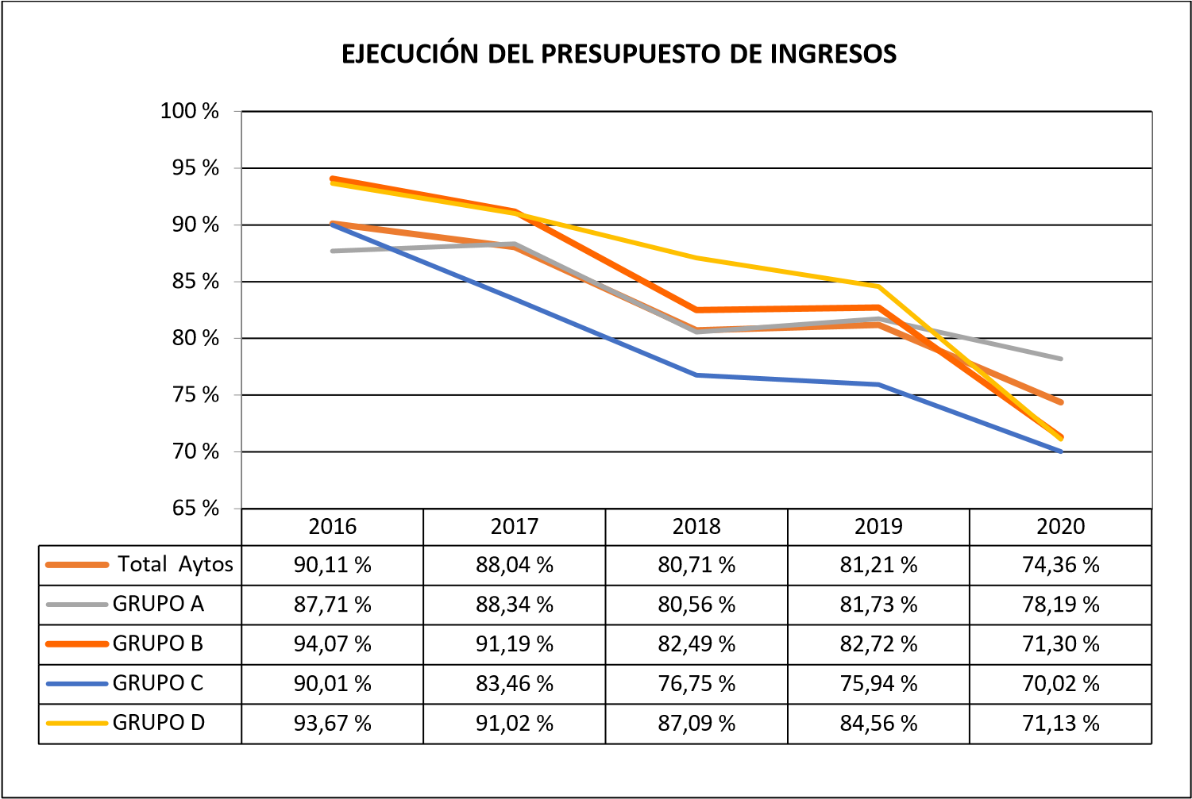

Este indicador mide el porcentaje de las previsiones definitivas de ingresos que han dado lugar al reconocimiento contable de derechos liquidados.
Se debe tener en cuenta que, en el caso de las modificaciones de crédito financiadas con el Remanente de Tesorería para gastos generales o excesos de financiación afectada, estas fuentes de financiación no figuran como derechos reconocidos, lo que sesga este indicador. Valores para este indicador entre 90 % y 100 % se consideran intermedios; en cambio, valores inferiores al 90 % alertan sobre la formulación de unas previsiones excesivas de ingresos.

CI-AY-005-2021 57
En la evolución de este indicador para el total de ayuntamientos en los ejercicios analizados, se observa una disminución progresiva desde el ejercicio 2016 hasta el 2019, ejercicio en el que experimenta un ligero aumento con respecto al ejercicio anterior, para seguidamente disminuir en el 2020, en un 6,9 % con respecto al 2019. En un análisis por grupos de población, en los grupos A y B se observa igual comportamiento que para el total de ayuntamientos, y los grupos C y D presentan una tendencia decreciente hasta el ejercicio 2020.
En el ejercicio 2020, los niveles de ejecución presupuestaria de ingresos presentan niveles de ejecución reducidos, en todos los grupos, siendo el grupo C el que presenta menor grado de ejecución un 70 %.

CI-AY-005-2021 58

- Ejecución del presupuesto de gastos

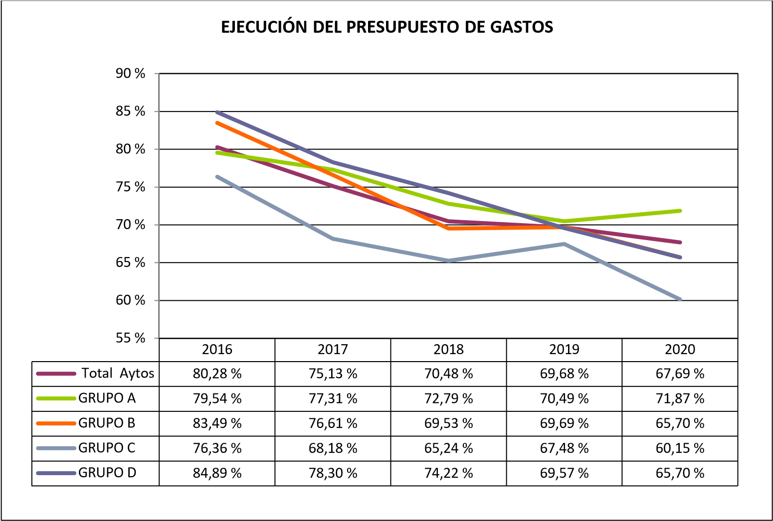

Este indicador expresa el volumen de obligaciones reconocidas con cargo al presupuesto de gastos del ejercicio corriente en relación con el volumen de créditos definitivos.
El indicador de ejecución de gastos, que muestra el grado en que los créditos definitivos han dado lugar al reconocimiento de obligaciones, ha de alcanzar valores superiores al 80 %, considerándose valores intermedios entre 70 % y 80 %, y reducidos los valores por debajo de 70 %.
En este indicador se sigue con la tendencia decreciente iniciada en el ejercicio 2016 para el total de ayuntamientos. Sin embargo, en términos agrupados, los grupos B y C experimentan un incremento en el ejercicio 2019 y el grupo A lo experimenta en el ejercicio 2020, siguiendo el grupo D la tendencia decreciente del total ayuntamientos.
Los niveles de ejecución de gastos en el ejercicio 2020 alcanzan para el grupo A valores intermedios y para el resto de los grupos valores reducidos.

CI-AY-005-2021 59
- Realización de cobros

2016
2017
2018
2019
2020
Total Aytos
,27 %
88
,30 %
88
,05 %
88
,63 %
87
,00 %
91
GRUPO A
87
,23 %
,95 %
87
,95 %
86
,31 %
84
,02 %
91
GRUPO B
,21 %
89
89
,40 %
88
,52 %
91
,71 %
90
,89 %
GRUPO C
,25 %
89
88
,00 %
,80 %
89
,75 %
89
92
,15 %
GRUPO D
,74 %
89
,54 %
87
,03 %
89
,66 %
88
88
,15 %
80
%
%
83
86
%
89
%
%
92
%
95
REALIZACIÓN DE COBROS

La realización de cobros nos indica el porcentaje de derechos liquidados con cargo a presupuesto corriente que han sido cobrados durante el ejercicio presupuestario.
Este indicador mide, por lo tanto, la capacidad de la entidad pública para transformar en liquidez los derechos de cobro liquidados y vencidos, es decir, el ritmo de cobro. En principio, parece deseable que el valor del indicador supere el 80 %, lo que supondría una razonable conversión en liquidez de los derechos de cobro liquidados, considerándose valores intermedios entre un 80 % y un 90 % y reducidos los inferiores a un 80 %.
La realización de los cobros, en el total de ayuntamientos, no tiene una tendencia estable a lo largo del periodo analizado, con un incremento en los ejercicios 2017 y 2020 decreciendo en los restantes. De forma individualizada cada grupo de población ha evolucionado de la siguiente forma; el grupo A presenta la misma tendencia que el total de ayuntamientos; el grupo B presentan incrementos y decrementos de forma alternativa, el grupo C empieza decreciendo y después creciendo alternativamente; el grupo D presenta una tendencia decreciente excepto en el ejercicio 2018.
La realización de cobros en el ejercicio 2020 presenta niveles altos, para el total de ayuntamientos, al igual que en los grupos de población A, B y C, siendo los ayuntamientos de menos de 5.000 habitantes, los que presentan un nivel intermedio con un 88,2 %.

CI-AY-005-2021 60

- Realización de pagos

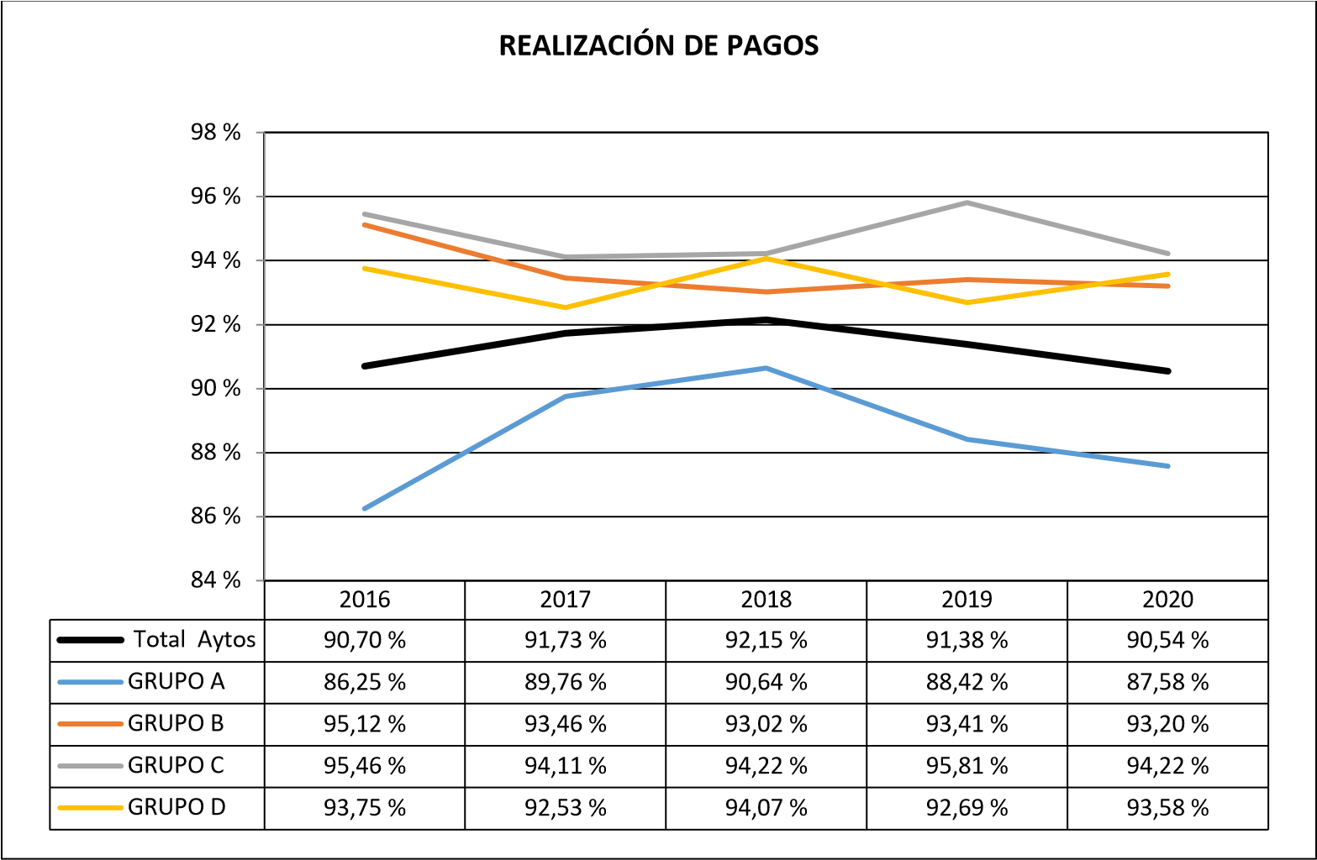

Este indicador refleja el porcentaje de obligaciones reconocidas durante el ejercicio con cargo al presupuesto corriente que han sido pagadas durante el mismo.
Valores para este indicador entre el 80 % y el 90 % se consideran satisfactorios; en cambio, valores inferiores alertan sobre la posible existencia de dificultades en la tesorería, considerándose valores intermedios los que se encuentren entre un 80 % al 90 % y reducidos los menores del 80 %.
En el total de ayuntamientos, este indicador presenta decrecimientos en los ejercicios 2019 y 2020. De forma individualizada el grupo A presenta la misma tendencia que el total de ayuntamientos; el grupo B presenta una tendencia decreciente excepto en el ejercicio 2019; el grupo C presenta una tendencia creciente en los ejercicios 2018 y 2019 y en el resto decreciente y el grupo D alterna el decrecimiento con el crecimiento a lo largo del periodo analizado.
El nivel de realización de pagos en el ejercicio 2020 es alto en todos los estratos de población, excepto en el grupo A, mayores de 50.000 habitantes, que presenta un nivel intermedio.

CI-AY-005-2021 61

- Carga financiera del ejercicio

2016
2017
2018
2019
2020
Total Aytos
8
,20 %
,63 %
8
,57 %
6
,02 %
4
,32 %
4
GRUPO A
,06 %
7
,08 %
11
,60 %
9
4
,01 %
6
,19 %
GRUPO B
,60 %
10
,68 %
5
,80 %
3
,07 %
4
,52 %
2
GRUPO C
8
,83 %
,68 %
7
,05 %
4
4
,22 %
2
,16 %
GRUPO D
,91 %
3
3
,61 %
2
,14 %
3
,31 %
2
,56 %
%
0
%
5
%
10
15
%
CARGA FINANCIERA DEL EJERCICIO

Este indicador relaciona el volumen de obligaciones reconocidas netas de los capítulos financieros (3 y 9 de gastos) en relación con derechos reconocidos netos corrientes (capítulos 1 al 5).
La evolución de este indicador para el total de ayuntamientos presenta una tendencia creciente en los ejercicios 2017 y 2020 y decreciente en 2018 y 2019.En un análisis por grupos, el A presenta la misma tendencia que el total de ayuntamientos y el resto de grupos presentan tendencia decreciente en todos los ejercicios, excepto en el 2019.

CI-AY-005-2021 62

- Ahorro neto

2016
2017
2018
2019
2020
Total Aytos
16
,82 %
18
,86 %
,79 %
18
,40 %
19
,53 %
12
GRUPO A
15
,99 %
17
,85 %
,54 %
17
,34 %
19
,32 %
11
GRUPO B
16
,21 %
20
,06 %
,58 %
19
,38 %
20
,00 %
13
GRUPO C
,61 %
20
20
,06 %
24
,82 %
17
,58 %
,63 %
16
GRUPO D
14
,69 %
17
,80 %
21
,09 %
19
,43 %
9
,71 %
%
8
%
13
%
18
%
23
%
28
AHORRO NETO

Este indicador se obtiene dividiendo los derechos reconocidos corrientes menos obligaciones reconocidas corrientes y obligaciones reconocidas del capítulo 9, por el volumen de derechos liquidados por operaciones corrientes.
El ahorro neto refleja la capacidad que tiene la entidad de atender con sus recursos ordinarios a sus gastos corrientes. Debe presentar valores positivos.
Con relación al ahorro neto y para el total de ayuntamientos la dinámica de esta ratio es creciente y decreciente de forma alternativa. Los grupos A y B presentan igual tendencia que el total de ayuntamientos, el resto de los grupos presentan distintas tendencias; el grupo C presenta tendencia decreciente excepto en el ejercicio 2018 y el grupo D es creciente para los ejercicios 2017 y 2018 para luego entrar en tendencia decreciente en los ejercicios 2019 y 2020.

CI-AY-005-2021 63
- Eficacia de la Gestión Recaudatoria

2016
2017
2018
2019
2020
Total Aytos
,42 %
85
,44 %
86
,23 %
86
,25 %
87
,49 %
84
GRUPO A
85
,65 %
,57 %
86
,33 %
86
,49 %
86
,78 %
83
GRUPO B
,15 %
85
86
,92 %
85
,70 %
88
,30 %
84
,56 %
GRUPO C
,68 %
84
84
,92 %
,19 %
86
,63 %
87
87
,22 %
GRUPO D
,94 %
87
,06 %
90
,22 %
89
,54 %
87
84
,11 %
82
%
%
84
86
%
88
%
%
90
%
92
EFICACIA DE LA GESTIÓN RECAUDATORIA

La eficacia en la gestión recaudatoria refleja el porcentaje de derechos liquidados con cargo a los ingresos tributarios y precios públicos que han sido cobrados durante el ejercicio presupuestario.

Este indicador mide, por lo tanto, la capacidad de la entidad para transformar en liquidez los derechos de cobro liquidados y vencidos de los capítulos 1, 2 y 3, es decir, el ritmo de cobro.

En principio, parece deseable que el valor del indicador supere el 80 %, lo que supondría una razonable conversión en liquidez de los derechos de cobro liquidados.

Con respecto a la gestión recaudatoria, para el total de ayuntamientos, se observa un aumento en los ejercicios 2017 y 2019 y una disminución en los ejercicios 2018 y 2020. De forma individualizada y por grupos de población se aprecia en los grupos A y B el mismo comportamiento que para el total de ayuntamientos; en el grupo C una tendencia creciente excepto en el ejercicio 2020 y el grupo D una tendencia decreciente excepto en el ejercicio 2017.

CI-AY-005-2021 64
b) Indicadores financieros y patrimoniales:
- Endeudamiento por habitante

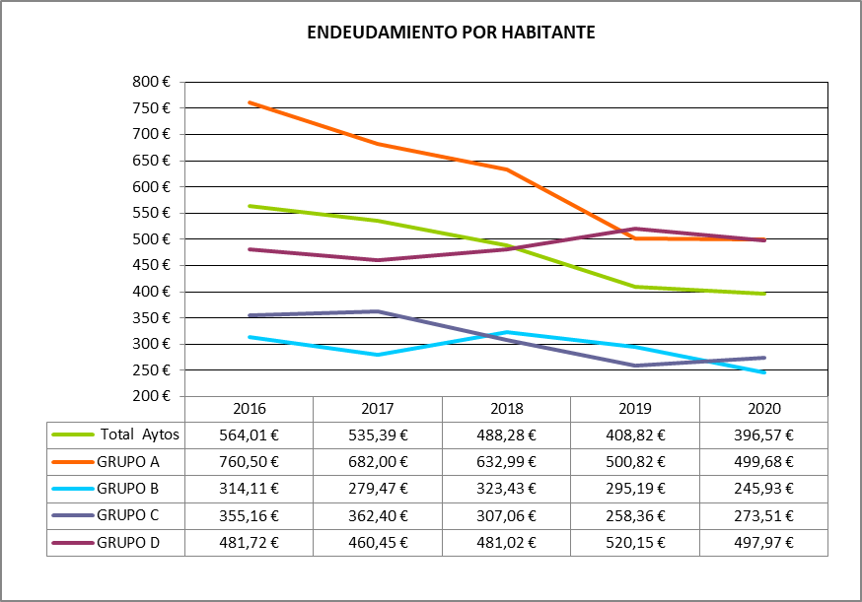

El índice relativo a la deuda per cápita, o endeudamiento por habitante, se obtiene dividiendo el pasivo corriente y el no corriente existente a 31 de diciembre entre el número de habitantes. Este indicador refleja el montante de deuda per cápita, y ha de ser analizado observando su evolución a lo largo del tiempo.
Obviamente, cuanto mayor sea esta ratio, mayor es el nivel de endeudamiento de la Entidad y mayor riesgo de insolvencia se produce.
Este indicador presenta una disminución en todo el periodo analizado para el total de ayuntamientos y para el grupo poblacional A, no presentando la misma tendencia el resto de grupos. Así, en el grupo B se observa una tendencia decreciente excepto en el ejercicio 2018, el grupo C presenta incrementos en los ejercicios 2017 y 2020, al contrario que el grupo D que presenta los incrementos en los ejercicios 2018 y 2019.

CI-AY-005-2021 65

- Liquidez inmediata

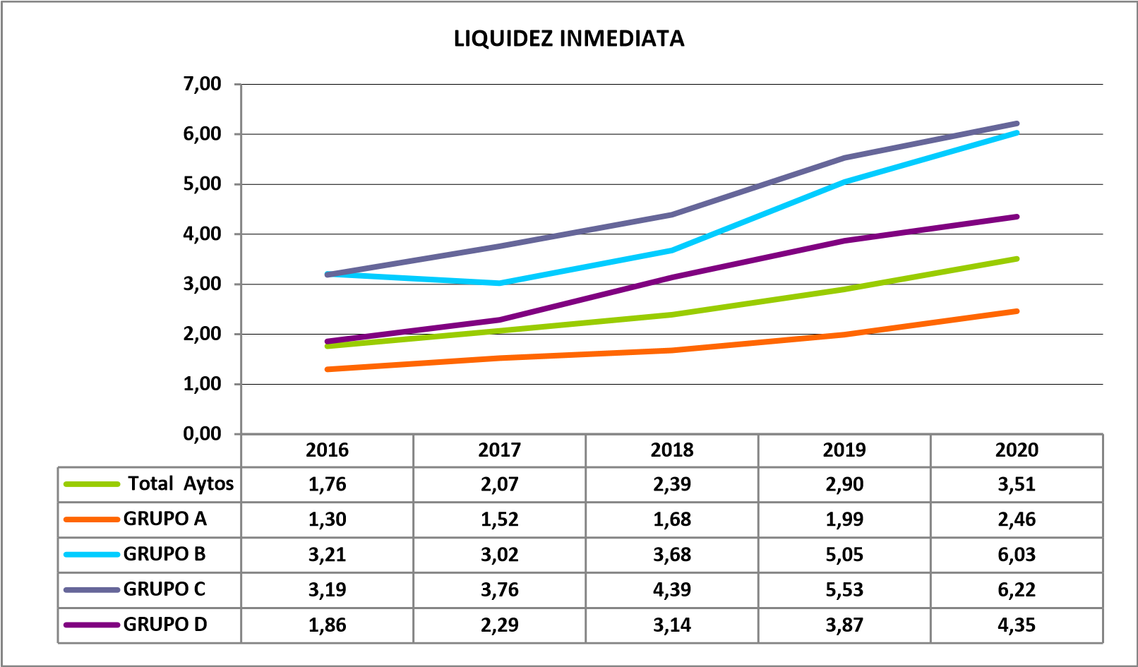

Se obtiene determinando el porcentaje que suponen los fondos líquidos (dinero disponible en caja y bancos, así como otras inversiones financieras temporales con un alto grado de liquidez) con relación a las obligaciones presupuestarias y no presupuestarias a corto plazo.
Este indicador refleja a 31 de diciembre el porcentaje de deudas presupuestarias y no presupuestarias que pueden atenderse con la liquidez inmediatamente disponible.
Cuanto mayor sea este porcentaje, menor es el riesgo financiero de la Entidad, si bien un valor excesivo revelará un excedente de liquidez.
Ahora bien, dado que habitualmente se considera que el valor de la ratio debería situarse en el intervalo 0,70-0,90 niveles superiores pondrían de manifiesto un excedente de tesorería que debería ser objeto de inversión por parte de la entidad, al objeto de obtener una rentabilidad más adecuada.
La evolución de este indicador en el total de ayuntamientos, así como en todos los grupos de población, es creciente, excepto en el grupo B que disminuye en el ejercicio 2017. Alcanzando el grupo C, en el 2020, el mayor incremento.

CI-AY-005-2021 66

- Relación de endeudamiento

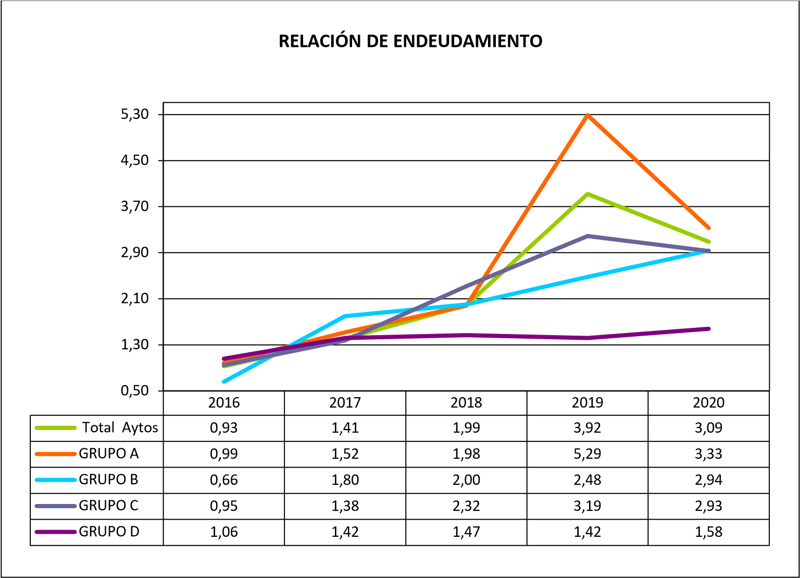

Se define como el cociente, en tanto por uno, entre las agrupaciones de provisiones y acreedores a corto plazo (pasivo corriente), sobre las agrupaciones de provisiones y acreedores a largo plazo (pasivo no corriente) del pasivo del balance.
Indica qué porcentaje representa el exigible a corto plazo, sobre las obligaciones reembolsables a largo plazo. Un valor superior a 1 indica un mayor volumen de deuda a corto plazo que de deuda a largo plazo, y a la inversa.
Cuanto más se aproxima su valor a cero, mayor es el peso de las obligaciones a largo plazo sobre el total de obligaciones a corto y a la inversa.
La evolución de este indicador en el total de ayuntamientos, así como, en los grupos de población A y C es creciente excepto en el ejercicio 2020; en el grupo B presenta una tendencia creciente en todo el periodo analizado y el grupo D presenta una tendencia creciente, a excepción del ejercicio 2019.

CI-AY-005-2021 67

5. CONCLUSIONES Y RECOMENDACIONES

5.1. Conclusiones.
En este apartado se incluyen las conclusiones más importantes que se desprenden del contenido del informe:
- El sector público local de la CAC, en el ejercicio 2020, está integrado por 106 EELL con 210 entidades dependientes o adscritas (49 OOAA, 18 consorcios adscritos, seis EPE, 102 SSMM cuyo capital pertenece íntegra o mayoritariamente a las mismas, 34 unidades dependientes de la entidad local incluidas en el ámbito de aplicación de la LEPSF y una institución oficial cuyo régimen jurídico está pendiente de determinar, lo que hace un total de 316 entidades. De estas, tres mancomunidades y 14 entidades dependientes o adscritas se encuentran inactivas, en disolución o liquidación (Epígrafe 2.1).
- De las 106 EELL, rindieron la Cuenta General un total de 103, de las cuales el 57,3 % lo ha hecho fuera del plazo legalmente establecido. No la rinden tres mancomunidades. A estas entidades se les ha comunicado que la Tesorería de la Comunidad Autónoma procederá a retener el 2 % de los pagos que le puedan corresponder, en cumplimiento del artículo 14.3 de la LAC, los cuales serán levantados una vez cumplida la obligación legal de colaborar (Epígrafe 2.2).
- En la fiscalización de la Cuenta General de las EELL correspondiente al ejercicio 2020 se han constatado un total de 1.332 incidencias, frente a las 1.171 del ejercicio anterior, es decir, incrementan en el 13,7 %, donde 752 (el 56,5 %) resultan de la verificación de la coherencia interna entre los distintos estados contables de las cuentas anuales que integran la Cuenta General, 343 (el 25,7 %) se generan por incumplimiento de los plazos de aprobación del Presupuesto y de la Liquidación del ejercicio anterior, así como por la formación, composición y tramitación de la Cuenta General y las 237 (el 17,8 %) restantes, al verificar el contenido y forma de la documentación complementaria que acompaña a la Cuenta General. En el periodo comprendido entre los ejercicios 2016 a 2020, el número de incidencias muestra una tendencia creciente y con fluctuaciones, respecto al inicio del periodo, del 6,8 % (de 1.247 a 1.332) (Epígrafe 3.1 y 3.4).
- De las 343 incidencias por incumplimiento de los plazos de aprobación del Presupuesto y Liquidación, así como por la formación, composición y tramitación de la Cuenta General, el 67,1 % de las incidencias se generan en la elaboración y tramitación de la Cuenta General y el 32,9 % restante en la aprobación con

CI-AY-005-2021 68
posterioridad al plazo legalmente establecido del Presupuesto y de la Liquidación del presupuesto del ejercicio anterior (Epígrafe 3.1).
- Un cabildo insular y cinco ayuntamientos que tienen entidades dependientes o adscritas, no han integrado en sus cuentas generales las cuentas anuales de la totalidad de sus entidades instrumentales, lo que repercute negativamente en la integridad de la información contenida en las cuentas rendidas. Asimismo, las cuentas generales de un cabildo insular y dos ayuntamientos no están acompañadas, como documentación complementaria, de las cuentas anuales alguna de sus entidades dependientes (Epígrafe 3.1).
- De las 752 incidencias en las cuentas anuales, el mayor volumen se genera en la Memoria, que representan el 49,6 % de total, seguida por las de Balance con el 22,7 % (Epígrafe 3.2).
- De las 237 incidencias que se generan en la documentación complementaria, el 59,5 % corresponden a la documentación de tesorería, el 32,9 % a las auditorias públicas o privadas de carácter obligatorio, el 7,6 % en el resto de la documentación complementaria (Epígrafe 3.3).
- En cuanto a la obligación de incluir en la Cuenta General los informes de auditoría de cuentas de las entidades dependientes o adscritas, prevista en la correspondiente Instrucción de la Audiencia de Cuentas, no se han remitido 78 informes de auditoría (Epígrafe 3.3).
- Los cabildos insulares tienen en 2020 un presupuesto agregado inicial de ingresos y de gastos de 2.117,7 millones de €, aprobando modificaciones de crédito que han elevado el presupuesto inicial de ingresos y gastos en 493,7 millones de €. El porcentaje de modificaciones de crédito sobre las previsiones iniciales y los créditos se ha mantenido con respecto al ejercicio anterior, pasando de un 22,4 % en 2019 a un 23,3 % en este ejercicio (Epígrafe 4.1).
- El Resultado presupuestario ajustado agregado del total de cabildos insulares es positivo, disminuyendo con respecto al ejercicio anterior en un 80,7 %, pasando de 292,6 millones de € en 2019 a 56,3 millones de € en 2020 (Epígrafe 4.1).
- Los cabildos insulares presentan individualmente un Remanente de Tesorería para gastos generales positivo, al igual que ocurría en el ejercicio anterior. Disminuye respecto al ejercicio anterior en los Cabildos Insulares de Lanzarote, La Gomera y El Hierro e incrementa en el resto, siendo los más relevantes los generados en los Cabildos Insulares de Tenerife y Fuerteventura, con el 176,6 % y 131,8 %, respectivamente (Epígrafe 4.1).

CI-AY-005-2021 69
- Los ayuntamientos tuvieron en 2020 un presupuesto agregado inicial de gastos de 2.408,3 millones de € y de ingresos de 2.457,9 millones de €, superando en 49,6 millones de € los créditos iniciales del presupuesto de gastos, debido a que algunas entidades han aprobado sus presupuestos con superávit inicial. Las modificaciones de crédito aprobadas produjeron una elevación del presupuesto inicial de gastos del 39,5 %, y de ingresos del 38,7 %, habiéndose incrementado el estado de gastos en 951,6 millones de € y el de ingresos en 950,5 millones de €, consecuencia de mayores modificaciones del presupuesto de gastos sobre el de ingresos de los Ayuntamientos de Gáldar e Icod de los Vinos (Epígrafe 4.2).
- Los ayuntamientos, obtienen un Resultado presupuestario positivo; experimentando una disminución con respecto al ejercicio anterior. Así, en el ejercicio 2019 figuraba un Resultado presupuestario total de 462,4 millones de € en cambio en el 2020 se cierra con 260,2 millones de € (Epígrafe 4.2).
- Todos los estratos de población de ayuntamientos presentan un Remanente de Tesorería para gastos generales positivo. El importe agregado para el total de ayuntamientos asciende en el ejercicio 2020 a 1.894,1 millones de €, con un aumento del 6,4 % respecto al ejercicio 2019 (1.780,1 millones de €). Constituyendo una fuente de financiación para posibles futuras modificaciones presupuestarias (Epígrafe 4.2).
- En relación con la evolución de los indicadores presupuestarios del agregado de los cabildos insulares, ejercicios 2016-2020, destaca la tendencia decreciente en la ejecución de los ingresos y gastos, disminuyendo respecto a 2016 en 24,4 y 14,7 puntos porcentuales, respectivamente, con un nivel reducido en la ejecución de los ingresos e intermedio en la ejecución de los gastos; la carga financiera, que disminuye en 11,1 puntos porcentuales y el ahorro neto, que disminuye en 3,9 puntos porcentuales, entre el final y el inicio del periodo. En cuanto, a los indicadores financieros y patrimoniales disminuye el endeudamiento por habitante en el 29,5 % en el periodo estudiado, mostrando un mayor exigible a corto que a largo plazo e incrementa la liquidez inmediata en el 54,1 %. (Epígrafe 4.1).
- En relación con la evolución de los indicadores financieros y patrimoniales de los ayuntamientos, destaca el de liquidez inmediata, que presenta, para el conjunto de ayuntamientos, una tendencia creciente en todo el periodo analizado. Este indicador muestra a 31 de diciembre el porcentaje de deudas presupuestarias y no presupuestarias que pueden atenderse con la liquidez disponible, por lo que, cuanto mayor sea este porcentaje, menor es el riesgo financiero de la Entidad (Epígrafe 4.2).

CI-AY-005-2021 70

5.2. Recomendaciones.

Procedentes de ejercicios anteriores.

- Se recomienda promover las reformas legales oportunas para que se incremente la actual retención del 2 % de los pagos que puedan corresponder a la entidad incumplidora, o establecer como condición para que las entidades locales puedan percibir toda clase de subvenciones o ayudas públicas estar al corriente en la rendición de sus cuentas generales.

- Se recomienda adoptar las medidas necesarias para que el presupuesto constituya un instrumento efectivo de planificación, gestión y control de la actividad económico-financiera, procurando su aprobación y liquidación en los plazos legalmente previstos, sin recurrir, por tanto, a la prórroga automática.

- Se recomienda a los responsables de las mancomunidades y entidades dependientes que se encuentran en situación de inactividad que adopten las decisiones necesarias para proceder a su extinción definitiva y baja en el Registro de Entidades Locales.

Santa Cruz de Tenerife, a 14 de noviembre de 2022.

EL PRESIDENTE,
Pedro Pacheco González

CI-AY-005-2021 71

ANEXOS

CI-AY-005-2021 72

ANEXO 1
Informes individuales de Fiscalización de la Cuenta General del ejercicio 2020

CI-AY-005-2021 73

Los informes individuales de la Fiscalización de la Cuenta General del ejercicio 2020, donde se recogen las incidencias, el análisis evolutivo de los indicadores, el análisis económico financiero, así como los estados y cuentas anuales de cada uno de ellos, están disponibles en la página Web de la Institución (www.acuentascanarias.org).

CI-AY-005-2021 74

ANEXO 2
Censo de entidades del Sector Público Local ejercicio 2020

CI-AY-005-2021 75

2.1. Entidades Locales:
Tipo de EELL | Denominación
Cabildo Insular | Cabildo Insular de El Hierro
Cabildo Insular | Cabildo Insular de Fuerteventura
Cabildo Insular | Cabildo Insular de Gran Canaria
Cabildo Insular | Cabildo Insular de La Gomera
Cabildo Insular | Cabildo Insular de La Palma
Cabildo Insular | Cabildo Insular de Lanzarote
Cabildo Insular | Cabildo Insular de Tenerife
Ayuntamiento | Ayuntamiento de Adeje
Ayuntamiento | Ayuntamiento de Agaete
Ayuntamiento | Ayuntamiento de Agüimes
Ayuntamiento | Ayuntamiento de Agulo
Ayuntamiento | Ayuntamiento de Alajeró
Ayuntamiento | Ayuntamiento de Antigua
Ayuntamiento | Ayuntamiento de Arafo
Ayuntamiento | Ayuntamiento de Arico
Ayuntamiento | Ayuntamiento de Arona
Ayuntamiento | Ayuntamiento de Arrecife
Ayuntamiento | Ayuntamiento de Artenara
Ayuntamiento | Ayuntamiento de Arucas
Ayuntamiento | Ayuntamiento de Barlovento
Ayuntamiento | Ayuntamiento de Betancuria
Ayuntamiento | Ayuntamiento de Breña Alta
Ayuntamiento | Ayuntamiento de Breña Baja
Ayuntamiento | Ayuntamiento de Buenavista del Norte
Ayuntamiento | Ayuntamiento de Candelaria
Ayuntamiento | Ayuntamiento de El Paso
Ayuntamiento | Ayuntamiento de El Pinar de El Hierro
Ayuntamiento | Ayuntamiento de El Rosario
Ayuntamiento | Ayuntamiento de El Sauzal
Ayuntamiento | Ayuntamiento de El Tanque

CI-AY-005-2021 76
Tipo de EELL | Denominación
Ayuntamiento | Ayuntamiento de Fasnia
Ayuntamiento | Ayuntamiento de Firgas
Ayuntamiento | Ayuntamiento de Frontera
Ayuntamiento | Ayuntamiento de Fuencaliente de la Palma
Ayuntamiento | Ayuntamiento de Gáldar
Ayuntamiento | Ayuntamiento de Garachico
Ayuntamiento | Ayuntamiento de Granadilla de Abona
Ayuntamiento | Ayuntamiento de Guía de Isora
Ayuntamiento | Ayuntamiento de Güimar
Ayuntamiento | Ayuntamiento de Haría
Ayuntamiento | Ayuntamiento de Hermigua
Ayuntamiento | Ayuntamiento de Icod de los Vinos
Ayuntamiento | Ayuntamiento de Ingenio
Ayuntamiento | Ayuntamiento de La Aldea de San Nicolás
Ayuntamiento | Ayuntamiento de La Guancha
Ayuntamiento | Ayuntamiento de La Matanza de Acentejo
Ayuntamiento | Ayuntamiento de La Oliva
Ayuntamiento | Ayuntamiento de La Orotava
Ayuntamiento | Ayuntamiento de La Victoria de Acentejo
Ayuntamiento | Ayuntamiento de la Villa de Garafía
Ayuntamiento | Ayuntamiento de Las Palmas de Gran Canaria
Ayuntamiento | Ayuntamiento de Los Llanos de Aridane
Ayuntamiento | Ayuntamiento de Los Realejos
Ayuntamiento | Ayuntamiento de Los Silos
Ayuntamiento | Ayuntamiento de Mogán
Ayuntamiento | Ayuntamiento de Moya
Ayuntamiento | Ayuntamiento de Pájara
Ayuntamiento | Ayuntamiento de Puerto de la Cruz
Ayuntamiento | Ayuntamiento de Puerto del Rosario
Ayuntamiento | Ayuntamiento de Puntagorda
Ayuntamiento | Ayuntamiento de Puntallana
Ayuntamiento | Ayuntamiento de San Andrés y Sauces
Ayuntamiento | Ayuntamiento de San Bartolomé

CI-AY-005-2021 77
Tipo de EELL | Denominación
Ayuntamiento | Ayuntamiento de San Bartolomé de Tirajana
Ayuntamiento | Ayuntamiento de San Cristóbal de La Laguna
Ayuntamiento | Ayuntamiento de San Juan de la Rambla
Ayuntamiento | Ayuntamiento de San Miguel de Abona
Ayuntamiento | Ayuntamiento de San Sebastián de la Gomera
Ayuntamiento | Ayuntamiento de Santa Brígida
Ayuntamiento | Ayuntamiento de Santa Cruz de la Palma
Ayuntamiento | Ayuntamiento de Santa Cruz de Tenerife
Ayuntamiento | Ayuntamiento de Santa Lucía de Tirajana
Ayuntamiento | Ayuntamiento de Santa María de Guía de Gran Canaria
Ayuntamiento | Ayuntamiento de Santa Úrsula
Ayuntamiento | Ayuntamiento de Santiago del Teide
Ayuntamiento | Ayuntamiento de Tacoronte
Ayuntamiento | Ayuntamiento de Tazacorte
Ayuntamiento | Ayuntamiento de Tegueste
Ayuntamiento | Ayuntamiento de Teguise
Ayuntamiento | Ayuntamiento de Tejeda
Ayuntamiento | Ayuntamiento de Telde
Ayuntamiento | Ayuntamiento de Teror
Ayuntamiento | Ayuntamiento de Tías
Ayuntamiento | Ayuntamiento de Tijarafe
Ayuntamiento | Ayuntamiento de Tinajo
Ayuntamiento | Ayuntamiento de Tuineje
Ayuntamiento | Ayuntamiento de Valle Gran Rey
Ayuntamiento | Ayuntamiento de Vallehermoso
Ayuntamiento | Ayuntamiento de Valleseco
Ayuntamiento | Ayuntamiento de Valsequillo de Gran Canaria
Ayuntamiento | Ayuntamiento de Valverde
Ayuntamiento | Ayuntamiento de Vega de San Mateo
Ayuntamiento | Ayuntamiento de Vilaflor
Ayuntamiento | Ayuntamiento de Villa de Mazo
Ayuntamiento | Ayuntamiento de Yaiza
Mancomunidad | Mancomunidad del Norte de Tenerife

CI-AY-005-2021 78
Tipo de EELL | Denominación
Mancomunidad | Mancomunidad Centro-Sur de Fuerteventura
Mancomunidad | Mancomunidad de Municipios de Las Medianías de Gran Canaria
Mancomunidad | Mancomunidad de Municipios de Montaña no Costeros de Canarias
Mancomunidad | Mancomunidad de Servicios Garachico - El Tanque
Mancomunidad | Mancomunidad del Nordeste de Tenerife
Mancomunidad | Mancomunidad del Norte de Gran Canaria
Mancomunidad | Mancomunidad Intermunicipal del Sureste de Gran Canaria
Mancomunidad | Mancomunidad Isla de Lanzarote (RENSUITAL)
Mancomunidad | Mancomunidad San Juan de la Rambla-La Guancha
Mancomunidad | Mancomunidad Sur de Lanzarote Yaiza-Tías

CI-AY-005-2021 79

2.2. Entidades dependientes cuyas cuentas anuales integran la Cuenta General:

2.2.1. Organismos Autónomos:
OOAA integrantes de la Cuenta General de los cabildos insulares a 31 de diciembre de 2020
EELL | Denominación
Cabildo Insular de Tenerife | Consejo Insular de Aguas de Tenerife
Cabildo Insular de Tenerife | Instituto Insular de Atención Social y Sociosanitaria
Cabildo Insular de Tenerife | Organismo Autónomo de Museos y Centros
Cabildo Insular de Tenerife | Patronato Insular de Música
Cabildo Insular de Gran Canaria | Consejo Insular de Aguas de Gran Canaria
Cabildo Insular de Gran Canaria | Fundación para la Etnografía y el Desarrollo de la Artesanía Canaria (FECAC)
Cabildo Insular de Gran Canaria | Instituto de Atención Social y Sociosanitaria
Cabildo Insular de Gran Canaria | Instituto Insular de Deportes
Cabildo Insular de Gran Canaria | Organismo Autónomo Valora Gestión Tributaria
Cabildo Insular de Gran Canaria | Patronato Insular de Turismo de Gran Canaria
Cabildo Insular de Lanzarote | Consejo Insular de Aguas de Lanzarote
Cabildo Insular de Lanzarote | Insular de Gestión Tributaria Local
Cabildo Insular de Fuerteventura | Consejo Insular de Aguas de Fuerteventura
Cabildo Insular de Fuerteventura | Patronato de Turismo de Fuerteventura
Cabildo Insular de La Palma | Consejo Insular de Aguas
Cabildo Insular de La Palma | Escuela Insular de Música
Cabildo Insular de La Gomera | Consejo Insular de Aguas de La Gomera
Cabildo Insular de El Hierro | Consejo Insular de Aguas
Cabildo Insular de El Hierro | Servicios Sociales de El Hierro

CI-AY-005-2021 80
OOAA integrantes de la Cuenta General de los ayuntamientos a 31 de diciembre de 2020
EELL | Denominación
Ayuntamiento de Agüimes | Fundación Municipal Medios de Comunicación de Agüimes
Ayuntamiento de Arona | Patronato Municipal de Cultura
Ayuntamiento de Arona | Patronato Municipal de Deportes
Ayuntamiento de Arona | Patronato Municipal de Turismo
Ayuntamiento de Arona | Patronato Servicios Sociales
Ayuntamiento de Arucas | Municipal de Cultura
Ayuntamiento de Gáldar | Instituto Municipal de Toxicomanía
Ayuntamiento de Garachico | Hospital - Residencia de Ancianos Nuestra Señora de la Concepción
Ayuntamiento de Icod de los Vinos | Local Gerencia de Urbanismo
Ayuntamiento de Ingenio | Fundación para la Promoción del Empleo, la Formación Profesional y el Movimiento Cooperativo
Ayuntamiento de Ingenio | Patronato Municipal de Medios de Comunicación
Ayuntamiento de Ingenio | Patronato Municipal de Escuelas Infantiles
Ayuntamiento de La Guancha | Patronato de la Universidad Popular Municipal
Ayuntamiento de Las Palmas de Gran Canaria | Agencia Local Gestora de la Energía de Las Palmas de Gran Canaria
Ayuntamiento de Las Palmas de Gran Canaria | Instituto Municipal Deporte
Ayuntamiento de Las Palmas de Gran Canaria | Instituto Municipal Formación y Empleo
Ayuntamiento de Los Realejos | Gerencia Municipal de Urbanismo
Ayuntamiento de Los Silos | Patronato de la Residencia Geriátrica Nuestra Señora de la Luz
Ayuntamiento de Pájara | Escuelas Infantiles de Pájara
Ayuntamiento de Puerto de la Cruz | Organismo Autónomo Local
Ayuntamiento de Puerto de la Cruz | Patronato Museo Arqueológico
Ayuntamiento de San Cristóbal de La Laguna | De Actividades Musicales
Ayuntamiento de San Cristóbal de La Laguna | Gerencia Municipal de Urbanismo del Excmo. Ayuntamiento de San Cristóbal de La Laguna
Ayuntamiento de San Cristóbal de La Laguna | Municipal de Deportes de San Cristóbal de La Laguna
Ayuntamiento de Santa Cruz de la Palma | Patronato Municipal de la Bajada de la Virgen

CI-AY-005-2021 81
EELL | Denominación
Ayuntamiento de Santa Cruz de  Tenerife | De Cultura
Ayuntamiento de Santa Cruz de  Tenerife | De Deportes del Excelentísimo Ayuntamiento de Santa Cruz de Tenerife
Ayuntamiento de Santa Cruz de  Tenerife | De Fiestas y Actividades Recreativas del Excmo. Ayuntamiento de Santa Cruz de Tenerife
Ayuntamiento de Santa Cruz de  Tenerife | Gerencia Municipal de Urbanismo
Ayuntamiento de Santa Cruz de  Tenerife | Instituto Municipal de Atención Social (IMAS)
Ayuntamiento de Santa María de  Guía de Gran Canaria | Patronato Universidad Popular de Santa María de Guía

CI-AY-005-2021 82

2.2.2. Consorcios adscritos:
CONSORCIOS adscritos a cabildos insulares a 31 de diciembre de 2020
EELL | Denominación
Cabildo Insular de Tenerife | Consorcio de Tributos de Tenerife
Cabildo Insular de Tenerife | Consorcio Isla Baja
Cabildo Insular de Tenerife | Consorcio de Prevención, Extinción de Incendios y Salvamento de la Isla de Tenerife
Cabildo Insular de Tenerife | Consorcio Urbanístico para la Rehabilitación de Puerto de la Cruz
Cabildo Insular de Gran Canaria | Gando, Consorcio del Parque Aeroportuario de Actividades Económicas de Gran Canaria
Cabildo Insular de Gran Canaria | Consorcio de la Autoridad Única de Transporte de Gran Canaria
Cabildo Insular de Gran Canaria | Consorcio de Emergencia de Gran Canaria
Cabildo Insular de Gran Canaria | Consorcio de Viviendas de Gran Canaria
Cabildo Insular de Lanzarote | Consorcio de Abastecimiento de Agua de Lanzarote
Cabildo Insular de Lanzarote | Consorcio de seguridad, emergencias, salvamento, prevención y extinción de incendios de Lanzarote
Cabildo Insular de Lanzarote | Consorcio para la Defensa y Promoción del espacio de la Geria
Cabildo Insular de Fuerteventura | Consorcio de Abastecimiento de Aguas a Fuerteventura
Cabildo Insular de La Palma | Consorcio Insular de Servicios de la Isla de La Palma

CONSORCIOS adscritos a ayuntamientos a 31 de diciembre de 2020
EELL | Denominación
Ayuntamiento de Las Palmas de Gran Canaria | Consorcio Museo Néstor
Ayuntamiento de San Bartolomé de Tirajana | Consorcio Maspalomas Gran Canaria
Ayuntamiento de San Cristóbal de La Laguna | Consorcio Abastecimiento en Alta de Agua Potable Zona Norte de la Isla de Tenerife
Ayuntamiento de Telde | Consorcio Sur de Gran Canaria Televisión Digital Terrestre Local Demarcación de Telde
Ayuntamiento de Valleseco | Consorcio Intermunicipal de Servicios de las Cumbres de Gran Canaria

CI-AY-005-2021 83

2.2.3. Entidades Públicas Empresariales:
EPE integrantes de la Cuenta General de cabildos insulares a 31 de diciembre de 2020
EELL | Denominación
Cabildo Insular de Tenerife | TEA, Tenerife Espacio de las Artes
Cabildo Insular de Tenerife | Entidad Insular para el Desarrollo Agrícola, Ganadero y Pesquero de Tenerife
Cabildo Insular de Tenerife | Balsas de Tenerife (BALTEN)
Cabildo Insular de Lanzarote | Local Centros de Arte, Cultura y Turismo de Lanzarote
Cabildo Insular de Gran Canaria | Consejo Insular de la Energía de Gran Canaria

EPE integrante de la Cuenta General de ayuntamientos a 31 de diciembre de 2020
EELL | Denominación
Ayuntamiento de Candelaria | Gestión de Empresas y Servicios Públicos del Ayuntamientos de la Villa de Candelaria

CI-AY-005-2021 84
2.2.4. Sociedades mercantiles de capital integro de la entidad local:
SSMM pertenecientes a cabildos insulares con el 100 % del capital social, integrantes de la Cuenta General a
31 de diciembre de 2020
EELL | Denominación
Cabildo Insular de Tenerife | Casino de Santa Cruz, SA
Cabildo Insular de Tenerife | Casino Playa de Las Américas, SA
Cabildo Insular de Tenerife | Casino de Taoro, SA
Cabildo Insular de Tenerife | Empresa Insular de Artesanía, SA
Cabildo Insular de Tenerife | Institución Ferial de Tenerife, SA
Cabildo Insular de Tenerife | Sociedad Insular para la Promoción del Minusválido, SL (SIMPROMI)
Cabildo Insular de Tenerife | Auditorio de Tenerife, SA
Cabildo Insular de Tenerife | Gestión Insular para el Deporte, la Cultura y el Ocio, SA (IDECO, SA)
Cabildo Insular de Tenerife | Gestión Insular de Aguas de Tenerife, SA (GESTA, SA)
Cabildo Insular de Tenerife | Metropolitano de Tenerife, SA
Cabildo Insular de Gran Canaria | Centro Atlántico de Arte Moderno, SAU (CAAM)
Cabildo Insular de Gran Canaria | Sociedad de Promoción Económica de Gran Canaria SAU
Cabildo Insular de Gran Canaria | Mataderos Insulares de Gran Canaria, SL
Cabildo Insular de Gran Canaria | Sociedad para el Desarrollo de las Telecomunicaciones de Gran Canaria, SAU
Cabildo Insular de Gran Canaria | Ferrocarriles de Gran Canaria, SA (Consorcio de la Autoridad Única de Transporte de Gran Canaria)
Cabildo Insular de Lanzarote | Insular de Aguas de Lanzarote, SA (Consorcio para el Abastecimiento de Agua de Lanzarote)
Cabildo Insular de Fuerteventura | Parque Tecnológico de Fuerteventura, SA
Cabildo Insular de La Palma | Sociedad de Promoción y Desarrollo Económico de la Isla de La Palma, SAU (SODEPAL)
Cabildo Insular de La Gomera | GuaguaGomera, SAU
Cabildo Insular de El Hierro | Empresa Insular de Servicios El Meridiano, SA
Cabildo Insular de El Hierro | Mercahierro, SAU

CI-AY-005-2021 85
SSMM pertenecientes a ayuntamientos con el 100 % del capital social, integrantes de la Cuenta General a
31 de diciembre de 2020
EELL | Denominación
Ayuntamiento de Adeje | Empresa Municipal de Servicios de Adeje, SA
Ayuntamiento de Adeje | Hacienda Local de Adeje, SA
Ayuntamiento de Adeje | Empresa Pública de Inserción Davía, SA
Ayuntamiento de Agaete | Sociedad Municipal y Unipersonal Agaete Cultura y Deportes, SL
Ayuntamiento de Agüimes | Turismo Rural Agüimes, SL
Ayuntamiento de Arona | Arona Desarrollo, SA
Ayuntamiento de Arucas | Sociedad Municipal para el Desarrollo de Arucas, SA
Ayuntamiento de Breña Alta | Destiladera, SL
Ayuntamiento de Breña Alta | Gesbalta, SL
Ayuntamiento de Candelaria | E.I. Viviendas y Servicios Municipales de Candelaria, SL
Ayuntamiento de El Sauzal | Servicios Municipales Sauzal, SL
Ayuntamiento de Firgas | Afurgad, SA
Ayuntamiento de Gáldar | Galobras, SA
Ayuntamiento de Gáldar | Costa Botija Golf, SA
Ayuntamiento de Granadilla de Abona | Servicios Municipales de Granadilla de Abona, SL
Ayuntamiento de Guía de Isora | Isora Integra, SLU
Ayuntamiento de Icod de los Vinos | Empresa Municipal de Turismo y Servicios de Icod de los Vinos, Icodem, SA
Ayuntamiento de Icod de los Vinos | Empresa Municipal de Desarrollo Económico, Empleo, Turismo y Ocio, SA
Ayuntamiento de La Aldea de San  Nicolás | Sociedad de Deportes de la Aldea, SL
Ayuntamiento de La Aldea de San  Nicolás | Sociedad Aldeana de Servicios y Atención Ciudadana, SRL
Ayuntamiento de La Matanza de  Acentejo | Sociedad de desarrollo de la Matanza de Acentejo, SAU
Ayuntamiento de La Oliva | Suministros de Agua La Oliva, SA
Ayuntamiento de Las Palmas de Gran Canaria | Guaguas Municipales, SA
Ayuntamiento de Las Palmas de Gran Canaria | Promoción Ciudad de Las Palmas de Gran Canaria, SA
Ayuntamiento de Las Palmas de Gran Canaria | Hotel Santa Catalina, SA
Ayuntamiento de Las Palmas de Gran Canaria | Sociedad Municipal de Aparcamientos de Las Palmas de Gran Canaria, SA
Ayuntamiento de Las Palmas de Gran Canaria | Sociedad Municipal de Gestión Urbanística de Las Palmas, SA
Ayuntamiento de Los Realejos | Medios de Comunicación Municipales de Los Realejos, SL
Ayuntamiento de Los Realejos | Empresa Pública de Aguas del Ayuntamiento de Los Realejos, SL
Ayuntamiento de Los Realejos | Empresa Pública de Servicios del Ayuntamiento de Los Realejos, SL
Ayuntamiento de Los Realejos | Empresa Pública de Vivienda del Ayuntamiento de Los Realejos, SL
Ayuntamiento de Mogán | Mogán Gestión Municipal, SLU
Ayuntamiento de Mogán | Mogán Sociocultural, SLU
Ayuntamiento de Moya | Gestión de Recursos Municipales de Moya, SL
Ayuntamiento de Moya | Escuelas Artísticas Villa de Moya, SL
Ayuntamiento de Pájara | Gestión Urbanística de Pájara, SL (GESTURPA)
Ayuntamiento de Puerto de la Cruz | Parque Marítimo, SAU

CI-AY-005-2021 86
SSMM pertenecientes a ayuntamientos con el 100 % del capital social, integrantes de la Cuenta General a
31 de diciembre de 2020
EELL | Denominación
Ayuntamiento de San Bartolomé de  Tirajana | Empresa Municipal de Recaudación de San Bartolomé de Tirajana, SA
Ayuntamiento de San Bartolomé de  Tirajana | Radio Municipal Tirajana, SL
Ayuntamiento de San Bartolomé de  Tirajana | Viviendas de San Bartolomé de Tirajana, SL
Ayuntamiento de San Cristóbal de La Laguna | Sociedad Municipal de Viviendas de San Cristóbal de La Laguna, SAU
Ayuntamiento de San Miguel de Abona | Sociedad Municipal de Urbanización y Viviendas del Municipio de San Miguel de Abona, SLR
Ayuntamiento de Santa Brígida | Sociedad Municipal de Deportes Santa Brígida, SL
Ayuntamiento de Santa Cruz de Tenerife | Viviendas, Proyectos y Obras Municipales de Santa Cruz de Tenerife, SA
Ayuntamiento de Santa Cruz de Tenerife | Sociedad de Desarrollo de Santa Cruz de Tenerife, SA
Ayuntamiento de Santa Lucía de  Tirajana | Gerencia Municipal de Cultura y Deportes de Santa Lucía, SA
Ayuntamiento de Santa Lucía de  Tirajana | Fundación Municipal de Escuelas Infantiles de Santa Lucía, SA
Ayuntamiento de Santa Lucía de  Tirajana | Gestión Integral de Ingresos de Santa Lucía, SL
Ayuntamiento de Santa María de Guía de Gran Canaria | Sociedad Municipal Deportes de Santa María de Guía, SL
Ayuntamiento de Santiago del Teide | Santiago del Teide Gestión, SL
Ayuntamiento de Telde | Empresa Municipal de Vivienda y Suelo de la Ciudad de Telde, SL
Ayuntamiento de Telde | Sociedad de Desarrollo y Promoción de Telde, SL
Ayuntamiento de Telde | Empresa Municipal de Gestión de Telde, SL
Ayuntamiento de Teror | Aguas de Teror, SA
Ayuntamiento de Tías | El Poril, SA
Ayuntamiento de Valleseco | S. Municipal Desarrollo de Valleseco, SL
Ayuntamiento de Valleseco | Sendero del Valle, SLU
Ayuntamiento de Valsequillo de Gran Canaria | Valsequillo Iniciativas de Desarrollo Municipal, SL
Ayuntamiento de Vega de San Mateo | Gestión y Promoción Integral de Vega de San Mateo, SA
Ayuntamiento de Vega de San Mateo | Empresa Agroganadera de Gestión y Comercialización, SLAGROGEST

CI-AY-005-2021 87
2.3. Entidades dependientes cuyas cuentas anuales se acompañan en la Cuenta General como documentación complementaria:

2.3.1. Sociedades mercantiles en cuyo capital participa mayoritariamente la entidad local:
SSMM en las que participa de forma mayoritaria los cabildos insulares a 31 de diciembre de 2020
EELL | Denominación | %
Cabildo Insular de Tenerife | Instituto Médico Tinerfeño, SA (IMETISA) | 90,00 %
Cabildo Insular de Tenerife | Spet Turismo de Tenerife, SA | 91,30 %
Cabildo Insular de Tenerife | Cultivos y Tecnología Agraria de Tenerife, SA (CULTESA) | 51,00 %
Cabildo Insular de Tenerife | Instituto Tecnológico y de Energías Renovables, SA | 97,28 %
Cabildo Insular de Tenerife | Instituto Tecnológico y de Telecomunicaciones de Tenerife, SL | INDIRECTA (97,28 %)
Cabildo Insular de Tenerife | Parque Científico y Tecnológico de Tenerife, SA | 99,27 %
Cabildo Insular de Tenerife | Instituto Volcanológico de Canarias, SAU | INDIRECTA (97,28 %)
Cabildo Insular de Tenerife | Canarias Submarine Link, SL | 97,28 %
Cabildo Insular de Tenerife | Canalink África, SL | 97,28 %
Cabildo Insular de Tenerife | Canalink Baharicom, SL | 97,28 %
Cabildo Insular de Tenerife | Transportes Interurbanos de Tenerife, SA (TITSA) | 99,98 %
Cabildo Insular de Lanzarote | Sociedad de Promoción Exterior de Lanzarote, SA | DIRECTA (52 %)  INDIRECTA (4 %)
Cabildo Insular de Lanzarote (Consorcio para el Abastecimiento de Agua de Lanzarote) (INALSA, SA)) | Eólica de Lanzarote, SL | INDIRECTA (60,00 %)
Cabildo Insular de Fuerteventura (Consorcio de Abastecimiento de  Aguas a Fuerteventura) | Eólicas de Fuerteventura, AIE | INDIRECTA 60,00 %
Cabildo Insular de La Palma | Destilerías del Valle, SA | 52,50 %
Cabildo Insular de El Hierro | Gorona del Viento El Hierro, SA | 65,82 %

CI-AY-005-2021 88
SSMM en las que participa de forma mayoritaria los ayuntamientos a 31 de diciembre de 2020
EELL | Denominación | %
Ayuntamiento de Antigua | Empresa Mixta Aguas de Antigua, SL | 51,00 %
Ayuntamiento de Los Silos | Sociedad municipal TV Daute, SL | 91,00 %
Ayuntamiento de Santa Lucía de  Tirajana | Sociedad Mixta de Ocio y Cultura de Santa Lucia, SL | 51,00 %
Ayuntamiento de Telde | Parque Tecnológico de Telde, SA | 62,00 %
Ayuntamiento de Valsequillo de Gran Canaria | Ornamentales Canarias, SL (ORCASAL) | 59,70 %

2.3.2. Unidades dependientes de EELL incluidas en el ámbito de aplicación de LEPSF:
Fundaciones locales adscritas a cabildos insulares a 31 de diciembre de 2020
EELL | Denominación
Cabildo Insular de Tenerife | Fundación Agencia Insular de Energías de Tenerife
Cabildo Insular de Tenerife | Fundación Canaria Avance de la Biomedicina y la Biotecnología
Cabildo Insular de Tenerife | Fundación Canaria Factoría de la Innovación Turística
Cabildo Insular de Tenerife | Fundación Canaria Tenerife Rural
Cabildo Insular de Tenerife | Fundación Insular Formación, Empleo y Desarrollo Empresarial
Cabildo Insular de Gran Canaria | Fundación Canaria de las Artes Escénicas y de la Música de Gran Canaria
Cabildo Insular de Gran Canaria | Fundación Canaria del Deporte
Cabildo Insular de Gran Canaria | Fundación Canaria Nanino Díaz Cutillas
Cabildo Insular de Gran Canaria | Fundación Canaria Orquesta Filarmónica de Gran Canaria
Cabildo Insular de Gran Canaria | Fundación Canaria para el Fomento del Transporte Especial Adaptado
Cabildo Insular de Gran Canaria | Fundación Canaria Gran Canaria Convencion Bureau
Cabildo Insular de Fuerteventura | Fundación Patronato del Centro asociado de la UNED de Fuerteventura
Cabildo Insular de Fuerteventura | Fundación Canaria Monumento a la Tolerancia de Tindaya
Cabildo Insular de La Palma | Fundación Canaria Centro Internacional de Agricultura Biología
Cabildo Insular de La Palma | Fundación Insular de la Reserva Mundial de la Biosfera de La Palma

CI-AY-005-2021 89
Fundaciones locales adscritas a ayuntamientos a 31 de diciembre 2020
EELL | Denominación
Ayuntamiento de Candelaria | Fundación Candelaria Solidaria (CANDESOL)
Ayuntamiento de Gáldar | Fundación Canaria Ciudad de Gáldar
Ayuntamiento de Las Palmas de Gran Canaria | Fundación Canaria Teatro Auditorio de Las Palmas de Gran Canaria
Ayuntamiento de Los Realejos | Fundación Canaria para la Promoción de la Cultura y las Artes en el norte de Tenerife (FUNCANORTE)
Ayuntamiento de Puerto del Rosario | Fundación Instituto Investigación y Ciencia Puerto del Rosario
Ayuntamiento de San Bartolomé de Tirajana | Fundación Canaria Maspalomas
Ayuntamiento de Santa Cruz de Tenerife | Fundación Canaria Santa Cruz Sostenible
Ayuntamiento de Santa María de Guía de Gran Canaria | Fundación Canaria Néstor Álamo
Ayuntamiento de Santa María de Guía de Gran Canaria | Fundación Canaria Luján Pérez
Ayuntamiento de Tacoronte | Fundación Alhóndiga de Tacoronte

Otras unidades dependientes adscritas a cabildos insulares a 31 de diciembre de 2020
EELL | Denominación | %
Cabildo Insular de Tenerife | Polígono Industrial Güimar, AMC | 35,00 %
Cabildo Insular de Tenerife | Mercatenerife, SA | 42,42 %
Cabildo Insular de Tenerife | Polígono Industrial de Granadilla Parque Tecnológico de Tenerife, SA | 40,00 %
Cabildo Insular de Tenerife | Parques Eólicos de Granadilla, AIE | 43,18 %
Cabildo Insular de Tenerife | Eólicas de Tenerife, AIE | 48,64 %
Cabildo Insular de Gran Canaria | Club Baloncesto Gran Canaria (CLARET, SAD) | ---
Cabildo Insular de Gran Canaria | Asociación Mixta de compensación del Polígono Industrial Arinaga | ---

Otras unidades dependientes adscritas a ayuntamientos a 31 de diciembre de 2020
EELL | Denominación | %
Ayuntamiento de Adeje | Canary Islands Cinergy Groups, SA | 25,00 %
Ayuntamiento de San Cristóbal de La Laguna | SM Teidagua, SA | 46,26 %

CI-AY-005-2021 90
2.3.3. Institución Oficial cuyo régimen jurídico pendiente de determinar:
EELL | Denominación
Cabildo Insular de Gran Canaria | Institución Ferial de Canarias

2.4. Ayuntamientos que integran cada grupo o estrato de población
GRUPO A  (> 50.000 habitante) (9) | GRUPO B  (entre 20.001 - 50.000 habitantes) (21) | GRUPO C  (entre 5.000 - 20.000 habitantes) (31) | GRUPO D  (menos de 5.000 habitantes) (27)
Arona | Adeje | Agaete | Agulo
Arrecife | Agüimes | Aldea de San Nicolás (La) | Alajeró
Laguna (La) | Arucas | Antigua | Artenara
Palmas de Gran Canaria (Las) | Candelaria | Arafo | Barlovento
San Bartolomé de Tirajana | Gáldar | Arico | Betancuria
Santa Cruz de Tenerife | Guía de Isora | Breña Alta | Buenavista del Norte
Santa Lucía | Güimar | Breña Baja | Fasnia
Telde | Icod de Los Vinos | Firgas | Frontera
Granadilla de Abona | Ingenio | Guancha (La) | Fuencaliente
 | Llanos de Aridane (Los) | Haría | Garachico
 | Mogán | Matanza de Acentejo (La) | Garafía
 | Oliva (La) | Moya | Hermigua
 | Orotava (La) | Paso (El) | Pinar de El Hierro (El)
 | Pájara | Rosario (El) | Puntagorda
 | Puerto de La Cruz | San Bartolomé | Puntallana
 | Puerto del Rosario | San Sebastián de La Gomera | San Andrés y Sauces
 | Realejos (Los) | Santa Brígida | San Juan de La Rambla
 | San Miguel | Santa Cruz de La Palma | Silos (Los)
 | Tacoronte | Santa María de Guía | Tanque (El)
 | Teguise | Santa Úrsula | Tazacorte
 | Tías | Santiago del Teide | Tejeda
 |  | Sauzal (El) | Tijarafe
 |  | Tegueste | Valle Gran Rey
 |  | Teror | Vallehermoso
 |  | Tinajo | Valleseco
 |  | Tuineje | Vilaflor
 |  | Valsequillo | Villa de Mazo
 |  | Valverde
 |  | Vega de San Mateo
 |  | Victoria de Acentejo (La)
 |  | Yaiza

CI-AY-005-2021 91

2.5. Entidades dependientes o adscritas en situación de inactividad, disolución o liquidación.
Entidad principal | Entidad dependiente | Tipo de entidad | Situación
Cabildo Insular de Tenerife | Entidad Insular de Desarrollo  Agrícola, Ganadero y Pesquero de  Tenerife (AGROTEIDE) | EPE | En disolución
Cabildo Insular de Tenerife | Fundación Canaria Factoría de la Innovación Turística | Unidades dependientes  (art. 48.1.c) ICAL) - Fundación | En liquidación
Cabildo Insular de Tenerife | Polígono Industrial Güimar, AMC | Unidades dependientes (art. 48.1.c) ICAL) - AMC | En liquidación
Cabildo Insular de Tenerife | Parques Eólicos de Granadilla, AIE | Unidades dependientes (art. 48.1.c) ICAL) - AMC | En disolución
Cabildo Insular de Gran Canaria | Fundación Canaria del Deporte | Unidades dependientes  (art. 48.1.c) ICAL) - Fundación | Sin actividad
Cabildo Insular de Fuerteventura | Fundación Canaria Monumento a la Tolerancia de Tindaya | Unidades dependientes  (art. 48.1.c) ICAL) - Fundación | Sin actividad
Cabildo Insular de La Palma | Destilerías del Valle, SA | SSMM mayoritaria | Sin actividad
Ayuntamiento de Adeje | Canary Islands Cinergy Groups, SA | Unidades dependientes (art. 48.1.c) ICAL) - SM | Sin actividad / En disolución
Ayuntamiento de Gáldar | Costa Botija Golf, SA | SSMM 100 % | Sin actividad
Ayuntamiento de La Guancha | Patronato de la Universidad Popular Municipal | OOAA | Sin actividad
Ayuntamiento de Los Realejos | Empresa Pública de Vivienda del Ayuntamiento de Los Realejos, SL | SSMM 100 % | En liquidación
Ayuntamiento de Los Silos | Sociedad Municipal Televisión Daute, SL | SSMM mayoritaria | Sin actividad / En disolución
Ayuntamiento de San Cristóbal de La Laguna | Consorcio Abastecimiento en Alta de Agua Potable Zona Norte de la Isla de Tenerife | Consorcio | En disolución
Ayuntamiento de Telde | Sociedad de Desarrollo y Promoción de Telde, SL | SSMM 100 % | Sin actividad

CI-AY-005-2021 92

ANEXO 3
Incidencias en las Cuentas Generales

CI-AY-005-2021 93

3.1. Incidencias por entidades locales
Denominación de la entidad | Presupuesto,  Liquidación,  Formación, composición  y tramitación  de la Cuenta  General |  |  | Documentación complementaria |  |  |  |  |  | En las cuentas anuales |  |  |  | TOTAL
Denominación de la entidad |  | EELL | OOAA | CONSORCIOS | SSMM | Unidades dependientes  LEPSF | Auditorias públicas/  privadas  (*) | Total | EELL | OOAA | CONSORCIOS | SSMM | Total | TOTAL
Cabildos Insulares | 40 | 13 | 22 | 10 | 2 | 4 | 0 | 51 | 31 | 19 | 17 | 28 | 95 | 186
Insular de El Hierro | 7 | 1 | 2 | 0 | 0 | 0 | 0 | 3 | 0 | 3 | 0 | 22 | 25 | 35
Insular de Fuerteventura | 6 | 1 | 2 | 1 | 0 | 0 | 0 | 4 | 5 | 4 | 2 | 1 | 12 | 22
Insular de Gran Canaria | 7 | 0 | 6 | 4 | 0 | 0 | 0 | 10 | 0 | 1 | 0 | 1 | 2 | 19
Insular de La Gomera | 1 | 3 | 1 | 0 | 0 | 0 | 0 | 4 | 0 | 0 | 0 | 0 | 0 | 5
Insular de La Palma | 5 | 2 | 4 | 1 | 2 | 2 | 0 | 11 | 16 | 7 | 0 | 4 | 27 | 43
Insular de Lanzarote | 8 | 1 | 2 | 1 | 0 | 0 | 0 | 4 | 10 | 2 | 11 | 0 | 23 | 35
Insular de Tenerife | 6 | 5 | 5 | 3 | 0 | 2 | 0 | 15 | 0 | 2 | 4 | 0 | 6 | 27
Ayuntamientos | 266 | 122 | 40 | 4 | 9 | 4 | 1 | 180 | 395 | 59 | 41 | 134 | 629 | 1.075
Adeje | 3 | 0 | 0 | 0 | 0 | 0 | 0 | 0 | 0 | 0 | 0 | 0 | 0 | 3
Agaete | 7 | 2 | 0 | 0 | 1 | 0 | 0 | 3 | 5 | 0 | 0 | 7 | 12 | 22
Agüimes | 1 | 0 | 0 | 0 | 0 | 0 | 0 | 0 | 0 | 0 | 0 | 0 | 0 | 1
Agulo | 1 | 2 | 0 | 0 | 0 | 0 | 0 | 2 | 0 | 0 | 0 | 0 | 0 | 3
Alajeró | 1 | 2 | 0 | 0 | 0 | 0 | 0 | 2 | 0 | 0 | 0 | 0 | 0 | 3
Antigua | 5 | 3 | 0 | 0 | 0 | 0 | 0 | 3 | 0 | 0 | 0 | 1 | 1 | 9
Arafo | 1 | 0 | 0 | 0 | 0 | 0 | 0 | 0 | 0 | 0 | 0 | 0 | 0 | 1
Arico | 0 | 0 | 0 | 0 | 0 | 0 | 0 | 0 | 2 | 0 | 0 | 0 | 2 | 2

CI-AY-005-2021 94

Denominación de la entidad | Presupuesto,  Liquidación,  Formación, composición  y tramitación  de la Cuenta  General |  |  | Documentación complementaria |  |  |  |  |  | En las cuentas anuales |  |  |  | TOTAL
Denominación de la entidad |  | EELL | OOAA | CONSORCIOS | SSMM | Unidades dependientes  LEPSF | Auditorias públicas/  privadas  (*) | Total | EELL | OOAA | CONSORCIOS | SSMM | Total | TOTAL
Arona | 6 | 7 | 4 | 0 | 0 | 0 | 0 | 11 | 3 | 4 | 0 | 0 | 7 | 24
Arrecife | 2 | 2 | 0 | 0 | 0 | 0 | 0 | 2 | 1 | 0 | 0 | 0 | 1 | 5
Artenara | 6 | 3 | 0 | 0 | 0 | 0 | 0 | 3 | 7 | 0 | 0 | 0 | 7 | 16
Arucas | 0 | 0 | 1 | 0 | 0 | 0 | 0 | 1 | 9 | 1 | 0 | 0 | 10 | 11
Barlovento | 0 | 0 | 0 | 0 | 0 | 0 | 0 | 0 | 12 | 0 | 0 | 0 | 12 | 12
Betancuria | 4 | 3 | 0 | 0 | 0 | 0 | 0 | 3 | 14 | 0 | 0 | 0 | 14 | 21
Breña Alta | 7 | 0 | 0 | 0 | 2 | 0 | 0 | 2 | 0 | 0 | 0 | 8 | 8 | 17
Candelaria | 5 | 0 | 0 | 0 | 1 | 1 | 1 | 3 | 2 | 0 | 0 | 0 | 2 | 10
El Paso | 2 | 1 | 0 | 0 | 0 | 0 | 0 | 1 | 18 | 0 | 0 | 0 | 18 | 21
El Pinar de El Hierro | 5 | 2 | 0 | 0 | 0 | 0 | 0 | 2 | 17 | 0 | 0 | 0 | 17 | 24
El Rosario | 1 | 2 | 0 | 0 | 0 | 0 | 0 | 2 | 0 | 0 | 0 | 0 | 0 | 3
El Sauzal | 1 | 0 | 0 | 0 | 0 | 0 | 0 | 0 | 0 | 0 | 0 | 0 | 0 | 1
El Tanque | 6 | 0 | 0 | 0 | 0 | 0 | 0 | 0 | 0 | 0 | 0 | 0 | 0 | 6
Fasnia | 1 | 1 | 0 | 0 | 0 | 0 | 0 | 1 | 0 | 0 | 0 | 0 | 0 | 2
Firgas | 3 | 0 | 0 | 0 | 0 | 0 | 0 | 0 | 9 | 0 | 0 | 2 | 11 | 14
Frontera | 1 | 1 | 0 | 0 | 0 | 0 | 0 | 1 | 4 | 0 | 0 | 0 | 4 | 6

CI-AY-005-2021 95

Denominación de la entidad | Presupuesto,  Liquidación,  Formación, composición  y tramitación  de la Cuenta  General |  |  | Documentación complementaria |  |  |  |  |  | En las cuentas anuales |  |  |  | TOTAL
Denominación de la entidad |  | EELL | OOAA | CONSORCIOS | SSMM | Unidades dependientes  LEPSF | Auditorias públicas/  privadas  (*) | Total | EELL | OOAA | CONSORCIOS | SSMM | Total | TOTAL
Fuencaliente de la Palma | 2 | 0 | 0 | 0 | 0 | 0 | 0 | 0 | 1 | 0 | 0 | 0 | 1 | 3
Gáldar | 1 | 2 | 2 | 0 | 0 | 1 | 0 | 5 | 20 | 9 | 0 | 2 | 31 | 37
Garachico | 1 | 0 | 1 | 0 | 0 | 0 | 0 | 1 | 0 | 0 | 0 | 0 | 0 | 2
Granadilla de Abona | 2 | 1 | 0 | 0 | 0 | 0 | 0 | 1 | 18 | 0 | 0 | 14 | 32 | 35
Guía de Isora | 3 | 0 | 0 | 0 | 1 | 0 | 0 | 1 | 0 | 0 | 0 | 0 | 0 | 4
Güímar | 1 | 2 | 0 | 0 | 0 | 0 | 0 | 2 | 0 | 0 | 0 | 0 | 0 | 3
Haría | 3 | 1 | 0 | 0 | 0 | 0 | 0 | 1 | 13 | 0 | 0 | 0 | 13 | 17
Hermigua | 6 | 0 | 0 | 0 | 0 | 0 | 0 | 0 | 0 | 0 | 0 | 0 | 0 | 6
Icod de los Vinos | 7 | 5 | 4 | 0 | 0 | 0 | 0 | 9 | 20 | 20 | 0 | 13 | 53 | 69
Ingenio | 1 | 0 | 3 | 0 | 0 | 0 | 0 | 3 | 0 | 0 | 0 | 0 | 0 | 4
La Aldea de San Nicolás | 1 | 1 | 0 | 0 | 0 | 0 | 0 | 1 | 0 | 0 | 0 | 0 | 0 | 2
La Guancha | 6 | 3 | 1 | 0 | 0 | 0 | 0 | 4 | 0 | 3 | 0 | 0 | 3 | 13
La Matanza de Acentejo | 7 | 1 | 0 | 0 | 0 | 0 | 0 | 1 | 17 | 0 | 0 | 0 | 17 | 25
La Oliva | 1 | 1 | 0 | 0 | 0 | 0 | 0 | 1 | 14 | 0 | 0 | 0 | 14 | 16
La Orotava | 1 | 0 | 0 | 0 | 0 | 0 | 0 | 0 | 5 | 0 | 0 | 0 | 5 | 6
La Victoria de Acentejo | 1 | 0 | 0 | 0 | 0 | 0 | 0 | 0 | 0 | 0 | 0 | 0 | 0 | 1
La Villa de Garafía | 1 | 2 | 0 | 0 | 0 | 0 | 0 | 2 | 0 | 0 | 0 | 0 | 0 | 3

CI-AY-005-2021 96

Denominación de la entidad | Presupuesto,  Liquidación,  Formación, composición  y tramitación  de la Cuenta  General |  |  | Documentación complementaria |  |  |  |  |  | En las cuentas anuales |  |  |  | TOTAL
Denominación de la entidad |  | EELL | OOAA | CONSORCIOS | SSMM | Unidades dependientes  LEPSF | Auditorias públicas/  privadas  (*) | Total | EELL | OOAA | CONSORCIOS | SSMM | Total | TOTAL
Las Palmas de Gran Canaria | 8 | 7 | 6 | 2 | 0 | 1 | 0 | 16 | 4 | 11 | 0 | 49 | 64 | 88
Los Llanos de Aridane | 4 | 3 | 0 | 0 | 0 | 0 | 0 | 3 | 3 | 0 | 0 | 0 | 3 | 10
Los Realejos | 1 | 1 | 1 | 0 | 0 | 0 | 0 | 2 | 2 | 4 | 0 | 1 | 7 | 10
Los Silos | 0 | 0 | 1 | 0 | 0 | 0 | 0 | 1 | 0 | 0 | 0 | 1 | 1 | 2
Mogán | 4 | 0 | 0 | 0 | 0 | 0 | 0 | 0 | 2 | 0 | 0 | 0 | 2 | 6
Moya | 1 | 1 | 0 | 0 | 2 | 0 | 0 | 3 | 6 | 0 | 0 | 0 | 6 | 10
Pájara | 4 | 7 | 3 | 0 | 0 | 0 | 0 | 10 | 2 | 0 | 0 | 0 | 2 | 16
Puerto de la Cruz | 2 | 0 | 2 | 0 | 0 | 0 | 0 | 2 | 3 | 2 | 0 | 1 | 6 | 10
Puerto del Rosario | 5 | 1 | 0 | 0 | 0 | 0 | 0 | 1 | 3 | 0 | 0 | 0 | 3 | 9
Puntagorda | 1 | 0 | 0 | 0 | 0 | 0 | 0 | 0 | 6 | 0 | 0 | 0 | 6 | 7
Puntallana | 0 | 0 | 0 | 0 | 0 | 0 | 0 | 0 | 11 | 0 | 0 | 0 | 11 | 11
San Andrés y Sauces | 1 | 3 | 0 | 0 | 0 | 0 | 0 | 3 | 9 | 0 | 0 | 0 | 9 | 13
San Bartolomé | 2 | 1 | 0 | 0 | 0 | 0 | 0 | 1 | 14 | 0 | 0 | 0 | 14 | 17
San Bartolomé de Tirajana | 1 | 3 | 0 | 0 | 0 | 0 | 0 | 3 | 2 | 0 | 2 | 0 | 4 | 8
San Cristóbal de La Laguna | 3 | 4 | 3 | 0 | 0 | 0 | 0 | 7 | 0 | 2 | 0 | 0 | 2 | 12
San Juan de la Rambla | 1 | 3 | 0 | 0 | 0 | 0 | 0 | 3 | 0 | 0 | 0 | 0 | 0 | 4
San Miguel de Abona | 4 | 1 | 0 | 0 | 0 | 0 | 0 | 1 | 6 | 0 | 0 | 0 | 6 | 11
San Sebastián de la Gomera | 7 | 4 | 0 | 0 | 0 | 0 | 0 | 4 | 1 | 0 | 0 | 0 | 1 | 12

CI-AY-005-2021 97

Denominación de la entidad | Presupuesto,  Liquidación,  Formación, composición  y tramitación  de la Cuenta  General |  |  | Documentación complementaria |  |  |  |  |  | En las cuentas anuales |  |  |  | TOTAL
Denominación de la entidad |  | EELL | OOAA | CONSORCIOS | SSMM | Unidades dependientes  LEPSF | Auditorias públicas/  privadas  (*) | Total | EELL | OOAA | CONSORCIOS | SSMM | Total | TOTAL
Santa Brígida | 4 | 3 | 0 | 0 | 0 | 0 | 0 | 3 | 0 | 0 | 0 | 0 | 0 | 7
Santa Cruz de la Palma | 6 | 2 | 2 | 0 | 0 | 0 | 0 | 4 | 0 | 0 | 0 | 0 | 0 | 10
Santa Cruz de Tenerife | 2 | 3 | 5 | 0 | 0 | 1 | 0 | 9 | 0 | 3 | 0 | 5 | 8 | 19
Santa Lucía de Tirajana | 2 | 0 | 0 | 0 | 0 | 0 | 0 | 0 | 0 | 0 | 0 | 0 | 0 | 2
Santa María de Guía de Gran Canaria | 7 | 0 | 1 | 0 | 0 | 0 | 0 | 1 | 4 | 0 | 0 | 0 | 4 | 12
Santa Úrsula | 0 | 1 | 0 | 0 | 0 | 0 | 0 | 1 | 0 | 0 | 0 | 0 | 0 | 1
Santiago del Teide | 2 | 0 | 0 | 0 | 0 | 0 | 0 | 0 | 2 | 0 | 0 | 1 | 3 | 5
Tacoronte | 8 | 1 | 0 | 0 | 0 | 0 | 0 | 1 | 0 | 0 | 0 | 0 | 0 | 9
Tazacorte | 5 | 0 | 0 | 0 | 0 | 0 | 0 | 0 | 1 | 0 | 0 | 0 | 1 | 6
Tegueste | 7 | 0 | 0 | 0 | 0 | 0 | 0 | 0 | 5 | 0 | 0 | 0 | 5 | 12
Teguise | 2 | 0 | 0 | 0 | 0 | 0 | 0 | 0 | 0 | 0 | 0 | 0 | 0 | 2
Tejeda | 3 | 0 | 0 | 0 | 0 | 0 | 0 | 0 | 13 | 0 | 0 | 0 | 13 | 16
Telde | 4 | 4 | 0 | 1 | 0 | 0 | 0 | 5 | 7 | 0 | 0 | 0 | 7 | 16
Teror | 5 | 0 | 0 | 0 | 0 | 0 | 0 | 0 | 1 | 0 | 0 | 0 | 1 | 6
Tías | 2 | 3 | 0 | 0 | 0 | 0 | 0 | 3 | 12 | 0 | 0 | 0 | 12 | 17
Tijarafe | 2 | 0 | 0 | 0 | 0 | 0 | 0 | 0 | 10 | 0 | 0 | 0 | 10 | 12
Tinajo | 6 | 6 | 0 | 0 | 0 | 0 | 0 | 6 | 0 | 0 | 0 | 0 | 0 | 12

CI-AY-005-2021 98

Denominación de la entidad | Presupuesto,  Liquidación,  Formación, composición  y tramitación  de la Cuenta  General |  |  | Documentación complementaria |  |  |  |  |  | En las cuentas anuales |  |  |  | TOTAL
Denominación de la entidad |  | EELL | OOAA | CONSORCIOS | SSMM | Unidades dependientes  LEPSF | Auditorias públicas/  privadas  (*) | Total | EELL | OOAA | CONSORCIOS | SSMM | Total | TOTAL
Tuineje | 2 | 0 | 0 | 0 | 0 | 0 | 0 | 0 | 1 | 0 | 0 | 0 | 1 | 3
Valle Gran Rey | 5 | 2 | 0 | 0 | 0 | 0 | 0 | 2 | 10 | 0 | 0 | 0 | 10 | 17
Vallehermoso | 1 | 1 | 0 | 0 | 0 | 0 | 0 | 1 | 0 | 0 | 0 | 0 | 0 | 2
Valleseco | 7 | 2 | 0 | 1 | 0 | 0 | 0 | 3 | 12 | 0 | 39 | 4 | 55 | 65
Valsequillo de Gran Canaria | 7 | 0 | 0 | 0 | 0 | 0 | 0 | 0 | 18 | 0 | 0 | 25 | 43 | 50
Valverde | 0 | 0 | 0 | 0 | 0 | 0 | 0 | 0 | 3 | 0 | 0 | 0 | 3 | 3
Vega de San Mateo | 2 | 0 | 0 | 0 | 2 | 0 | 0 | 2 | 0 | 0 | 0 | 0 | 0 | 4
Vilaflor de Chasna | 5 | 2 | 0 | 0 | 0 | 0 | 0 | 2 | 0 | 0 | 0 | 0 | 0 | 7
Villa de Mazo | 5 | 0 | 0 | 0 | 0 | 0 | 0 | 0 | 0 | 0 | 0 | 0 | 0 | 5
Yaiza | 2 | 3 | 0 | 0 | 0 | 0 | 0 | 3 | 11 | 0 | 0 | 0 | 11 | 16
Mancomunidades | 37 | 6 | 0 | 0 | 0 | 0 | 0 | 6 | 28 | 0 | 0 | 0 | 28 | 71
Centro-Sur de Fuerteventura | 6 | 1 | 0 | 0 | 0 | 0 | 0 | 1 | 2 | 0 | 0 | 0 | 2 | 9
De Servicios Garachico - El Tanque | 7 | 0 | 0 | 0 | 0 | 0 | 0 | 0 | 0 | 0 | 0 | 0 | 0 | 7
Municipios de Las Medianías de Gran Canaria | 6 | 1 | 0 | 0 | 0 | 0 | 0 | 1 | 1 | 0 | 0 | 0 | 1 | 8
Nordeste de Tenerife | 6 | 1 | 0 | 0 | 0 | 0 | 0 | 1 | 0 | 0 | 0 | 0 | 0 | 7
Norte de Gran Canaria | 2 | 1 | 0 | 0 | 0 | 0 | 0 | 1 | 8 | 0 | 0 | 0 | 8 | 11
Norte de Tenerife | 4 | 0 | 0 | 0 | 0 | 0 | 0 | 0 | 0 | 0 | 0 | 0 | 0 | 4
Sur de Lanzarote Yaiza-Tías | 6 | 2 | 0 | 0 | 0 | 0 | 0 | 2 | 17 | 0 | 0 | 0 | 17 | 25
Total | 343 | 141 | 62 | 14 | 11 | 8 | 0 | 237 | 454 | 78 | 58 | 162 | 752 | 1.332
(*) De las entidades no incluidas en los apartados anteriores. (SSMM 100% y EPE).

CI-AY-005-2021 99

3.2. Incidencias por entidad principal
Denominación de la entidad |  |  | Incidencias de Tramitación |  |  |  |  | Documentación complementaria |  |  | Total de incidencias por entidad |  |  |  |  | Total
Denominación de la entidad | Aprobación  definitiva del  Presupuesto | Aprobación de la  Liquidación del Presupuesto | Elaboración de la Cuenta  General | Informe  Comisión  Especial de Cuentas | Inicio de exposición  pública de la Cuenta  General | Aprobación  de la Cuenta  General | Total | Documentación complementaria | Balance | Cta.  Resultados  / Cta. PYG | ECPN | EFE | Estado de liquidación presupuesto | Memoria | Total | Total
Cabildos Insulares | 6 | 3 | 7 | 5 | 5 | 12 | 38 | 13 | 10 | 0 | 0 | 0 | 6 | 15 | 31 | 82
Insular de El Hierro | 1 | 1 | 1 | 1 | 1 | 2 | 7 | 1 | 0 | 0 | 0 | 0 | 0 | 0 | 0 | 8
Insular de Fuerteventura | 1 | 0 | 1 | 1 | 1 | 2 | 6 | 1 | 1 | 0 | 0 | 0 | 2 | 2 | 5 | 12
Insular de Gran Canaria | 1 | 1 | 1 | 1 | 1 | 2 | 7 | 0 | 0 | 0 | 0 | 0 | 0 | 0 | 0 | 7
Insular de La Gomera |  | 0 | 1 | 0 | 0 | 0 | 1 | 3 | 0 | 0 | 0 | 0 | 0 | 0 | 0 | 4
Insular de La Palma | 0 | 0 | 1 | 0 | 0 | 2 | 4 | 2 | 9 | 0 | 0 | 0 | 2 | 5 | 16 | 22
Insular de Lanzarote | 1 | 1 | 1 | 1 | 1 | 2 | 7 | 1 | 0 | 0 | 0 | 0 | 2 | 8 | 10 | 18
Insular de Tenerife | 1 | 0 | 1 | 1 | 1 | 2 | 6 | 5 | 0 | 0 | 0 | 0 | 0 | 0 | 0 | 11
Ayuntamientos | 68 | 28 | 55 | 17 | 21 | 70 | 259 | 122 | 80 | 19 | 4 | 9 | 11 | 272 | 395 | 776
Adeje | 1 | 1 | 1 | 0 | 0 | 0 | 3 | 0 | 0 | 0 | 0 | 0 | 0 | 0 | 0 | 3
Agaete | 1 | 1 | 1 | 1 | 1 | 2 | 7 | 2 | 2 | 0 | 1 | 1 | 0 | 1 | 5 | 14
Agüimes | 0 | 0 | 1 | 0 | 0 | 0 | 1 | 0 | 0 | 0 | 0 | 0 | 0 | 0 | 0 | 1
Agulo | 1 | 0 | 0 | 0 | 0 | 0 | 1 | 2 | 0 | 0 | 0 | 0 | 0 | 0 | 0 | 3
Alajeró | 0 | 0 | 1 | 0 | 0 | 0 | 1 | 2 | 0 | 0 | 0 | 0 | 0 | 0 | 0 | 3
Antigua | 1 | 1 | 1 | 0 | 0 | 2 | 5 | 3 | 0 | 0 | 0 | 0 | 0 | 0 | 0 | 8
Arafo | 1 | 0 | 0 | 0 | 0 | 0 | 1 | 0 | 0 | 0 | 0 | 0 | 0 | 0 | 0 | 1
Arico | 0 | 0 | 0 | 0 | 0 | 0 | 0 | 0 | 0 | 1 | 0 | 0 | 0 | 1 | 2 | 2

CI-AY-005-2021 100

Denominación de la entidad |  |  | Incidencias de Tramitación |  |  |  |  | Documentación complementaria |  |  | Total de incidencias por entidad |  |  |  |  | Total
Denominación de la entidad | Aprobación  definitiva del  Presupuesto | Aprobación de la  Liquidación del Presupuesto | Elaboración de la Cuenta  General | Informe  Comisión  Especial de Cuentas | Inicio de exposición  pública de la Cuenta  General | Aprobación  de la Cuenta  General | Total | Documentación complementaria | Balance | Cta.  Resultados  / Cta. PYG | ECPN | EFE | Estado de liquidación presupuesto | Memoria | Total | Total
Arona | 1 | 0 | 1 | 1 | 1 | 2 | 6 | 7 | 0 | 0 | 0 | 0 | 2 | 1 | 3 | 16
Arrecife | 1 | 0 | 1 | 0 | 0 | 0 | 2 | 2 | 0 | 0 | 0 | 0 | 0 | 1 | 1 | 5
Artenara | 0 | 1 | 1 | 1 | 1 | 2 | 6 | 3 | 4 | 1 | 0 | 1 | 0 | 1 | 7 | 16
Arucas | 0 | 0 | 0 | 0 | 0 | 0 | 0 | 0 | 7 | 0 | 0 | 0 | 0 | 2 | 9 | 9
Barlovento | 0 | 0 | 0 | 0 | 0 | 0 | 0 | 0 | 1 | 0 | 0 | 0 | 0 | 11 | 12 | 12
Betancuria | 0 | 1 | 1 | 0 | 0 | 2 | 4 | 3 | 0 | 0 | 0 | 0 | 0 | 14 | 14 | 21
Breña Alta | 1 | 1 | 1 | 1 | 1 | 2 | 7 | 0 | 0 | 0 | 0 | 0 | 0 | 0 | 0 | 7
Candelaria | 1 | 0 | 1 | 0 | 1 | 2 | 5 | 0 | 2 | 0 | 0 | 0 | 0 | 0 | 2 | 7
El Paso | 1 | 0 | 1 | 0 | 0 | 0 | 2 | 1 | 5 | 0 | 0 | 0 | 0 | 13 | 18 | 21
El Pinar de El Hierro | 1 | 1 | 1 | 0 | 0 | 2 | 5 | 2 | 4 | 0 | 1 | 0 | 0 | 12 | 17 | 24
El Rosario | 1 | 0 | 0 | 0 | 0 | 0 | 1 | 2 | 0 | 0 | 0 | 0 | 0 | 0 | 0 | 3
El Sauzal | 0 | 0 | 1 | 0 | 0 | 0 | 1 | 0 | 0 | 0 | 0 | 0 | 0 | 0 | 0 | 1
El Tanque | 1 | 1 | 1 | 0 | 1 | 2 | 6 | 0 | 0 | 0 | 0 | 0 | 0 | 0 | 0 | 6
Fasnia | 1 | 0 | 0 | 0 | 0 | 0 | 1 | 1 | 0 | 0 | 0 | 0 | 0 | 0 | 0 | 2
Firgas | 1 | 0 | 0 | 0 | 0 | 2 | 3 | 0 | 5 | 0 | 0 | 1 | 0 | 3 | 9 | 12
Frontera | 1 | 0 | 0 | 0 | 0 | 0 | 1 | 1 | 2 | 1 | 0 | 0 | 0 | 1 | 4 | 6

CI-AY-005-2021 101

Denominación de la entidad |  |  | Incidencias de Tramitación |  |  |  |  | Documentación complementaria |  |  | Total de incidencias por entidad |  |  |  |  | Total
Denominación de la entidad | Aprobación  definitiva del  Presupuesto | Aprobación de la  Liquidación del Presupuesto | Elaboración de la Cuenta  General | Informe  Comisión  Especial de Cuentas | Inicio de exposición  pública de la Cuenta  General | Aprobación  de la Cuenta  General | Total | Documentación complementaria | Balance | Cta.  Resultados  / Cta. PYG | ECPN | EFE | Estado de liquidación presupuesto | Memoria | Total | Total
Fuencaliente de la Palma | 1 | 1 | 0 | 0 | 0 | 0 | 2 | 0 | 0 | 0 | 0 | 0 | 0 | 1 | 1 | 3
Gáldar | 0 | 0 | 0 | 0 | 0 | 0 | 0 | 2 | 11 | 1 | 1 | 0 | 1 | 6 | 20 | 22
Garachico | 1 | 0 | 0 | 0 | 0 | 0 | 1 | 0 | 0 | 0 | 0 | 0 | 0 | 0 | 0 | 1
Granadilla de Abona | 1 | 0 | 1 | 0 | 0 | 0 | 2 | 1 | 1 | 0 | 0 | 1 | 2 | 14 | 18 | 21
Guía de Isora | 1 | 1 | 1 | 0 | 0 | 0 | 3 | 0 | 0 | 0 | 0 | 0 | 0 | 0 | 0 | 3
Güímar | 1 | 0 | 0 | 0 | 0 | 0 | 1 | 2 | 0 | 0 | 0 | 0 | 0 | 0 | 0 | 3
Haría | 1 | 1 | 1 | 0 | 0 | 0 | 3 | 1 | 0 | 0 | 0 | 0 | 0 | 13 | 13 | 17
Hermigua | 1 | 0 | 1 | 1 | 1 | 2 | 6 | 0 | 0 | 0 | 0 | 0 | 0 | 0 | 0 | 6
Icod de los Vinos | 1 | 1 | 1 | 1 | 1 | 2 | 7 | 5 | 0 | 1 | 0 | 0 | 1 | 18 | 20 | 32
Ingenio | 1 | 0 | 0 | 0 | 0 | 0 | 1 | 0 | 0 | 0 | 0 | 0 | 0 | 0 | 0 | 1
La Aldea de San Nicolás | 1 | 0 | 0 | 0 | 0 | 0 | 1 | 1 | 0 | 0 | 0 | 0 | 0 | 0 | 0 | 2
La Guancha | 1 | 1 | 1 | 0 | 1 | 2 | 6 | 3 | 0 | 0 | 0 | 0 | 0 | 0 | 0 | 9
La Matanza de Acentejo | 1 | 1 | 1 | 0 | 1 | 2 | 6 | 1 | 0 | 0 | 0 | 1 | 0 | 16 | 17 | 24
La Oliva | 0 | 0 | 1 | 0 | 0 | 0 | 1 | 1 | 3 | 1 | 0 | 0 | 0 | 10 | 14 | 16
La Orotava | 1 | 0 | 0 | 0 | 0 | 0 | 1 | 0 | 3 | 1 | 0 | 0 | 0 | 1 | 5 | 6
La Victoria de Acentejo | 1 | 0 | 0 | 0 | 0 | 0 | 1 | 0 | 0 | 0 | 0 | 0 | 0 | 0 | 0 | 1
La Villa de Garafía | 1 | 0 | 0 | 0 | 0 | 0 | 1 | 2 | 0 | 0 | 0 | 0 | 0 | 0 | 0 | 3

CI-AY-005-2021 102

Denominación de la entidad |  |  | Incidencias de Tramitación |  |  |  |  | Documentación complementaria |  |  | Total de incidencias por entidad |  |  |  |  | Total
Denominación de la entidad | Aprobación  definitiva del  Presupuesto | Aprobación de la  Liquidación del Presupuesto | Elaboración de la Cuenta  General | Informe  Comisión  Especial de Cuentas | Inicio de exposición  pública de la Cuenta  General | Aprobación  de la Cuenta  General | Total | Documentación complementaria | Balance | Cta.  Resultados  / Cta. PYG | ECPN | EFE | Estado de liquidación presupuesto | Memoria | Total | Total
Las Palmas de Gran Canaria | 1 | 1 | 1 | 1 | 1 | 2 | 7 | 7 | 0 | 0 | 0 | 0 | 0 | 4 | 4 | 18
Los Llanos de Aridane | 1 | 0 | 1 | 0 | 0 | 2 | 4 | 3 | 1 | 2 | 0 | 0 | 0 | 0 | 3 | 10
Los Realejos | 0 | 0 | 1 | 0 | 0 | 0 | 1 | 1 | 1 | 1 | 0 | 0 | 0 | 0 | 2 | 4
Mogán | 1 | 0 | 1 | 0 | 0 | 2 | 4 | 0 | 1 | 0 | 0 | 0 | 0 | 1 | 2 | 6
Moya | 1 | 0 | 0 | 0 | 0 | 0 | 1 | 1 | 5 | 0 | 0 | 0 | 0 | 1 | 6 | 8
Pájara | 1 | 0 | 1 | 0 | 0 | 2 | 4 | 7 | 0 | 0 | 0 | 0 | 0 | 2 | 2 | 13
Puerto de la Cruz | 1 | 0 | 1 | 0 | 0 | 0 | 2 | 0 | 1 | 0 | 1 | 1 | 0 | 0 | 3 | 5
Puerto del Rosario | 1 | 0 | 0 | 1 | 1 | 2 | 5 | 1 | 1 | 0 | 0 | 0 | 0 | 2 | 3 | 9
Puntagorda | 1 | 0 | 0 | 0 | 0 | 0 | 1 | 0 | 0 | 0 | 0 | 0 | 0 | 6 | 6 | 7
Puntallana | 0 | 0 | 0 | 0 | 0 | 0 | 0 | 0 | 0 | 2 | 0 | 0 | 0 | 9 | 11 | 11
San Andrés y Sauces | 1 | 0 | 0 | 0 | 0 | 0 | 1 | 3 | 0 | 0 | 0 | 0 | 0 | 9 | 9 | 13
San Bartolomé | 0 | 1 | 1 | 0 | 0 | 0 | 2 | 1 | 1 | 0 | 0 | 0 | 0 | 13 | 14 | 17
San Bartolomé de Tirajana | 0 | 0 | 1 | 0 | 0 | 0 | 1 | 3 | 0 | 0 | 0 | 0 | 0 | 2 | 2 | 6
San Cristóbal de La Laguna | 1 | 0 | 1 | 0 | 0 | 0 | 2 | 4 | 0 | 0 | 0 | 0 | 0 | 0 | 0 | 6
San Juan de la Rambla | 1 | 0 | 0 | 0 | 0 | 0 | 1 | 3 | 0 | 0 | 0 | 0 | 0 | 0 | 0 | 4
San Miguel de Abona | 1 | 0 | 1 | 0 | 0 | 2 | 4 | 1 | 3 | 0 | 0 | 0 | 0 | 3 | 6 | 11
San Sebastián de la Gomera | 1 | 1 | 1 | 1 | 1 | 2 | 7 | 4 | 1 | 0 | 0 | 0 | 0 | 0 | 1 | 12

CI-AY-005-2021 103

Denominación de la entidad |  |  | Incidencias de Tramitación |  |  |  |  | Documentación complementaria |  |  | Total de incidencias por entidad |  |  |  |  | Total
Denominación de la entidad | Aprobación  definitiva del  Presupuesto | Aprobación de la  Liquidación del Presupuesto | Elaboración de la Cuenta  General | Informe  Comisión  Especial de Cuentas | Inicio de exposición  pública de la  Cuenta  General | Aprobación  de la Cuenta  General | Total | Documentación complementaria | Balance | Cta.  Resultados  / Cta. PYG | ECPN | EFE | Estado de liquidación presupuesto | Memoria | Total | Total
Santa Brígida | 1 | 0 | 1 | 0 | 0 | 2 | 4 | 3 | 0 | 0 | 0 | 0 | 0 | 0 | 0 | 7
Santa Cruz de la Palma | 1 | 0 | 1 | 1 | 1 | 2 | 6 | 2 | 0 | 0 | 0 | 0 | 0 | 0 | 0 | 8
Santa Cruz de Tenerife | 1 | 1 | 0 | 0 | 0 | 0 | 2 | 3 | 0 | 0 | 0 | 0 | 0 | 0 | 0 | 5
Santa Lucía de Tirajana | 1 | 0 | 1 | 0 | 0 | 0 | 2 | 0 | 0 | 0 | 0 | 0 | 0 | 0 | 0 | 2
Santa María de Guía de Gran Canaria | 1 | 1 | 1 | 1 | 1 | 2 | 7 | 0 | 2 | 2 | 0 | 0 | 0 | 0 | 4 | 11
Santa Úrsula | 0 | 0 | 0 | 0 | 0 | 0 | 0 | 1 | 0 | 0 | 0 | 0 | 0 | 0 | 0 | 1
Santiago del Teide | 1 | 0 | 1 | 0 | 0 | 0 | 2 |  | 2 | 0 | 0 | 0 | 0 | 0 | 2 | 4
Tacoronte | 1 | 1 | 1 | 1 | 1 | 2 | 7 | 1 | 0 | 0 | 0 | 0 | 0 | 0 | 0 | 8
Tazacorte | 1 | 1 | 1 | 0 | 0 | 2 | 5 | 0 | 0 | 0 | 0 | 0 | 0 | 1 | 1 | 6
Tegueste | 1 | 1 | 1 | 1 | 1 | 2 | 7 | 0 | 2 | 1 | 0 | 0 | 0 | 2 | 5 | 12
Teguise | 1 | 0 | 1 | 0 | 0 | 0 | 2 | 0 | 0 | 0 | 0 | 0 | 0 | 0 | 0 | 2
Tejeda | 1 | 0 | 0 | 0 | 0 | 2 | 3 | 0 | 3 | 0 | 0 | 0 | 0 | 10 | 13 | 16
Telde | 1 | 0 | 1 | 0 | 0 | 0 | 2 | 4 | 2 | 3 | 0 | 2 | 0 | 0 | 7 | 13
Teror | 0 | 0 | 1 | 1 | 1 | 2 | 5 | 0 | 1 | 0 | 0 | 0 | 0 | 0 | 1 | 6
Tías | 1 | 0 | 1 | 0 | 0 | 0 | 2 | 3 | 0 | 1 | 0 | 0 | 1 | 10 | 12 | 17
Tijarafe | 1 | 1 | 0 | 0 | 0 | 0 | 2 | 0 | 0 | 0 | 0 | 0 | 0 | 10 | 10 | 12
Tinajo | 1 | 0 | 1 | 1 | 1 | 2 | 6 | 6 | 0 | 0 | 0 | 0 | 0 | 0 | 0 | 12

CI-AY-005-2021 104

Denominación de la entidad |  |  | Incidencias de Tramitación |  |  |  |  | Documentación complementaria |  |  | Total de incidencias por entidad |  |  |  |  | Total
Denominación de la entidad | Aprobación  definitiva del  Presupuesto | Aprobación de la  Liquidación del Presupuesto | Elaboración de la Cuenta  General | Informe  Comisión  Especial de Cuentas | Inicio de exposición  pública de la  Cuenta  General | Aprobación  de la Cuenta  General | Total | Documentación complementaria | Balance | Cta.  Resultados  / Cta. PYG | ECPN | EFE | Estado de liquidación presupuesto | Memoria | Total | Total
Tuineje | 1 | 0 | 1 | 0 | 0 | 0 | 2 | 0 | 0 | 0 | 0 | 0 | 0 | 1 | 1 | 3
Valle Gran Rey | 1 | 1 | 1 | 0 | 0 | 2 | 5 | 2 | 0 | 0 | 0 | 0 | 0 | 10 | 10 | 17
Vallehermoso | 1 | 0 | 0 | 0 | 0 | 0 | 1 | 1 | 0 | 0 | 0 | 0 | 0 | 0 | 0 | 2
Valleseco | 1 | 1 | 1 | 1 | 1 | 2 | 7 | 2 | 0 | 0 | 0 | 0 | 0 | 12 | 12 | 21
Valsequillo de Gran Canaria | 1 | 1 | 1 | 1 | 1 | 2 | 7 | 0 | 3 | 0 | 0 | 1 | 1 | 13 | 18 | 25
Valverde | 0 | 0 | 0 | 0 | 0 | 0 | 0 | 0 | 0 | 0 | 0 | 0 | 2 | 1 | 3 | 3
Vega de San Mateo | 1 | 0 | 1 | 0 | 0 | 0 | 2 | 0 | 0 | 0 | 0 | 0 | 0 | 0 | 0 | 2
Vilaflor de Chasna | 1 | 1 | 1 | 0 | 0 | 2 | 5 | 2 | 0 | 0 | 0 | 0 | 0 | 0 | 0 | 7
Villa de Mazo | 1 | 1 | 1 | 0 | 0 | 2 | 5 | 0 | 0 | 0 | 0 | 0 | 0 | 0 | 0 | 5
Yaiza | 1 | 0 | 1 | 0 | 0 | 0 | 2 | 3 | 0 | 0 | 0 | 0 | 1 | 10 | 11 | 16
Mancomunidades | 3 | 5 | 7 | 5 | 5 | 12 | 37 | 6 | 4 | 0 | 0 | 1 | 0 | 23 | 28 | 71
Centro-Sur de Fuerteventura | 1 | 0 | 1 | 1 | 1 | 2 | 6 | 1 | 0 | 0 | 0 | 0 | 0 | 2 | 2 | 9
De Servicios Garachico - El Tanque | 1 | 1 | 1 | 1 | 1 | 2 | 7 | 0 | 0 | 0 | 0 | 0 | 0 | 0 | 0 | 7
Municipios de Las Medianías de Gran Canaria | 0 | 1 | 1 | 1 | 1 | 2 | 6 | 1 | 0 | 0 | 0 | 0 | 0 | 1 | 1 | 8
Nordeste de Tenerife | 0 | 1 | 1 | 1 | 1 | 2 | 6 | 1 | 0 | 0 | 0 | 0 | 0 | 0 | 0 | 7
Norte de Gran Canaria | 1 | 0 | 1 | 0 | 0 | 0 | 2 | 1 | 4 | 0 | 0 | 0 | 0 | 4 | 8 | 11
Norte de Tenerife | 0 | 1 | 1 | 0 | 0 | 2 | 4 | 0 | 0 | 0 | 0 | 0 | 0 | 0 | 0 | 4
Sur de Lanzarote Yaiza-Tías | 0 | 1 | 1 | 1 | 1 | 2 | 6 | 2 | 0 | 0 | 0 | 1 | 0 | 16 | 17 | 25
Total | 77 | 36 | 69 | 27 | 31 | 94 | 334 | 141 | 94 | 19 | 4 | 10 | 17 | 310 | 454 | 929

CI-AY-005-2021 105

3.3. Incidencias por entidades dependientes
Entidades dependientes |  |  | Composición de la Cuenta  General | Documentación complementaria |  |  |  |  |  |  | Cuentas Anuales |  |  |  | Total general
 |  |  | Composición de la Cuenta  General | Auditoría cuentas  (RDL 1/2010 y  LFund. 2/1998) | Auditorías públicas RCI (RD  424/2017) | Tesorería | Total | Balance | Cuenta del resultado / cuenta PyG | ECPN | EFE | Liquidación del Presupuesto | Memoria | Total | Total general
Cabildos Insulares total incidencias entidades dependientes |  |  | 2 | 2 | 29 | 7 | 38 | 22 | 7 | 10 | 5 | 4 | 16 | 64 | 104
Insular de El Hierro | Organismo Autónomo | Consejo Insular de Aguas de el Hierro | 0 | 0 | 0 | 0 | 0 | 2 | 0 | 0 | 0 | 0 | 1 | 3 | 3
Insular de El Hierro | Organismo Autónomo | Consejo Insular de Aguas de El Hierro. | 0 | 0 | 1 | 0 | 1 | 0 | 0 | 0 | 0 | 0 | 0 | 0 | 1
Insular de El Hierro | Organismo Autónomo | Servicios Sociales de El Hierro | 0 | 0 | 1 | 0 | 1 | 0 | 0 | 0 | 0 | 0 | 0 | 0 | 1
Insular de El Hierro | Sociedad Mercantil | Gorona del Viento el Hierro S.A. | 0 | 0 | 0 | 0 | 0 | 4 | 6 | 9 | 3 | 0 | 0 | 22 | 22
Insular de Fuerteventura | Organismo Autónomo | Consejo Insular de Aguas de Fuerteventura | 0 | 0 | 0 | 0 | 0 | 1 | 0 | 0 | 0 | 0 | 0 | 1 | 1
Insular de Fuerteventura | Organismo Autónomo | Consejo Insular de Aguas de Fuerteventura. | 0 | 0 | 1 | 0 | 1 | 0 | 0 | 0 | 0 | 0 | 0 | 0 | 1
Insular de Fuerteventura | Organismo Autónomo | Patronato de Turismo de Fuerteventura | 0 | 0 | 0 | 0 | 0 | 1 | 1 | 0 | 0 | 0 | 1 | 3 | 3
Insular de Fuerteventura | Organismo Autónomo | Patronato de Turismo de Fuerteventura. | 0 | 0 | 1 | 0 | 1 | 0 | 0 | 0 | 0 | 0 | 0 | 0 | 1
Insular de Fuerteventura | Consorcio | Abastecimiento de Aguas a Fuerteventura | 0 | 0 | 1 | 0 | 1 | 0 | 0 | 0 | 1 | 0 | 1 | 2 | 3
Insular de Fuerteventura | Sociedad Mercantil | Eólicas de Fuerteventura, A.I.E. | 0 | 0 | 0 | 0 | 0 | 1 | 0 | 0 | 0 | 0 | 0 | 1 | 1
Insular de Gran Canaria | Organismo Autónomo | Consejo Insular de Aguas de Gran Canaria. | 0 | 0 | 1 | 0 | 1 | 0 | 0 | 0 | 0 | 0 | 0 | 0 | 1
Insular de Gran Canaria | Organismo Autónomo | F. para la Etnografía y el Desarrollo de la Artesanía Canaria | 0 | 0 | 1 | 0 | 1 | 0 | 0 | 0 | 0 | 0 | 0 | 0 | 1
Insular de Gran Canaria | Organismo Autónomo | Instituto de Atención Social y Sociosanitaria | 0 | 0 | 1 | 0 | 1 | 0 | 0 | 0 | 0 | 0 | 1 | 1 | 2
Insular de Gran Canaria | Organismo Autónomo | Instituto Insular de Deportes. | 0 | 0 | 1 | 0 | 1 | 0 | 0 | 0 | 0 | 0 | 0 | 0 | 1
Insular de Gran Canaria | Organismo Autónomo | Patronato de Turismo de Gran Canaria | 0 | 0 | 1 | 0 | 1 | 0 | 0 | 0 | 0 | 0 | 0 | 0 | 1
Insular de Gran Canaria | Organismo Autónomo | Valora Gestión Tributaria. | 0 | 0 | 1 | 0 | 1 | 0 | 0 | 0 | 0 | 0 | 0 | 0 | 1
Insular de Gran Canaria | Consorcio | Autoridad Única del Transporte Gran Canaria | 0 | 0 | 1 | 0 | 1 | 0 | 0 | 0 | 0 | 0 | 0 | 0 | 1
Insular de Gran Canaria | Consorcio | Emergencias de Gran Canaria. | 0 | 0 | 1 | 0 | 1 | 0 | 0 | 0 | 0 | 0 | 0 | 0 | 1
Insular de Gran Canaria | Consorcio | Gando, Parque Aeroportuario de Actividades Económicas de GC. | 0 | 0 | 1 | 0 | 1 | 0 | 0 | 0 | 0 | 0 | 0 | 0 | 1
Insular de Gran Canaria | Consorcio | Viviendas de Gran Canaria. | 0 | 0 | 1 | 0 | 1 | 0 | 0 | 0 | 0 | 0 | 0 | 0 | 1
Insular de Gran Canaria | Sociedad Mercantil | Sociedad de Promoción Económica de Gran Canaria S.A.U. | 0 | 0 | 0 | 0 | 0 | 0 | 0 | 1 | 0 | 0 | 0 | 1 | 1

CI-AY-005-2021 106

 | Entidades dependientes |  | Composición de la Cuenta  General | Documentación complementaria |  |  |  |  |  |  | Cuentas Anuales |  |  |  | Total general
 |  |  | Composición de la Cuenta  General | Auditoría cuentas  (RDL 1/2010 y  LFund. 2/1998) | Auditorías públicas RCI (RD  424/2017) | Tesorería | Total | Balance | Cuenta del resultado / cuenta PyG | ECPN | EFE | Liquidación del Presupuesto | Memoria | Total | Total general
Insular de La Gomera | Organismo Autónomo | Consejo Insular de Aguas de La Gomera | 0 | 0 | 0 | 0 | 1 | 0 | 0 | 0 | 0 | 0 | 0 | 0 | 1
Insular de La Palma | Organismo Autónomo | Consejo Insular de Aguas de La Palma | 0 | 0 | 0 | 1 | 1 | 2 | 0 | 0 | 0 | 2 | 2 | 6 | 7
Insular de La Palma | Organismo Autónomo | Consejo Insular de Aguas de La Palma. | 0 | 0 | 1 | 0 | 1 | 0 | 0 | 0 | 0 | 0 | 0 | 0 | 1
Insular de La Palma | Organismo Autónomo | Escuela Insular de Música | 0 | 0 | 1 | 1 | 2 | 0 | 0 | 0 | 0 | 0 | 1 | 1 | 3
Insular de La Palma | Consorcio | Insular de Servicios de la Isla de La Palma | 0 | 0 | 1 | 0 | 1 | 0 | 0 | 0 | 0 | 0 | 0 | 0 | 1
Insular de La Palma | Sociedad Mercantil | Destilerías del Valle, S.A. | 1 | 0 | 0 | 0 | 0 | 0 | 0 | 0 | 0 | 0 | 0 | 0 | 1
Insular de La Palma | Sociedad Mercantil | Destilerías del Valle, SA. | 0 | 0 | 1 | 0 | 1 | 0 | 0 | 0 | 0 | 0 | 0 | 0 | 1
Insular de La Palma | Sociedad Mercantil | Sociedad de Promoción y Desarrollo Económico de la Isla de la Palma, S.A. | 0 | 0 | 1 | 0 | 1 | 4 | 0 | 0 | 0 | 0 | 0 | 4 | 5
Insular de La Palma | Fundación | F. Canaria Reserva Mundial de la Biosfera La Palma | 0 | 1 | 1 | 0 | 2 | 0 | 0 | 0 | 0 | 0 | 0 | 0 | 2
Insular de Lanzarote | Organismo Autónomo | Consejo Insular de Aguas de Lanzarote | 0 | 0 | 1 | 0 | 1 | 1 | 0 | 0 | 0 | 0 | 0 | 1 | 2
Insular de Lanzarote | Organismo Autónomo | Organismo Autónomo Insular de Gestión de Tributos | 0 | 0 | 1 | 0 | 1 | 0 | 0 | 0 | 0 | 0 | 1 | 1 | 2
Insular de Lanzarote | Consorcio | de Abastecimiento de Agua a Lanzarote | 0 | 0 | 0 | 0 | 0 | 0 | 0 | 0 | 1 | 0 | 7 | 8 | 8
Insular de Lanzarote | Consorcio | para la Defensa y Promoción del Espacio de la Geria. | 1 | 0 | 0 | 1 | 1 | 0 | 0 | 0 | 0 | 0 | 0 | 0 | 2
Insular de Lanzarote | Consorcio | Seguridad, Emergencia, Salvamento, Prevención y Extinción de Incendios de Lanzarote | 0 | 0 | 0 | 0 | 0 | 0 | 0 | 0 | 0 | 2 | 1 | 3 | 3
Insular de Tenerife | Organismo Autónomo | Instituto Insular de Atención Social y Sociosanitaria | 0 | 0 | 1 | 0 | 1 | 1 | 0 | 0 | 0 | 0 | 0 | 1 | 2
Insular de Tenerife | Organismo Autónomo | Museos y Centros | 0 | 0 | 0 | 1 | 1 | 1 | 0 | 0 | 0 | 0 | 0 | 1 | 2
Insular de Tenerife | Organismo Autónomo | Patronato Insular de Música | 0 | 0 | 0 | 2 | 2 | 0 | 0 | 0 | 0 | 0 | 0 | 0 | 2
Insular de Tenerife | Organismo Autónomo | Patronato Insular de Música. | 0 | 0 | 1 | 0 | 1 | 0 | 0 | 0 | 0 | 0 | 0 | 0 | 1
Insular de Tenerife | Consorcio | Prevención, Extinción de Incendios y Salvamento de la Isla de Tenerife | 0 | 0 | 0 | 0 | 0 | 1 | 0 | 0 | 0 | 0 | 0 | 1 | 1
Insular de Tenerife | Consorcio | Tributos de Tenerife | 0 | 0 | 1 | 0 | 1 | 2 | 0 | 0 | 0 | 0 | 0 | 2 | 3
Insular de Tenerife | Consorcio | Urbanístico para la Rehabilitación de Puerto de la Cruz | 0 | 0 | 1 | 1 | 2 | 1 | 0 | 0 | 0 | 0 | 0 | 1 | 3
Insular de Tenerife | Fundación | F. Canaria Factoría de la Innovación Turística | 0 | 0 | 1 | 0 | 1 | 0 | 0 | 0 | 0 | 0 | 0 | 0 | 1
Insular de Tenerife | Fundación | Insular Formación, Empleo y Desarrollo Empresarial | 0 | 1 | 0 | 0 | 1 | 0 | 0 | 0 | 0 | 0 | 0 | 0 | 1

CI-AY-005-2021 107
Entidades dependientes |  |  | Composición de la Cuenta  General | Documentación complementaria |  |  |  |  |  |  | Cuentas Anuales |  |  |  | Total general
 |  |  | Composición de la Cuenta  General | Auditoría cuentas (RDL 1/2010 y LFund.  2/1998) | Auditorías públicas RCI (RD  424/2017) | Tesorería | Total | Balance | Cuenta del resultado / cuenta PyG | ECPN | EFE | Liquidación del Presupuesto | Memoria | Total | Total general
Ayuntamientos total entidades dependientes |  |  | 7 | 4 | 43 | 11 | 58 | 55 | 43 | 71 | 17 | 1 | 47 | 234 | 299
Agaete | Sociedad Mercantil | Sociedad Municipal Unipersonal Agaete Cultura y Deportes S.L. (ACUDE) | 0 | 1 | 0 | 0 | 1 | 7 | 0 | 0 | 0 | 0 | 0 | 7 | 8
Antigua | Sociedad Mercantil | Empresa Mixta de Aguas de Antigua, S.L. | 0 | 0 | 0 | 0 | 0 | 0 | 1 | 0 | 0 | 0 | 0 | 1 | 1
Arona | Organismo Autónomo | Patronato Municipal de Cultura | 0 | 0 | 1 | 0 | 1 | 0 | 0 | 0 | 0 | 0 | 0 | 1 | 2
Arona | Organismo Autónomo | Patronato Municipal de Deportes | 0 | 0 | 1 | 0 | 1 | 0 | 0 | 0 | 0 | 0 | 0 | 0 | 1
Arona | Organismo Autónomo | Patronato Municipal de Turismo | 0 | 0 | 1 | 0 | 1 | 0 | 0 | 0 | 0 | 0 | 0 | 0 | 1
Arona | Organismo Autónomo | Patronato Servicios Sociales | 0 | 0 | 1 | 0 | 1 | 0 | 1 | 0 | 1 | 0 | 1 | 3 | 4
Arucas | Organismo Autónomo | Municipal de Cultura | 0 | 0 | 1 | 0 | 1 | 1 | 0 | 0 | 0 | 0 | 0 | 1 | 2
Breña Alta | Sociedad Mercantil | Destiladera, S.L. | 0 | 0 | 0 | 0 | 0 | 0 | 0 | 3 | 0 | 0 | 0 | 3 | 3
Breña Alta | Sociedad Mercantil | Gesbalta, S.L. | 0 | 0 | 2 | 0 | 2 | 1 | 3 | 1 | 0 | 0 | 0 | 5 | 7
Candelaria | Sociedad Mercantil | E.I. Viviendas y Servicios Municipales de Candelaria S.L. | 0 | 0 | 1 | 0 | 1 | 0 | 0 | 0 | 0 | 0 | 0 | 0 | 1
Candelaria | Fundación | Canaria Candelaria Solidaria | 0 | 0 | 1 | 0 | 1 | 0 | 0 | 0 | 0 | 0 | 0 | 0 | 1
Candelaria | EPE | Gestión de empresas y servicios públicos del Ayuntamiento de la Villa de Candelaria | 0 | 0 | 1 | 0 | 1 | 0 | 0 | 0 | 0 | 0 | 0 | 0 | 1
Firgas | Sociedad Mercantil | Afurgad, S.A. | 0 | 0 | 0 | 0 | 0 | 2 | 0 | 0 | 0 | 0 | 0 | 2 | 2
Gáldar | Organismo Autónomo | Instituto Municipal de Toxicomanía | 0 | 0 | 1 | 1 | 2 | 5 | 0 | 1 | 0 | 0 | 3 | 9 | 11
Gáldar | Sociedad Mercantil | Costa Botija Golf, S.A. | 1 | 0 | 0 | 0 | 0 | 0 | 0 | 0 | 0 | 0 | 0 | 0 | 1
Gáldar | Sociedad Mercantil | Galobra, SAU | 0 | 0 | 0 | 0 | 0 | 2 | 0 | 0 | 0 | 0 | 0 | 2 | 2
Gáldar | Fundación | F. Canaria Ciudad de Gáldar | 0 | 0 | 1 | 0 | 1 | 0 | 0 | 0 | 0 | 0 | 0 | 0 | 1
Garachico | Organismo Autónomo | Hospital - Residencia de Ancianos Nuestra Señora de la Concepción | 0 | 0 | 1 | 0 | 1 | 0 | 0 | 0 | 0 | 0 | 0 | 0 | 1
Granadilla de Abona | Sociedad Mercantil | Servicios Municipales de Granadilla de Abona, S.L. | 0 | 0 | 0 | 0 | 0 | 1 | 4 | 7 | 2 | 0 | 0 | 14 | 14

CI-AY-005-2021 108

 | Entidades dependientes |  | Composición de la Cuenta  General | Documentación complementaria |  |  |  |  |  |  | Cuentas Anuales |  |  |  | Total general
 |  |  | Composición de la Cuenta  General | Auditoría cuentas (RDL 1/2010 y LFund.  2/1998) | Auditorías públicas RCI (RD  424/2017) | Tesorería | Total | Balance | Cuenta del resultado / cuenta PyG | ECPN | EFE | Liquidación del Presupuesto | Memoria | Total | Total general
Guía de Isora | Sociedad Mercantil | Isora Integra, S.L.U. | 0 | 1 | 0 | 0 | 1 | 0 | 0 | 0 | 0 | 0 | 0 | 0 | 1
Icod de los Vinos | Organismo Autónomo | Local Gerencia de Urbanismo | 0 | 0 | 1 | 3 | 4 | 2 | 0 | 2 | 1 | 0 | 15 | 20 | 24
Icod de los Vinos | Sociedad Mercantil | Empresa Municipal de Desarrollo Económico, Empleo, Turismo y Ocio, S.A. (Icodte) | 0 | 0 | 0 | 0 | 0 | 4 | 0 | 1 | 0 | 0 | 0 | 5 | 5
Icod de los Vinos | Sociedad Mercantil | Empresa Municipal de Turismo y Servicios de Icod de los Vinos, Icodem, S.A. | 0 | 0 | 0 | 0 | 0 | 6 | 1 | 1 | 0 | 0 | 0 | 8 | 8
Ingenio | Organismo Autónomo | Fundación para la Promoción del Empleo, la Formación Profesional y el Movimiento Cooperativo | 0 | 0 | 1 | 0 | 1 | 0 | 0 | 0 | 0 | 0 | 0 | 0 | 1
Ingenio | Organismo Autónomo | Patronato Municipal de Escuelas Infantiles | 0 | 0 | 1 | 0 | 1 | 0 | 0 | 0 | 0 | 0 | 0 | 0 | 1
Ingenio | Organismo Autónomo | Patronato Municipal de Medios de Comunicación | 0 | 0 | 1 | 0 | 1 | 0 | 0 | 0 | 0 | 0 | 0 | 0 | 1
La Guancha | Organismo Autónomo | Patronato de la Universidad Popular Municipal | 0 | 0 | 1 | 0 | 1 | 0 | 1 | 1 | 1 | 0 | 0 | 3 | 4
La Matanza de Acentejo | Sociedad Mercantil | Sociedad de Desarrollo de la Matanza de Acentejo S.A.U. | 1 | 0 | 0 | 0 | 0 | 0 | 0 | 0 | 0 | 0 | 0 | 0 | 1
Las Palmas de Gran Canaria | Organismo Autónomo | Agencia Local Gestora de la Energía de Las Palmas de Gran Canaria | 0 | 0 | 1 | 0 | 1 | 1 | 7 | 2 | 0 | 0 | 0 | 10 | 11
Las Palmas de Gran Canaria | Organismo Autónomo | instituto municipal de deporte | 0 | 0 | 1 | 0 | 1 | 0 | 0 | 0 | 0 | 0 | 0 | 0 | 1
Las Palmas de Gran Canaria | Organismo Autónomo | instituto municipal de formación y empleo | 0 | 0 | 1 | 0 | 1 | 0 | 0 | 0 | 0 | 0 | 0 | 0 | 1
Las Palmas de Gran Canaria | Organismo Autónomo | Instituto Municipal Deporte | 0 | 0 | 0 | 2 | 2 | 0 | 0 | 0 | 0 | 0 | 0 | 0 | 2
Las Palmas de Gran Canaria | Organismo Autónomo | Instituto Municipal Formación y Empleo | 0 | 0 | 0 | 0 | 0 | 0 | 1 | 0 | 0 | 0 | 0 | 1 | 1
Las Palmas de Gran Canaria | Organismo Autónomo | Organismo Autónomo Instituto Municipal de Deportes | 0 | 0 | 0 | 1 | 1 | 0 | 0 | 0 | 0 | 0 | 0 | 0 | 1
Las Palmas de Gran Canaria | Consorcio | Museo Néstor | 1 | 0 | 1 | 1 | 2 | 0 | 0 | 0 | 0 | 0 | 0 | 0 | 3
Las Palmas de Gran Canaria | Sociedad Mercantil | Guaguas Municipales, S.A. | 0 | 0 | 0 | 0 | 0 | 2 | 2 | 9 | 0 | 0 | 0 | 13 | 13
Las Palmas de Gran Canaria | Sociedad Mercantil | Hotel Santa Catalina, S.A. | 0 | 0 | 0 | 0 | 0 | 1 | 0 | 9 | 0 | 0 | 0 | 10 | 10
Las Palmas de Gran Canaria | Sociedad Mercantil | Promoción Ciudad de Las Palmas de Gran Canaria, S.A. | 0 | 0 | 0 | 0 | 0 | 1 | 9 | 4 | 0 | 0 | 0 | 14 | 14
Las Palmas de Gran Canaria | Sociedad Mercantil | Sociedad Municipal de Aparcamientos de Las Palmas de Gran Canaria, S.A. | 0 | 0 | 0 | 0 | 0 | 0 | 1 | 4 | 1 | 0 | 0 | 6 | 6
Las Palmas de Gran Canaria | Sociedad Mercantil | Sociedad Municipal de Gestión Urbanística de Las Palmas de Gran Canaria, S.A. | 0 | 0 | 0 | 0 | 0 | 1 | 0 | 4 | 1 | 0 | 0 | 6 | 6
Las Palmas de Gran Canaria | Fundación | Canaria Auditorio y Teatro de Las Palmas de Gran Canaria | 0 | 0 | 1 | 0 | 1 | 0 | 0 | 0 | 0 | 0 | 0 | 0 | 1

CI-AY-005-2021 109

 | Entidades dependientes |  | Composición de la Cuenta  General | Documentación complementaria |  |  |  |  |  |  | Cuentas Anuales |  |  |  | Total general
 |  |  | Composición de la Cuenta  General | Auditoría cuentas (RDL 1/2010 y LFund.  2/1998) | Auditorías públicas RCI (RD  424/2017) | Tesorería | Total | Balance | Cuenta del resultado / cuenta PyG | ECPN | EFE | Liquidación del Presupuesto | Memoria | Total | Total general
Los Realejos | Organismo Autónomo | Gerencia Municipal de Urbanismo | 0 | 0 | 1 | 0 | 1 | 3 | 0 | 0 | 0 | 0 | 1 | 4 | 5
Los Realejos | Sociedad Mercantil | Empresa Pública de Vivienda del Ayuntamiento de Los Realejos, Sl EN LIQUIDACION | 0 | 0 | 0 | 0 | 0 | 1 | 0 | 0 | 0 | 0 | 0 | 1 | 1
Los Silos | Organismo Autónomo | Patronato de la Residencia Geriátrica Nuestra Señora de la Luz | 0 | 0 | 1 | 0 | 1 | 0 | 0 | 0 | 0 | 0 | 0 | 0 | 1
Los Silos | Sociedad Mercantil | Televisión Daute, S.L. | 0 | 0 | 0 | 0 | 0 | 0 | 0 | 0 | 0 | 1 | 0 | 1 | 1
Moya | Sociedad Mercantil | Escuelas Artísticas Villa de Moya, S. L. | 0 | 0 | 1 | 0 | 1 | 0 | 0 | 0 | 0 | 0 | 0 | 0 | 1
Moya | Sociedad Mercantil | Gestión de Recursos Municipales de Moya S.L. | 0 | 1 | 0 | 0 | 1 | 0 | 0 | 0 | 0 | 0 | 0 | 0 | 1
Pájara | Organismo Autónomo | Escuelas Infantiles de Pájara | 0 | 0 | 1 | 0 | 3 | 0 | 0 | 0 | 0 | 0 | 0 | 0 | 3
Puerto de la Cruz | Organismo Autónomo | Organismo Autónomo Local | 0 | 0 | 1 | 0 | 1 | 1 | 0 | 0 | 0 | 0 | 0 | 1 | 2
Puerto de la Cruz | Organismo Autónomo | Patronato Museo Arqueológico | 0 | 0 | 1 | 0 | 1 | 1 | 0 | 0 | 0 | 0 | 0 | 1 | 2
Puerto de la Cruz | Sociedad Mercantil | Parque Marítimo, S.A.U. | 0 | 0 | 0 | 0 | 0 | 0 | 0 | 1 | 0 | 0 | 0 | 1 | 1
San Bartolomé de Tirajana | Consorcio | Maspalomas Gran Canaria | 0 | 0 | 0 | 0 | 0 | 0 | 0 | 0 | 0 | 0 | 2 | 2 | 2
San Cristóbal de La Laguna | Organismo Autónomo | De Actividades Musicales | 0 | 0 | 1 | 0 | 1 | 0 | 0 | 0 | 1 | 0 | 0 | 1 | 2
San Cristóbal de La Laguna | Organismo Autónomo | Gerencia Municipal de Urbanismo del Excmo. Ayuntamiento de La Laguna | 0 | 0 | 1 | 0 | 1 | 0 | 0 | 0 | 0 | 0 | 0 | 0 | 1
San Cristóbal de La Laguna | Organismo Autónomo | Municipal de Deportes de San Cristóbal de La Laguna | 0 | 0 | 1 | 0 | 1 | 0 | 0 | 0 | 1 | 0 | 0 | 1 | 2
San Cristóbal de La Laguna | Consorcio | Abastecimiento en alta de agua potable zona norte de Tenerife | 1 | 0 |  | 0 | 0 | 0 | 0 | 0 | 0 | 0 | 0 | 0 | 1
Santa Cruz de la Palma | Organismo Autónomo | Organismo Autónomo Local de la Bajada de la Virgen | 0 | 0 | 1 | 1 | 2 | 0 | 0 | 0 | 0 | 0 | 0 | 0 | 2
Santa Cruz de Tenerife | Organismo Autónomo | De Cultura | 0 | 0 | 1 | 0 | 1 | 0 | 0 | 0 | 0 | 0 | 0 | 0 | 1
Santa Cruz de Tenerife | Organismo Autónomo | de Fiestas y Actividades Recreativas del Excmo. Ayuntamiento de Santa Cruz de Tenerife | 0 | 0 | 1 | 0 | 1 | 0 | 0 | 0 | 0 | 0 | 2 | 2 | 3
Santa Cruz de Tenerife | Organismo Autónomo | Gerencia Municipal de Urbanismo | 0 | 0 | 2 | 0 | 2 | 0 | 0 | 0 | 0 | 0 | 1 | 1 | 3
Santa Cruz de Tenerife | Organismo Autónomo | Instituto Municipal de Atención Social (IMAS) | 0 | 0 | 1 | 0 | 1 | 0 | 0 | 0 | 0 | 0 | 0 | 0 | 1
Santa Cruz de Tenerife | Sociedad Mercantil | Sociedad de Desarrollo de Santa Cruz de Tenerife, S.A. | 0 | 0 | 0 | 0 | 0 | 0 | 0 | 0 | 0 | 0 | 0 | 5 | 5
Santa Cruz de Tenerife | Fundación | Fundación Canaria Santa Cruz Sostenible | 0 | 0 | 1 | 0 | 1 | 0 | 0 | 0 | 0 | 0 | 0 | 0 | 1
Santa María de Guía de Gran Canaria | Organismo Autónomo | Patronato Universidad Popular de Santa María de Guía | 0 | 0 | 1 | 0 | 1 | 0 | 0 | 0 | 0 | 0 | 0 | 0 | 1

CI-AY-005-2021 110

 | Entidades dependientes |  | Composición de la Cuenta  General | Documentación complementaria |  |  |  |  |  |  | Cuentas Anuales |  |  |  | Total general
 |  |  | Composición de la Cuenta  General | Auditoría cuentas (RDL 1/2010 y LFund.  2/1998) | Auditorías públicas RCI (RD  424/2017) | Tesorería | Total | Balance | Cuenta del resultado / cuenta PyG | ECPN | EFE | Liquidación del Presupuesto | Memoria | Total | Total general
Santiago del Teide | Sociedad Mercantil | Santiago del Teide Gestión S.L. | 0 | 0 | 0 | 0 | 0 | 1 | 0 | 0 | 0 | 0 | 0 | 1 | 1
Tacoronte | Fundación | Canaria Alhóndiga de Tacoronte | 1 | 0 | 0 | 0 | 0 | 0 | 0 | 0 | 0 | 0 | 0 | 0 | 1
Telde | Consorcio | Sur de Gran Canaria Televisión Digital Terrestre Local Demarcación de Telde | 0 | 0 | 1 | 0 | 1 | 0 | 0 | 0 | 0 | 0 | 0 | 0 | 1
Telde | Sociedad Mercantil | Parque Tecnológico de Telde, S.A. | 1 | 0 | 0 | 0 | 0 | 0 | 0 | 0 | 0 | 0 | 0 | 0 | 1
Telde | Sociedad Mercantil | Sociedad de Desarrollo y Promoción de Telde S.L. | 1 | 0 | 0 | 0 | 0 | 0 | 0 | 0 | 0 | 0 | 0 | 0 | 1
Valleseco | Consorcio | Intermunicipal de Servicios de las Cumbres de Gran Canaria | 0 | 0 | 1 | 0 | 1 | 4 | 5 | 5 | 4 | 0 | 21 | 39 | 40
Valleseco | Sociedad Mercantil | Municipal para el Desarrollo de Valleseco S.L. | 0 | 0 | 0 | 0 | 0 | 2 | 2 | 0 | 0 | 0 | 0 | 4 | 4
Valsequillo de Gran Canaria | Sociedad Mercantil | Ornamentales Canarias, S.L. (Orcasal) | 0 | 0 | 0 | 0 | 0 | 2 | 5 | 6 | 2 | 0 | 0 | 15 | 15
Valsequillo de Gran Canaria | Sociedad Mercantil | Valsequillo Iniciativas de Desarrollo Municipal, S.L. | 0 | 0 | 0 | 0 | 0 | 3 | 0 | 5 | 2 | 0 | 0 | 10 | 10
Vega de San Mateo | Sociedad Mercantil | Empresa Agroganadera de Gestión y Comercialización, S.L. (AGROGEST) | 0 | 0 | 1 | 0 | 1 | 0 | 0 | 0 | 0 | 0 | 0 | 0 | 1
Vega de San Mateo | Sociedad Mercantil | Gestión y Promoción Integral de Vega de San Mateo, S. A.U. | 0 | 1 | 0 | 0 | 1 | 0 | 0 | 0 | 0 | 0 | 0 | 0 | 1
Total |  |  | 9 | 6 | 72 | 18 | 96 | 77 | 50 | 81 | 22 | 5 | 63 | 298 | 403

CI-AY-005-2021 111



ANEXO 4

Estados y Cuentas de los cabildos: Agregado total

Firmado por: | PEDRO PACHECO GONZÁLEZ - Presidente | Fecha: 21-12-2022 13:23:53
Nº expediente administrativo: 2021-000005 Código Seguro de Verificación (CSV): 2F117E8353E369E4E899FAA3EF75A91D
Comprobación CSV: https://sede.acuentascanarias.org//publico/documento/2F117E8353E369E4E899FAA3EF75A91D
Fecha de sellado electrónico: 22-12-2022 14:04:27 - 114/129 - Fecha de emisión de esta copia: 22-12-2022 14:04:32

CI-AY-005-2021 112
Firmado por: | PEDRO PACHECO GONZÁLEZ - Presidente | Fecha: 21-12-2022 13:23:53
Nº expediente administrativo: 2021-000005 Código Seguro de Verificación (CSV): 2F117E8353E369E4E899FAA3EF75A91D
Comprobación CSV: https://sede.acuentascanarias.org//publico/documento/2F117E8353E369E4E899FAA3EF75A91D
Fecha de sellado electrónico: 22-12-2022 14:04:27 - 115/129 - Fecha de emisión de esta copia: 22-12-2022 14:04:32
EJERCICIO 2020
 ENTIDADES LOCALES CANARIAS
 | TIPO ENTIDAD: | Total Cabildos Insulares |  |  |  |  |  |  |  |  |  |  |  |  | Página 1/2
 | MODELO: | Normal |  |  |  |  |  |  |  |  | Población: |  |  |  | 2.175.952
 | TOTAL CUENTAS ENVIADAS/RENDIDAS |  | 7 |  |  |  |  |  |  |  | (Fuente: INE a 1 enero 2020)
 | LIQUIDACIÓN DEL PTO. DE INGRESOS |  | Previsiones Iniciales | Modificaciones  Previsiones | % |  |  | Previsiones  Definitivas | Derechos Rec.  Netos | % | % | Recaudación Neta |  | % | Pendiente Cobro
 | 1 IMPUESTOS DIRECTOS |  | 24.509.847,85 | 0,00 | 0,00% |  |  | 24.509.847,85 | 28.762.788,92 | 117,35% | 1,55% | 27.015.502,86 |  | 93,93% | 1.747.286,06
 | 2 IMPUESTOS INDIRECTOS |  | 1.041.563.390,87 | -51.301.454,88 | -4,93% |  |  | 990.261.935,99 | 666.596.243,13 | 67,32% | 35,89% | 662.654.089,91 |  | 99,41% | 3.942.153,22
 | 3 TASAS, P.P. Y OTROS INGRESOS |  | 86.201.545,21 | 90.125,96 | 0,10% |  |  | 86.291.671,17 | 119.517.746,45 | 138,50% | 6,44% | 95.262.881,26 |  | 79,71% | 24.254.865,19
 | 4 TRANSFERENCIAS CORRIENTES |  | 824.517.827,48 | 38.688.390,44 | 4,69% |  |  | 863.206.217,92 | 897.930.778,38 | 104,02% | 48,35% | 890.382.749,02 |  | 99,16% | 7.548.029,36
 | 5 INGRESOS PATRIMONIALES |  | 6.904.913,44 | 0,00 | 0,00% |  |  | 6.904.913,44 | 2.782.477,87 | 40,30% | 0,15% | 2.672.166,99 |  | 96,04% | 110.310,88
 | 6 ENAJENACION INVERSIONES REALES |  | 0,00 | 0,00 | - |  |  | 0,00 | 31.187.240,42 | #¡DIV/0! | 1,68% | 23.943.696,76 |  | 76,77% | 7.243.543,66
 | 7 TRANSFERENCIAS DE CAPITAL |  | 104.160.401,47 | 45.035.313,69 | 43,24% |  |  | 149.195.715,16 | 103.619.528,99 | 69,45% | 5,58% | 93.221.603,18 |  | 89,97% | 10.397.925,81
 | 8 ACTIVOS FINANCIEROS |  | 3.601.554,07 | 457.087.708,09 | 12691,40% |  |  | 460.689.262,16 | 2.554.312,78 | 0,55% | 0,14% | 1.313.764,50 |  | 51,43% | 1.240.548,28
 | 9 PASIVOS FINANCIEROS |  | 26.250.000,00 | 4.105.500,00 | 15,64% |  |  | 30.355.500,00 | 4.251.084,51 | 14,00% | 0,23% | 4.238.904,81 |  | 99,71% | 12.179,70
 | TOTAL INGRESOS |  | 2.117.709.480,39 | 493.705.583,30 | 23,31% |  |  | 2.611.415.063,69 | 1.857.202.201,45 | 71,12% | 100,00% | 1.800.705.359,29 |  | 96,96% | 56.496.842,16
 | LIQUIDACIÓN DEL PTO. DE GASTOS |  | Créditos Iniciales | Modificaciones de  Crédito | % |  | Créditos Definitivos |  | Obligaciones Rec.  Netas | % | % | Pagos Líquidos | % |  | Pendiente Pago
 | 1 GASTOS DE PERSONAL |  | 301.633.239,06 | 6.479.746,66 | 2,15% |  | 308.112.985,72 |  | 283.061.202,43 | 91,87% | 15,01% | 278.178.283,34 | 98,27% |  | 4.882.919,09
 | 2 GASTOS CORR. EN BS. Y SERV. |  | 343.427.275,20 | 28.714.195,96 | 8,36% |  | 372.141.471,16 |  | 265.458.832,31 | 71,33% | 14,08% | 235.689.436,03 | 88,79% |  | 29.769.396,28
 | 3 GASTOS FINANCIEROS |  | 2.309.806,00 | -268.985,84 | -11,65% |  | 2.040.820,16 |  | 1.339.384,41 | 65,63% | 0,07% | 1.330.693,16 | 99,35% |  | 8.691,25
 | 4 TRANSFERENCIAS CORRIENTES |  | 1.031.131.874,70 | 78.011.857,31 | 7,57% |  | 1.109.143.732,01 |  | 975.621.316,92 | 87,96% | 51,74% | 794.213.797,06 | 81,41% |  | 181.407.519,86
 | 5 FONDO DE CONTINGENCIA |  | 5.778.639,61 | -4.302.893,21 | -74,46% |  | 1.475.746,40 |  | 0,00 | 0,00% | 0,00% | 0,00 | - |  | 0,00
 | 6 INVERSIONES REALES |  | 259.024.850,66 | 246.416.958,81 | 95,13% |  | 505.441.809,47 |  | 161.985.855,04 | 32,05% | 8,59% | 142.148.938,63 | 87,75% |  | 19.836.916,41
 | 7 TRANSFERENCIAS DE CAPITAL |  | 169.183.336,64 | 134.450.592,79 | 79,47% |  | 303.633.929,43 |  | 190.982.891,23 | 62,90% | 10,13% | 106.157.643,76 | 55,58% |  | 84.825.247,47
 | 8 ACTIVOS FINANCIEROS |  | 3.102.309,02 | 4.204.110,82 | 135,52% |  | 7.306.419,84 |  | 5.017.155,75 | 68,67% | 0,27% | 2.998.195,75 | 59,76% |  | 2.018.960,00
 | 9 PASIVOS FINANCIEROS |  | 2.118.149,50 | 0,00 | 0,00% |  | 2.118.149,50 |  | 1.984.456,34 | 93,69% | 0,11% | 1.984.456,34 | 100,00% |  | 0,00
 | TOTAL GASTOS |  | 2.117.709.480,39 | 493.705.583,30 | 23,31% |  | 2.611.415.063,69 |  | 1.885.451.094,43 | 72,20% | 100,00% | 1.562.701.444,07 | 82,88% |  | 322.749.650,36
  REMANENTE DE TESORERÍA  1. Fondos líquidos |  | 1.269.210.572,23
  2. (+) Derechos pendientes de cobro |  | 169.757.282,78
  (+) del Presupuesto corriente | 56.496.842,16
  (+) de Presupuestos cerrados | 107.119.272,72
  (+) de operaciones no presupuestarias | 6.141.167,90
  3. (-) Obligaciones pendientes de pago |  | 354.795.994,73
  (+) del Presupuesto corriente | 322.749.650,36
  (+) de Presupuestos cerrados | 8.460.503,66
  (+) de operaciones no presupuestarias | 23.585.840,71
  4. (+) Partidas pendientes de aplicación |  | -37.668.161,16
  (-) cobros realizados ptes. aplicac. defin. | 42.488.160,09
  (+) pagos realizados ptes. aplicac. defin. | 4.819.998,93
  I. Remanente de tesorería total (1+2-3+4) |  | 1.046.503.699,12
  II. Saldos de dudoso cobro |  | 79.219.967,92
  III. Exceso de financiación afectada |  | 200.401.482,36
  IV. Remanente tesorería para gastos generales (I-II-III) |  | 766.882.248,84
  PRESUPUESTOS CERRADOS |  |  | Derechos |  | Obligaciones
  Saldo a 1 de enero de 2020 |  |  | 294.063.281,33 |  | 291.461.471,39
  Variación |  |  | 665.479,84 |  | -6.264,00
  Cobros/Pagos |  |  | 186.278.528,89 |  | 282.994.703,73
  Saldo a 31 de diciembre de 2020 |  |  | 107.119.272,72 |  | 8.460.503,66
RESULTADO PRESUPUESTARIO  1. Derechos reconocidos netos |  | 1.857.202.201,45
2. Obligaciones reconocidas netas |  | 1.885.451.094,43
- Resultado presupuestario del ejercicio (1-2)  - Gastos finan. reman. tesorería para gtos. generales  - Desviaciones de financiación negativas del ejercicio  - Desviaciones de financiación positivas del ejercicio  - RESULTADO PRESUPUESTARIO AJUSTADO |  | 170.450.652,90  38.590.934,92  124.522.834,36 |  | -28.248.892,98  56.269.860,48

INDICADORES PRESUPUESTARIOS  1. EJECUCIÓN DEL PRESUPUESTO DE INGRESOS |  |  |  | 71,12%
2. EJECUCIÓN DEL PRESUPUESTO DE GASTOS |  |  |  | 72,20%
3. REALIZACIÓN DE COBROS |  |  |  | 96,96%
4. REALIZACIÓN DE PAGOS |  |  |  | 82,88%
5. CARGA FINANCIERA DEL EJERCICIO |  |  |  | 0,19%
6. AHORRO NETO |  |  |  | 10,97%
7. EFICACIA EN LA GESTIÓN RECAUDATORIA |  |  |  | 96,33%

Firmado por: | PEDRO PACHECO GONZÁLEZ - Presidente | Fecha: 21-12-2022 13:23:53
Nº expediente administrativo: 2021-000005 Código Seguro de Verificación (CSV): 2F117E8353E369E4E899FAA3EF75A91D
Comprobación CSV: https://sede.acuentascanarias.org//publico/documento/2F117E8353E369E4E899FAA3EF75A91D
Fecha de sellado electrónico: 22-12-2022 14:04:27 - 116/129 - Fecha de emisión de esta copia: 22-12-2022 14:04:32
EJERCICIO 2020
 ENTIDADES LOCALES CANARIAS
TIPO ENTIDAD: | Cabildo Insular |  |  |  |  |  |  | Página 2/2
MODELO: | Normal
TOTAL CUENTAS ENVIADAS/RENDIDAS |  | 7 |  |  |  |  | Población: | 2.175.952
 |  |  | BALANCE
ACTIVO | EJERCICIO 2020 |  | % |  | PATRIMONIO NETO Y PASIVO |  | EJERCICIO 2020 | %
A) ACTIVO NO CORRIENTE | 2.885.732.822,26 |  | 65,67% |  | A) PATRIMONIO NETO |  | 3.821.787.235,43 | 86,97%
I. Inmovilizado intangible | 162.042.099,42 |  | 3,69% |  | I. Patrimonio |  | 2.270.638.480,59 | 51,67%
II. Inmovilizado material | 2.138.499.032,03 |  | 48,66% |  | II. Patrimonio generado |  | 1.467.659.185,13 | 33,40%
III. Inversiones inmobiliarias | 145.377.336,23 |  | 3,31% |  | III. Ajustes por cambios de valor |  | 0,00 | 0,00%
IV. Patrimonio público del suelo | 53.302,27 |  | 0,00% |  | IV. Subvenciones recibidas ptes. imputación a rdos. |  | 83.489.569,71 | 1,90%
V. Inv. financ. a l/p en entid. grupo, multig. y asoc. | 429.460.900,91 |  | 9,77% |  | B) PASIVO NO CORRIENTE |  | 122.659.112,75 | 2,79%
VI. Inv. financ. a l/p | 10.299.070,49 |  | 0,23% |  | I. Provisiones a l/p |  | 199.681,05 | 0,00%
VII. Deudores y otras cuentas a cobrar a l/p | 1.080,91 |  | 0,00% |  | II. Deudas a l/p |  | 122.459.431,70 | 2,79%
B) ACTIVO CORRIENTE | 1.508.609.399,84 |  | 34,33% |  | III. Deudas con entid. del grupo, multig. y asoc. l/p |  | 0,00 | 0,00%
I. Activos en estado de venta | 0,00 |  | 0,00% |  | IV. Acreedores y otras cuentas a pagar a l/p |  | 0,00 | 0,00%
II. Existencias | 131.671.614,45 |  | 3,00% |  | V. Ajustes por periodificación a l/p |  | 0,00 | 0,00%
III. Deudores y otras cuentas a cobrar a c/p | 91.521.213,60 |  | 2,08% |  | C) PASIVO CORRIENTE |  | 449.895.873,92 | 10,24%
IV. Inv. financ. a c/p en entid. grupo, multig. y asoc. | 7.018.498,96 |  | 0,16% |  | I. Provisiones a c/p |  | 0,00 | 0,00%
V. Inv. finac. a c/p | 9.164.102,02 |  | 0,21% |  | II. Deudas a c/p |  | 48.813.878,22 | 1,11%
VI. Ajustes por periodificación | 0,00 |  | 0,00% |  | III. Deudas con entid. grupo, multig. y asoc. c/p |  | 185.675,93 | 0,00%
VII. Efectivo y otros activos líquidos equivalentes | 1.269.233.970,81 |  | 28,88% |  | IV. Acreedores y otras cuentas a pagar a c/p |  | 400.896.319,77 | 9,12%
 |  |  |  |  | V. Ajustes por periodificación a c/p |  | 0,00 | 0,00%
TOTAL ACTIVO | 4.394.342.222,10 |  | 100,00% |  | TOTAL PATRIMONIO NETO Y PASIVO |  | 4.394.342.222,10 | 100,00%
- ESTADO TOTAL DE CAMBIOS EN EL PATRIMONIO NETO
 | I. Patrimonio | III. Ajustes por cambio  II.Patrimonio generado valor | IV. Subvenciones recibidas |  | TOTAL
Patrimonio neto al final del ejercicio 2015 | 2.233.209.050,34 | 1.435.720.110,49 0,00 | 48.563.548,87 |  | 3.717.492.709,70
Aj. por cambios de crit. contables y corr.err. | 0,00 | 1.251.223,35 0,00 | 0,00 |  | 1.251.223,35
Patrimonio neto inicial ajustado del ejercicio 2016 | 2.233.209.050,34 | 1.436.971.333,84 0,00 | 48.563.548,87 |  | 3.718.743.933,05
Variaciones del patrimonio neto ejercicio 2016 | 37.429.430,25 | 30.687.851,29 0,00 | 34.926.020,84 |  | 103.043.302,38
PATRIMONIO NETO AL FINAL DEL EJERCICIO 2016 | 2.270.638.480,59 | 1.467.659.185,13 0,00 | 83.489.569,71 |  | 3.821.787.235,43
- ESTADO DE INGRESOS Y GASTOS RECONOCIDOS CUENTA DE RESULTADO ECONÓMICO- PATRIMONIAL
  - Resultado económico patrimonial  - Ingresos y gastos reconocidos direct. en p. neto  - Transferencias a la cta. de rdo. ec-patrimonial  - TOTAL ingresos y gastos reconocidos |  | 60.234.614,36  233.725.363,10  -198.181.024,71  95.778.952,75
  Resultado (ahorro/desahorro) neto del ejercicio |  | 60.234.614,36
ESTADO DE FLUJOS DE EFECTIVO TOTALES
- FLUJOS DE EFECTIVO DE LAS ACTIVIDADES DE GESTIÓN  - FLUJOS DE EFECTIVO DE LAS ACTIVIDADES DE INVERSIÓN  - FLUJOS DE EFECTIVO DE LAS ACTIVIDADES DE FINANCIACIÓN  - FLUJOS DE EFECTIVO PENDIENTES DE CLASIFICACIÓN  - EFECTO DE LAS VARIACIONES DE LOS TIPOS DE CAMBIO  - INCREMENTO/DISMINUCIÓN NETA DEL EFECTIVO Efectivo y activos líq. equiv.al efectivo al inicio del ej.  Efectivo y activos líq. equiv.al efectivo al final del ej. |  | 211.837.012,00  -105.889.171,16  3.714.321,11  43.602.132,95  51.501.956,90  209.313.144,12  1.059.920.826,69  1.209.430.476,04
a) OPERACIONES PATRIMONIALES CON LA ENTIDAD O ENTIDADES PROPIETARIAS
- Aportación patrimonial dineraria  - Aportación de bienes y derechos  - Asunción y condonación de pasivos financieros  - Otras aportaciones de la entidad propietaria  - (-) Devolución de bienes y derechos  - (-) Otras devoluciones a la entidad propietaria | 0,00  0,00  0,00  0,00  0,00  0,00
TOTAL | 0,00
b) OTRAS OPERACIONES CON LA ENTIDAD O ENTIDADES PROPIETARIAS
- Ingresos y gastos reconoc. direct. cta. rtdo. ec-pat.  - Ingresos y gastos reconoc. directamente p. neto | -13.897.213,68 0,00
TOTAL (I+II) | -13.897.213,68
- LIQUIDEZ INMEDIATA  - ENDEUDAMIENTO POR HABITANTE  - RELACIÓN DE ENDEUDAMIENTO |  | - ,82  263,13 €  - ,67
- ESTADO DE OPERACIONES CON LA ENTIDAD O ENTIDADES PROPIETARIAS

INDICADORES FINANCIEROS Y PATRIMONIALES

ANEXO 5

Estados y Cuentas de los ayuntamientos: Agregado total y agregados por estratos de población
Firmado por: | PEDRO PACHECO GONZÁLEZ - Presidente | Fecha: 21-12-2022 13:23:53
Nº expediente administrativo: 2021-000005 Código Seguro de Verificación (CSV): 2F117E8353E369E4E899FAA3EF75A91D
Comprobación CSV: https://sede.acuentascanarias.org//publico/documento/2F117E8353E369E4E899FAA3EF75A91D
Fecha de sellado electrónico: 22-12-2022 14:04:27 - 117/129 - Fecha de emisión de esta copia: 22-12-2022 14:04:32

CI-AY-005-2021 115

 |  |  |  |  | EJERCICIO 2020
 |  |  | ENTIDADES LOCALES
TIPO ENTIDAD: Total de Ayuntamientos de Canarias  MODELO: Normal y Simplificado  Total cuentas enviadas / Total Entidades : 88/88 |  |  | Población:  (Fuente: INE a 1 enero 2020) |  |  | Página 1/2  2.175.952
LIQUIDACIÓN DEL PTO. DE INGRESOS | Previsiones Iniciales  731.699.338,82 318.659.884,95 315.942.928,65  886.686.456,77  25.254.334,72  40.201.366,01  126.561.631,81  7.746.777,39  5.121.347,85  2.457.874.066,97 | Modificaciones Previsiones  43.500,00  -7.850.000,00  4.035.774,27  121.554.235,62  31.694,12  -39.000.000,00  141.549.809,26  683.314.749,91  46.850.000,00  950.529.763,18 | Previsiones Derechos Rec.  % % % Recaudación Neta %  Definitivas Netos  0,01% 731.742.838,82 748.200.059,56 102,25% 29,52% 621.437.305,31 83,06%  -2,46% 310.809.884,95 214.882.758,41 69,14% 8,48% 205.833.542,50 95,79%  1,28% 319.978.702,92 303.311.072,64 94,79% 11,97% 242.655.430,31 80,00%  13,71% 1.008.240.692,39 973.564.780,44 96,56% 38,41% 959.102.417,66 98,51%  0,13% 25.286.028,84 16.176.147,47 63,97% 0,64% 13.384.621,74 82,74%  -97,01% 1.201.366,01 140.581,06 11,70% 0,01% 140.581,06 100,00% 111,84% 268.111.441,07 218.741.250,62 81,59% 8,63% 205.560.319,16 93,97%  8820,63% 691.061.527,30 3.794.702,16 0,55% 0,15% 2.544.963,52 67,07%  914,80% 51.971.347,85 55.796.534,82 107,36% 2,20% 55.796.534,82 100,00% 38,67% 3.408.403.830,15 2.534.607.887,18 74,36% 100,00% 2.306.455.716,08 91,00% |  |  | Pendiente Cobro  126.762.754,25  9.049.215,91  60.655.642,33  14.462.362,78  2.791.525,73  0,00  13.180.931,46  1.249.738,64  0,00 228.152.171,10
- IMPUESTOS DIRECTOS
- IMPUESTOS INDIRECTOS
- TASAS, P.P. Y OTROS INGRESOS
- TRANSFERENCIAS CORRIENTES
- INGRESOS PATRIMONIALES
- ENAJENACION INVERSIONES REALES
- TRANSFERENCIAS DE CAPITAL
- ACTIVOS FINANCIEROS
- PASIVOS FINANCIEROS
TOTAL INGRESOS
LIQUIDACIÓN DEL PTO. DE GASTOS | Créditos Iniciales  861.588.669,60  943.388.152,13  25.379.939,83  254.455.592,28  12.432.208,45  216.667.288,33  60.002.731,30  9.988.743,64  24.414.186,68  2.408.317.512,24 | Modificaciones de Crédito  101.964.360,49 130.314.818,86  7.888.283,66  53.315.350,44  -4.636.254,92  569.239.915,95  40.943.476,71  2.380.556,96  50.171.045,46  951.581.553,61 | Obligaciones Rec.  % Créditos Definitivos % % Pagos Líquidos %  Netas  11,83% 963.553.030,09 816.459.694,65 84,73% 35,90% 804.075.995,19 98,48%  13,81% 1.073.702.970,99 810.854.879,37 75,52% 35,65% 725.529.497,21 89,48%  31,08% 33.268.223,49 25.127.352,21 75,53% 1,10% 14.814.430,89 58,96%  20,95% 307.770.942,72 248.628.183,38 80,78% 10,93% 210.033.234,83 84,48%  -37,29% 7.795.953,53 0,00 0,00% 0,00% 0,00 0,00%  262,73% 785.907.204,28 255.456.775,13 32,50% 11,23% 207.796.366,90 81,34%  68,24% 100.946.208,01 39.206.243,36 38,84% 1,72% 31.309.503,87 79,86%  23,83% 12.369.300,60 6.355.985,02 51,39% 0,28% 6.323.431,90 99,49%  205,50% 74.585.232,14 72.304.707,77 96,94% 3,18% 59.386.082,06 82,13%  39,51% 3.359.899.065,85 2.274.393.820,89 67,69% 100,00% 2.059.268.542,85 90,54% |  |  | Pendiente Pago  12.383.699,46  85.325.382,16  10.312.921,32  38.594.948,55  0,00  47.660.408,23  7.896.739,49  32.553,12  12.918.625,71 215.125.278,04
- GASTOS DE PERSONAL
- GASTOS CORR. EN BS. Y SERV.
- GASTOS FINANCIEROS
- TRANSFERENCIAS CORRIENTES
- FONDO DE CONTINGENCIA
- INVERSIONES REALES
- TRANSFERENCIAS DE CAPITAL
- ACTIVOS FINANCIEROS
- PASIVOS FINANCIEROS
TOTAL GASTOS
REMANENTE DE TESORERÍA | 228.152.171,10  1.281.008.123,78 17.271.966,78  215.125.278,04  39.788.209,56 129.761.543,79  101.169.029,75  34.927.839,71 | 2.283.816.785,11  1.526.432.261,66  384.675.031,39  -66.241.190,04  3.359.332.825,34  1.090.578.347,38 374.687.107,58  1.894.067.370,38 |  | PRESUPUESTOS CERRADOS Derechos  Saldo a 1 de enero de 2020 1.565.565.536,65  Variación 112.167.570,46  Cobros/Pagos 196.197.874,46  Saldo a 31 de diciembre de 2020 1.257.200.091,73 |  | Obligaciones  234.816.401,89  -1.924.923,48  193.021.889,41  39.869.589,00
- Fondos líquidos
- (+) Derechos pendientes de cobro
(+) del Presupuesto corriente
(+) de Presupuestos cerrados
(+) de operaciones no presupuestarias
- (-) Obligaciones pendientes de pago
(+) del Presupuesto corriente
(+) de Presupuestos cerrados
(+) de operaciones no presupuestarias
- (+) Partidas pendientes de aplicación(-) cobros realizados ptes. aplicac. defin.
(+) pagos realizados ptes. aplicac. defin.
- Remanente de tesorería total (1+2-3+4)
- Saldos de dudoso cobro
- Exceso de financiación afectada
- Remanente tesorería para gastos generales (I-II-III)
 |  |  |  | RESULTADO PRESUPUESTARIO  1. Derechos reconocidos netos 2.534.607.887,18 2. Obligaciones reconocidas netas 2.274.393.820,89  - Resultado presupuestario del ejercicio (1-2)  - Gastos finan. reman. tesorería para gtos. generales 210.889.335,89  - Desviaciones de financiación negativas del ejercicio 80.223.714,44  - Desviaciones de financiación positivas del ejercicio 204.994.525,63  - RESULTADO PRESUPUESTARIO AJUSTADO |  | 260.214.066,29  346.332.590,99
 |  |  |  | INDICADORES PRESUPUESTARIOS  - EJECUCIÓN DEL PRESUPUESTO DE INGRESOS  - EJECUCIÓN DEL PRESUPUESTO DE GASTOS  - REALIZACIÓN DE COBROS  - REALIZACIÓN DE PAGOS  - CARGA FINANCIERA DEL EJERCICIO  - AHORRO NETO  - EFICACIA EN LA GESTIÓN RECAUDATORIA |  | 74,36% 67,69%  91,00%  90,54%  4,32%  12,53%  84,49%
EJERCICIO 2020
- LIQUIDEZ INMEDIATA  - ENDEUDAMIENTO POR HABITANTE  - RELACIÓN DE ENDEUDAMIENTO | 3,51  396,57 €  3,09

ENTIDADES LOCALES
TIPO ENTIDAD: Total Ayuntamientos de Canarias |  |  |  |  |  |  |  | Página 2/2
MODELO: Normal y Simplificado  Total cuenas enviadas / Total Entidades : 88/88 |  |  |  |  |  | Población: |  | 2.175.952
 |  | BALANCE
ACTIVO  A) ACTIVO NO CORRIENTE | EJERCICIO 2018  8.572.692.938,63 | %  75,51% |  |  | PATRIMONIO NETO Y PASIVO  A) PATRIMONIO NETO |  | EJERCICIO 2018  10.489.925.708,84 |  | %  92,40%
I. Inmovilizado intangible | 50.576.050,61 | 0,45% |  |  | I. Patrimonio |  | 4.414.372.380,61 |  | 38,88%
II. Inmovilizado material | 8.158.170.697,39 | 71,86% |  |  | II. Patrimonio generado |  | 5.989.037.468,28 |  | 52,75%
III. Inversiones inmobiliarias | 150.536.640,78 | 1,33% |  |  | III. Ajustes por cambios de valor |  | 0,00 |  | 0,00%
IV. Patrimonio público del suelo | 48.239.639,80 | 0,42% |  |  | IV. Subvenciones recibidas ptes. imputación a rdos. |  | 86.515.859,95 |  | 0,76%
V. Inv. financ. a l/p en entid. grupo, multig. y asoc. | 118.313.771,57 | 1,04% |  |  | B) PASIVO NO CORRIENTE |  | 210.832.256,26 |  | 1,86%
VI. Inv. financ. a l/p | 7.810.392,50 | 0,07% |  |  | I. Provisiones a l/p |  | 12.345.837,96 |  | 0,11%
VII. Deudores y otras cuentas a cobrar a l/p | 39.045.745,98 | 0,34% |  |  | II. Deudas a l/p |  | 172.196.255,50 |  | 1,52%
B) ACTIVO CORRIENTE | 2.780.143.454,39 | 24,49% |  |  | III. Deudas con entid. del grupo, multig. y asoc. l/p |  | 106.391,18 |  | 0,00%
I. Activos en estado de venta | 0,00 | 0,00% |  |  | IV. Acreedores y otras cuentas a pagar a l/p |  | 4.899.832,34 |  | 0,04%
II. Existencias | 320.125,11 | 0,00% |  |  | V. Ajustes por periodificación a l/p |  | 21.283.939,28 |  | 0,19%
III. Deudores y otras cuentas a cobrar a c/p | 474.024.064,37 | 4,18% |  |  | C) PASIVO CORRIENTE |  | 652.078.427,92 |  | 5,74%
IV. Inv. financ. a c/p en entid. grupo, multig. y asoc. | 669.826,97 | 0,01% |  |  | I. Provisiones a c/p |  | 500.000,00 |  | 0,00%
V. Inv. finac. a c/p | 18.570.274,45 | 0,16% |  |  | II. Deudas a c/p |  | 165.174.507,68 |  | 1,45%
VI. Ajustes por periodificación | 7.049,77 | 0,00% |  |  | III. Deudas con entid. grupo, multig. y asoc. c/p |  | 12.445.847,67 |  | 0,11%
VII. Efectivo y otros activos líquidos equivalentes | 2.286.552.113,72 | 20,14% |  |  | IV. Acreedores y otras cuentas a pagar a c/p |  | 471.598.072,57 |  | 4,15%
 | 0 |  |  |  | V. Ajustes por periodificación a c/p |  | 2.360.000,00 |  | 0,02%
TOTAL ACTIVO | 11.352.836.393,02 | 100,00% |  |  | TOTAL PATRIMONIO NETO Y PASIVO |  | 11.352.836.393,02 |  | 100,00%
- ESTADO TOTAL DE CAMBIOS EN EL PATRIMONIO NETO
 | I. Patrimonio | II.Patrimonio generado | III. Ajustes por cambio valor | IV. Subvenciones recibidas | TOTAL
Patrimonio neto al final del ejercicio 2019 | 4.413.866.164,36 | 5.509.024.734,84 | 0,00 | 64.920.075,76 | 9.987.810.974,96
Aj. por cambios de crit. contables y corr.err. | 0,00 | 22.284.034,06 | 0,00 | 0,00 | 22.284.034,06
Patrimonio neto inicial ajustado del ejercicio 2020 | 4.413.866.164,36 | 5.531.308.768,90 | 0,00 | 64.920.075,76 | 10.010.095.009,02
Variaciones del patrimonio neto ejercicio 2020 | 506.216,25 | 457.728.699,38 | 0,00 | 21.595.784,19 | 479.830.699,82
PATRIMONIO NETO AL FINAL DEL EJERCICIO 2020 | 4.414.372.380,61 | 5.989.037.468,28 | 0,00 | 86.515.859,95 | 10.489.925.708,84
- ESTADO DE INGRESOS Y GASTOS RECONOCIDOS CUENTA DE RESULTADO ECONÓMICO- PATRIMONIAL
  - Resultado económico patrimonial  - Ingresos y gastos reconocidos direct. en p. neto  - Transferencias a la cta. de rdo. ec-patrimonial  - TOTAL ingresos y gastos reconocidos |  | 465.765.998,95  53.812.022,53 -32.555.357,94 487.022.663,54
  Resultado (ahorro/desahorro) neto del ejercicio | 467.311.455,49
ESTADO DE FLUJOS DE EFECTIVO TOTALES
- FLUJOS DE EFECTIVO DE LAS ACTIVIDADES DE GESTIÓN  - FLUJOS DE EFECTIVO DE LAS ACTIVIDADES DE INVERSIÓN  - FLUJOS DE EFECTIVO DE LAS ACTIVIDADES DE FINANCIACIÓN  - FLUJOS DE EFECTIVO PENDIENTES DE CLASIFICACIÓN  - EFECTO DE LAS VARIACIONES DE LOS TIPOS DE CAMBIO  - INCREMENTO/DISMINUCIÓN NETA DEL EFECTIVO Efectivo y activos líq. equiv.al efectivo al inicio del ej.  Efectivo y activos líq. equiv.al efectivo al final del ej. | 476.645.275,00  -246.543.367,73  -2.399.852,71  15.422.618,34  0,00  243.124.672,90  2.011.358.830,22  2.254.483.503,12
a) OPERACIONES PATRIMONIALES CON LA ENTIDAD O ENTIDADES PROPIETARIAS
- Aportación patrimonial dineraria  - Aportación de bienes y derechos  - Asunción y condonación de pasivos financieros  - Otras aportaciones de la entidad propietaria  - (-) Devolución de bienes y derechos  - (-) Otras devoluciones a la entidad propietaria | 0,00  0,00  0,00  0,00  0,00  0,00
TOTAL | 0,00
b) OTRAS OPERACIONES CON LA ENTIDAD O ENTIDADES PROPIETARIAS
- Ingresos y gastos reconoc. direct. cta. rtdo. ec-pat.  - Ingresos y gastos reconoc. directamente p. neto | -29.971.163,82 0,00
TOTAL (I+II) | -29.971.163,82
- ESTADO DE OPERACIONES CON LA ENTIDAD O ENTIDADES PROPIETARIAS
INDICADORES FINANCIEROS Y PATRIMONIALES

 |  |  |  |  | EJERCICIO 2020
 |  |  | ENTIDADES LOCALES
TIPO ENTIDAD: Ayuntamientos mayores de 50.001 habitantes  MODELO: Normal  Total cuentas enviadas/ Total Entidades : 9/9 |  |  | Población:  (Fuente: INE a 1 enero 2020) |  |  | Página 1/2  1.178.773
LIQUIDACIÓN DEL PTO. DE INGRESOS | Previsiones Iniciales  398.727.211,19  183.789.671,83  141.067.017,31 437.557.280,19  5.928.484,56  39.652.692,92  69.342.019,81  5.418.611,50  3.150.010,00  1.284.632.999,31 | Modificaciones Previsiones  0,00 -7.850.000,00  3.009.441,52  37.157.535,94  0,00  -39.000.000,00  36.992.870,85  265.321.453,62  46.850.000,00 342.481.301,93 | Previsiones Derechos Rec.  % % % Recaudación Neta %  Definitivas Netos  0,00% 398.727.211,19 410.397.876,82 102,93% 32,26% 337.234.326,81 82,17%  -4,27% 175.939.671,83 122.433.876,81 69,59% 9,62% 118.407.070,99 96,71%  2,13% 144.076.458,83 138.944.711,71 96,44% 10,92% 107.154.169,31 77,12%  8,49% 474.714.816,13 462.745.002,44 97,48% 36,37% 459.324.856,48 99,26% 0,00% 5.928.484,56 3.754.148,68 63,32% 0,30% 2.654.397,73 70,71%  -98,35% 652.692,92 0,00 0,00% 0,00% 0,00 0,00%  53,35% 106.334.890,66 81.669.099,82 76,80% 6,42% 81.521.637,43 99,82%  4896,48% 270.740.065,12 2.305.108,50 0,85% 0,18% 1.650.761,48 71,61%  1487,30% 50.000.010,00 50.000.000,00 100,00% 3,93% 50.000.000,00 100,00% 26,66% 1.627.114.301,24 1.272.249.824,78 78,19% 100,00% 1.157.947.220,23 91,02% |  |  | Pendiente Cobro  73.163.550,01  4.026.805,82  31.790.542,40  3.420.145,96  1.099.750,95  0,00 147.462,39  654.347,02  0,00  114.302.604,55
- IMPUESTOS DIRECTOS
- IMPUESTOS INDIRECTOS
- TASAS, P.P. Y OTROS INGRESOS
- TRANSFERENCIAS CORRIENTES
- INGRESOS PATRIMONIALES
- ENAJENACION INVERSIONES REALES7 TRANSFERENCIAS DE CAPITAL 8 ACTIVOS FINANCIEROS
9 PASIVOS FINANCIEROS
TOTAL INGRESOS
LIQUIDACIÓN DEL PTO. DE GASTOS | Créditos Iniciales  402.596.064,87  479.432.902,60  16.517.169,52  159.852.892,12  5.945.088,51  113.059.164,41  54.934.776,87  7.355.040,00  13.777.613,58  1.253.470.712,48 | Modificaciones de Crédito  27.957.568,89  67.931.530,17  6.891.920,66  21.948.190,97  -2.027.531,92  151.560.084,42  28.044.946,10  1.115.800,00  39.058.792,64 342.481.301,93 | Obligaciones Rec.  % Créditos Definitivos % % Pagos Líquidos %  Netas  6,94% 430.553.633,76 370.275.481,43 86,00% 32,28% 365.982.212,61 98,84%  14,17% 547.364.432,77 413.436.436,93 75,53% 36,04% 360.475.935,98 87,19%  41,73% 23.409.090,18 17.680.893,15 75,53% 1,54% 11.079.822,13 62,67%  13,73% 181.801.083,09 155.294.722,12 85,42% 13,54% 124.295.733,52 80,04%  -34,10% 3.917.556,59 0,00 0,00% 0,00% 0,00 0,00%  134,05% 264.619.248,83 100.855.196,24 38,11% 8,79% 69.298.193,61 68,71%  51,05% 82.979.722,97 32.900.870,83 39,65% 2,87% 25.385.455,13 77,16%  15,17% 8.470.840,00 3.836.302,71 45,29% 0,33% 3.831.149,59 99,87%  283,49% 52.836.406,22 52.786.136,83 99,90% 4,60% 44.232.678,95 83,80% 27,32% 1.595.952.014,41 1.147.066.040,24 71,87% 100,00% 1.004.581.181,52 87,58% |  |  | Pendiente Pago  4.293.268,82  52.960.500,95  6.601.071,02  - 998.988,60  0,00  - 557.002,63  - 515.415,70  5.153,12  - 553.457,88142.484.858,72
- GASTOS DE PERSONAL
- GASTOS CORR. EN BS. Y SERV.
- GASTOS FINANCIEROS
- TRANSFERENCIAS CORRIENTES
- FONDO DE CONTINGENCIA
- INVERSIONES REALES
- TRANSFERENCIAS DE CAPITAL
- ACTIVOS FINANCIEROS
- PASIVOS FINANCIEROS
TOTAL GASTOS
REMANENTE DE TESORERÍA | 114.302.604,55  720.183.710,47 11.930.087,77  142.484.858,72  14.233.985,33  - 257.269,22  - 966.296,20  27.113.267,00 | 1.111.906.824,90  846.416.402,79 231.976.113,27  -49.853.029,20  1.676.494.085,22  629.938.727,41 141.373.249,71  905.182.108,10 |  | PRESUPUESTOS CERRADOS Derechos  Saldo a 1 de enero de 2019 917.363.152,91  Variación 92.205.421,11  Cobros/Pagos 104.974.021,33  Saldo a 31 de diciembre de 2019 720.183.710,47 |  | Obligaciones  139.266.725,14  -38.014,73  124.994.725,08  14.233.985,33
- Fondos líquidos
- (+) Derechos pendientes de cobro
(+) del Presupuesto corriente
(+) de Presupuestos cerrados
(+) de operaciones no presupuestarias
- (-) Obligaciones pendientes de pago
(+) del Presupuesto corriente (+) de Presupuestos cerrados
(+) de operaciones no presupuestarias
- (+) Partidas pendientes de aplicación
(-) cobros realizados ptes. aplicac. defin.
(+) pagos realizados ptes. aplicac. defin.
- Remanente de tesorería total (1+2-3+4)
- Saldos de dudoso cobro
- Exceso de financiación afectada
- Remanente tesorería para gastos generales (I-II-III)
 |  |  |  | RESULTADO PRESUPUESTARIO  1. Derechos reconocidos netos 1.272.249.824,78 2. Obligaciones reconocidas netas 1.147.066.040,24  - Resultado presupuestario del ejercicio (1-2)  - Gastos finan. reman. tesorería para gtos. generales 107.025.087,13  - Desviaciones de financiación negativas del ejercicio 20.088.088,66  - Desviaciones de financiación positivas del ejercicio 97.238.600,88  - RESULTADO PRESUPUESTARIO AJUSTADO |  | 125.183.784,54  155.058.359,45
 |  |  |  | INDICADORES PRESUPUESTARIOS  - EJECUCIÓN DEL PRESUPUESTO DE INGRESOS  - EJECUCIÓN DEL PRESUPUESTO DE GASTOS  - REALIZACIÓN DE COBROS  - REALIZACIÓN DE PAGOS  - CARGA FINANCIERA DEL EJERCICIO  - AHORRO NETO  - EFICACIA EN LA GESTIÓN RECAUDATORIA |  | 78,19% 71,87% 91,02%  87,58%  6,19%  11,32%  83,78%
EJERCICIO 2020

ENTIDADES LOCALES
TIPO ENTIDAD: Ayuntamientos mayores de 50.001 habitantes |  |  |  |  |  |  | Página 2/2
MODELO: Normal  Total cuentas enviadas / Total Entidades : 9/9 |  |  |  |  |  | Población: | 1.178.773
 |  | BALANCE
ACTIVO  A) ACTIVO NO CORRIENTE | EJERCICIO 2020  4.127.408.169,83 | %  75,09% |  |  | PATRIMONIO NETO Y PASIVO  A) PATRIMONIO NETO | EJERCICIO 2020  4.907.645.866,24 | %  89,28%
I. Inmovilizado intangible | 3.817.557,51 | 0,07% |  |  | I. Patrimonio | 2.531.119.577,17 | 46,05%
II. Inmovilizado material | 3.905.261.023,84 | 71,05% |  |  | II. Patrimonio generado | 2.356.563.209,19 | 42,87%
III. Inversiones inmobiliarias | 73.071.399,14 | 1,33% |  |  | III. Ajustes por cambios de valor | 0,00 | 0,00%
IV. Patrimonio público del suelo | 13.402.789,94 | 0,24% |  |  | IV. Subvenciones recibidas ptes. imputación a rdos. | 19.963.079,88 | 0,36%
V. Inv. financ. a l/p en entid. grupo, multig. y asoc. | 91.849.175,98 | 1,67% |  |  | B) PASIVO NO CORRIENTE | 135.956.018,90 | 2,47%
VI. Inv. financ. a l/p | 1.653.619,28 | 0,03% |  |  | I. Provisiones a l/p | 4.715.268,85 | 0,09%
VII. Deudores y otras cuentas a cobrar a l/p | 38.352.604,14 | 0,70% |  |  | II. Deudas a l/p | 110.000.750,05 | 2,00%
B) ACTIVO CORRIENTE | 1.369.243.196,56 | 24,91% |  |  | III. Deudas con entid. del grupo, multig. y asoc. l/p | 0,00 | 0,00%
I. Activos en estado de venta | 0,00 | 0,00% |  |  | IV. Acreedores y otras cuentas a pagar a l/p | 0,00 | 0,00%
II. Existencias | 51.701,84 | 0,00% |  |  | V. Ajustes por periodificación a l/p | 21.240.000,00 | 0,39%
III. Deudores y otras cuentas a cobrar a c/p | 249.195.144,35 | 4,53% |  |  | C) PASIVO CORRIENTE | 453.049.481,25 | 8,24%
IV. Inv. financ. a c/p en entid. grupo, multig. y asoc. | 666.405,61 | 0,01% |  |  | I. Provisiones a c/p | 500.000,00 | 0,01%
V. Inv. finac. a c/p | 4.907.170,40 | 0,09% |  |  | II. Deudas a c/p | 111.385.179,87 | 2,03%
VI. Ajustes por periodificación | 7.049,77 | 0,00% |  |  | III. Deudas con entid. grupo, multig. y asoc. c/p | 10.051.528,60 | 0,18%
VII. Efectivo y otros activos líquidos equivalentes | 1.114.415.724,59 | 20,27% |  |  | IV. Acreedores y otras cuentas a pagar a c/p | 328.752.772,78 | 5,98%
 | 0 |  |  |  | V. Ajustes por periodificación a c/p | 2.360.000,00 | 0,04%
TOTAL ACTIVO | 5.496.651.366,39 | 100,00% |  |  | TOTAL PATRIMONIO NETO Y PASIVO | 5.496.651.366,39 | 100,00%
- ESTADO TOTAL DE CAMBIOS EN EL PATRIMONIO NETO
 | I. Patrimonio | II.Patrimonio generado | III. Ajustes por cambio valor | IV. Subvenciones recibidas | TOTAL
Patrimonio neto al final del ejercicio 2019 | 2.531.119.577,17 | 2.117.156.378,62 | 0,00 | 13.741.234,27 | 4.662.017.190,06
Aj. por cambios de crit. contables y corr.err. | 0,00 | 33.920.957,21 | 0,00 | 0,00 | 33.920.957,21
Patrimonio neto inicial ajustado del ejercicio 2020 | 2.531.119.577,17 | 2.151.077.335,83 | 0,00 | 13.741.234,27 | 4.695.938.147,27
Variaciones del patrimonio neto ejercicio 2020 | 0,00 | 205.485.873,36 | 0,00 | 6.221.845,61 | 211.707.718,97
PATRIMONIO NETO AL FINAL DEL EJERCICIO 2020 | 2.531.119.577,17 | 2.356.563.209,19 | 0,00 | 19.963.079,88 | 4.907.645.866,24
- ESTADO DE INGRESOS Y GASTOS RECONOCIDOS CUENTA DE RESULTADO ECONÓMICO- PATRIMONIAL
  - Resultado económico patrimonial  - Ingresos y gastos reconocidos direct. en p. neto  - Transferencias a la cta. de rdo. ec-patrimonial  - TOTAL ingresos y gastos reconocidos |  | 211.511.817,33  17.578.145,92 -11.695.419,91 217.394.543,34
  Resultado (ahorro/desahorro) neto del ejercicio | 211.511.817,33
ESTADO DE FLUJOS DE EFECTIVO TOTALES
- FLUJOS DE EFECTIVO DE LAS ACTIVIDADES DE GESTIÓN  - FLUJOS DE EFECTIVO DE LAS ACTIVIDADES DE INVERSIÓN  - FLUJOS DE EFECTIVO DE LAS ACTIVIDADES DE FINANCIACIÓN  - FLUJOS DE EFECTIVO PENDIENTES DE CLASIFICACIÓN  - EFECTO DE LAS VARIACIONES DE LOS TIPOS DE CAMBIO  - INCREMENTO/DISMINUCIÓN NETA DEL EFECTIVO Efectivo y activos líq. equiv.al efectivo al inicio del ej.  Efectivo y activos líq. equiv.al efectivo al final del ej. | 213.453.075,18  -90.215.206,31  6.234.717,81  5.367.087,72  0,00  134.839.674,40  979.561.785,21  1.114.401.459,61
a) OPERACIONES PATRIMONIALES CON LA ENTIDAD O ENTIDADES PROPIETARIAS
- Aportación patrimonial dineraria  - Aportación de bienes y derechos  - Asunción y condonación de pasivos financieros  - Otras aportaciones de la entidad propietaria  - (-) Devolución de bienes y derechos  - (-) Otras devoluciones a la entidad propietaria | 0,00  0,00  0,00  0,00  0,00  0,00
TOTAL | 0,00
b) OTRAS OPERACIONES CON LA ENTIDAD O ENTIDADES PROPIETARIAS
- Ingresos y gastos reconoc. direct. cta. rtdo. ec-pat.  - Ingresos y gastos reconoc. directamente p. neto | -15.894.197,80 0,00
TOTAL (I+II) | -15.894.197,80
- LIQUIDEZ INMEDIATA  - ENDEUDAMIENTO POR HABITANTE  - RELACIÓN DE ENDEUDAMIENTO | 2,46  499,68 €  3,33
- ESTADO DE OPERACIONES CON LA ENTIDAD O ENTIDADES PROPIETARIAS
INDICADORES FINANCIEROS Y PATRIMONIALES

 |  |  |  |  | EJERCICIO 2020
 |  |  | ENTIDADES LOCALES
TIPO ENTIDAD: Ayuntamientos entre 20.001 y 50.000 habitantes  MODELO: Normal  Total cuentas enviadas/ Total Entidades : 21/21 |  |  | Población:  (Fuente: INE a 1 enero 2020) |  |  | Página 1/2  599.696
LIQUIDACIÓN DEL PTO. DE INGRESOS  - IMPUESTOS DIRECTOS  - IMPUESTOS INDIRECTOS  - TASAS, P.P. Y OTROS INGRESOS  - TRANSFERENCIAS CORRIENTES  - INGRESOS PATRIMONIALES  - ENAJENACION INVERSIONES REALES  - TRANSFERENCIAS DE CAPITAL  - ACTIVOS FINANCIEROS  - PASIVOS FINANCIEROS  TOTAL INGRESOS | Previsiones Iniciales  221.350.091,70  75.737.241,05 119.029.720,91  233.497.189,17  7.977.515,07  415.183,19  26.135.282,34  1.291.835,88  400.000,00  685.834.059,31 | Modificaciones Previsiones  0,00  0,00  713.868,72  41.898.644,04  6.997,50  0,00  50.562.958,52  225.155.850,33  0,00  318.338.319,11 | Previsiones Derechos Rec.  % % % Recaudación Neta %  Definitivas Netos  0,00% 221.350.091,70 224.541.629,18 101,44% 31,36% 188.204.065,68 83,82%  0,00% 75.737.241,05 51.658.651,10 68,21% 7,21% 47.712.505,98 92,36%  0,60% 119.743.589,63 109.581.540,43 91,51% 15,30% 90.286.798,27 82,39%  17,94% 275.395.833,21 256.286.163,63 93,06% 35,79% 253.428.239,96 98,88%  0,09% 7.984.512,57 3.701.860,40 46,36% 0,52% 2.833.442,97 76,54%  0,00% 415.183,19 0,00 0,00% 0,00% 0,00 0,00%  193,47% 76.698.240,86 69.354.107,63 90,42% 9,69% 67.829.855,52 97,80% 17429,14% 226.447.686,21 866.920,01 0,38% 0,12% 486.113,59 56,07%  0,00% 400.000,00 0,00 0,00% 0,00% 0,00 0,00%  46,42% 1.004.172.378,42 715.990.872,38 71,30% 100,00% 650.781.021,97 90,89% |  |  | Pendiente Cobro  36.337.563,50  3.946.145,12  19.294.742,16  2.857.923,67  868.417,43  0,00  1.524.252,11  380.806,42  0,00  65.209.850,41
LIQUIDACIÓN DEL PTO. DE GASTOS  - GASTOS DE PERSONAL  - GASTOS CORR. EN BS. Y SERV.  - GASTOS FINANCIEROS  - TRANSFERENCIAS CORRIENTES  - FONDO DE CONTINGENCIA  - INVERSIONES REALES  - TRANSFERENCIAS DE CAPITAL8 ACTIVOS FINANCIEROS  9 PASIVOS FINANCIEROS  TOTAL GASTOS | M  Créditos Iniciales  249.117.739,34  288.612.067,90  4.130.155,59  64.278.352,46  2.585.352,19  55.895.582,88  3.626.799,93  1.472.583,63  4.624.866,89 674.343.500,81 | odificaciones de Crédito  43.289.894,21  33.312.840,15  208.341,60  16.049.337,74  -1.799.865,10  210.850.056,69  6.344.890,09  1.161.196,47  10.068.439,69 319.485.131,54 | Créditos Obligaciones Rec.  % % % Pagos Líquidos %  Definitivos Netas  17,38% 292.407.633,55 243.287.004,55 83,20% 37,26% 237.808.065,39 97,75%  11,54% 321.924.908,05 242.516.651,36 75,33% 37,14% 222.917.438,92 91,92%  5,04% 4.338.497,19 2.735.265,74 63,05% 0,42% 2.311.560,87 84,51%  24,97% 80.327.690,20 59.754.198,97 74,39% 9,15% 54.435.248,99 91,10%  -69,62% 785.487,09 0,00 0,00% 0,00% 0,00 0,00%  377,22% 266.745.639,57 85.751.395,73 32,15% 13,13% 76.707.768,91 89,45%  174,94% 9.971.690,02 3.531.247,65 35,41% 0,54% 3.372.013,60 95,49%  78,85% 2.633.780,10 1.799.438,45 68,32% 0,28% 1.799.438,45 100,00%  217,70% 14.693.306,58 13.556.196,16 92,26% 2,08% 9.194.048,98 67,82% 47,38% 993.828.632,35 652.931.398,61 65,70% 100,00% 608.545.584,11 93,20% |  |  | Pendiente Pago  5.478.939,16  19.599.212,44  423.704,87  5.318.949,98  0,00  9.043.626,82  159.234,05  0,00  4.362.147,18  44.385.814,50
REMANENTE DE TESORERÍA  - Fondos líquidos  - (+) Derechos pendientes de cobro  (+) del Presupuesto corriente  (+) de Presupuestos cerrados  (+) de operaciones no presupuestarias  - (-) Obligaciones pendientes de pago  (+) del Presupuesto corriente  (+) de Presupuestos cerrados  (+) de operaciones no presupuestarias  - (+) Partidas pendientes de aplicación  (-) cobros realizados ptes. aplicac. defin.  (+) pagos realizados ptes. aplicac. defin.  - Remanente de tesorería total (1+2-3+4)  - Saldos de dudoso cobro  - Exceso de financiación afectada  - Remanente tesorería para gastos generales (I-II-III) | 65.209.850,41  367.600.970,61 4.448.661,78  44.385.814,50  12.914.086,33  33.421.593,83  13.280.483,59  2.100.911,61 | 663.527.216,99  437.259.482,80 90.721.494,66  -11.179.571,98  998.885.633,15  310.817.451,12 104.043.419,96  584.024.762,07 |  | PRESUPUESTOS CERRADOS Derechos  Saldo a 1 de enero de 2020 423.919.658,27  Variación 12.681.766,64  Cobros/Pagos 43.636.921,02  Saldo a 31 de diciembre de 2020 367.600.970,61 |  | Obligaciones  59.076.743,20  -1.086.184,62  45.076.472,25  12.914.086,33
 |  |  |  | RESULTADO PRESUPUESTARIO  1. Derechos reconocidos netos 715.990.872,38 2. Obligaciones reconocidas netas 652.931.398,61  - Resultado presupuestario del ejercicio (1-2)  - Gastos finan. reman. tesorería para gtos. generales 68.612.073,90  - Desviaciones de financiación negativas del ejercicio 28.154.474,88  - Desviaciones de financiación positivas del ejercicio 43.791.490,18  - RESULTADO PRESUPUESTARIO AJUSTADO |  | 63.059.473,77  116.034.532,37
 |  |  |  | INDICADORES PRESUPUESTARIOS  - EJECUCIÓN DEL PRESUPUESTO DE INGRESOS  - EJECUCIÓN DEL PRESUPUESTO DE GASTOS  - REALIZACIÓN DE COBROS  - REALIZACIÓN DE PAGOS  - CARGA FINANCIERA DEL EJERCICIO  - AHORRO NETO  - EFICACIA EN LA GESTIÓN RECAUDATORIA |  | 71,30% 65,70%  90,89%  93,20%  2,52%  13,00%  84,56%
EJERCICIO 2020

ENTIDADES LOCALES
TIPO ENTIDAD: Ayuntamientos entre 20.001 y 50.000 habitantes |  |  |  |  |  |  | Página 2/2
MODELO: Normal  Total cuentas enviadas / Total Entidades : 21/21 |  |  |  |  |  | Población: | 599.696
 |  | BALANCE
ACTIVO  A) ACTIVO NO CORRIENTE | EJERCICIO 2020  2.347.253.262,67 | %  74,61% |  |  | PATRIMONIO NETO Y PASIVO  A) PATRIMONIO NETO | EJERCICIO 2020  2.998.737.977,30 | %  95,31%
I. Inmovilizado intangible | 11.603.366,85 | 0,37% |  |  | I. Patrimonio | 1.093.510.487,31 | 34,76%
II. Inmovilizado material | 2.266.868.241,69 | 72,05% |  |  | II. Patrimonio generado | 1.859.998.327,00 | 59,12%
III. Inversiones inmobiliarias | 26.311.480,79 | 0,84% |  |  | III. Ajustes por cambios de valor | 0,00 | 0,00%
IV. Patrimonio público del suelo | 25.389.979,09 | 0,81% |  |  | IV. Subvenciones recibidas ptes. imputación a rdos. | 45.229.162,99 | 1,44%
V. Inv. financ. a l/p en entid. grupo, multig. y asoc. | 14.637.256,96 | 0,47% |  |  | B) PASIVO NO CORRIENTE | 37.466.038,43 | 1,19%
VI. Inv. financ. a l/p | 2.066.176,34 | 0,07% |  |  | I. Provisiones a l/p | 62.646,86 | 0,00%
VII. Deudores y otras cuentas a cobrar a l/p | 376.760,95 | 0,01% |  |  | II. Deudas a l/p | 37.371.180,92 | 1,19%
B) ACTIVO CORRIENTE | 798.966.232,21 | 25,39% |  |  | III. Deudas con entid. del grupo, multig. y asoc. l/p | 32.210,65 | 0,00%
I. Activos en estado de venta | 0,00 | 0,00% |  |  | IV. Acreedores y otras cuentas a pagar a l/p | 0,00 | 0,00%
II. Existencias | 221.676,16 | 0,01% |  |  | V. Ajustes por periodificación a l/p | 0,00 | 0,00%
III. Deudores y otras cuentas a cobrar a c/p | 124.562.994,22 | 3,96% |  |  | C) PASIVO CORRIENTE | 110.015.479,15 | 3,50%
IV. Inv. financ. a c/p en entid. grupo, multig. y asoc. | 0,00 | 0,00% |  |  | I. Provisiones a c/p | 0,00 | 0,00%
V. Inv. finac. a c/p | 10.512.234,41 | 0,33% |  |  | II. Deudas a c/p | 26.678.193,40 | 0,85%
VI. Ajustes por periodificación | 0,00 | 0,00% |  |  | III. Deudas con entid. grupo, multig. y asoc. c/p | 395.140,84 | 0,01%
VII. Efectivo y otros activos líquidos equivalentes | 663.669.327,42 | 21,09% |  |  | IV. Acreedores y otras cuentas a pagar a c/p | 82.942.144,91 | 2,64%
 |  |  |  |  | V. Ajustes por periodificación a c/p | 0,00 | 0,00%
TOTAL ACTIVO | 3.146.219.494,88 | 100,00% |  |  | TOTAL PATRIMONIO NETO Y PASIVO | 3.146.219.494,88 | 100,00%
- ESTADO TOTAL DE CAMBIOS EN EL PATRIMONIO NETO
 | I. Patrimonio | II.Patrimonio generado | III. Ajustes por cambio valor | IV. Subvenciones recibidas | TOTAL
Patrimonio neto al final del ejercicio 2019 | 1.093.510.486,31 | 1.736.733.774,20 | 0,00 | 39.159.253,24 | 2.869.403.513,75
Aj. por cambios de crit. contables y corr.err. | 0,00 | -9.579.342,83 | 0,00 | 0,00 | -9.579.342,83
Patrimonio neto inicial ajustado del ejercicio 2020 | 1.093.510.486,31 | 1.727.154.431,37 | 0,00 | 39.159.253,24 | 2.859.824.170,92
Variaciones del patrimonio neto ejercicio 2020 | 1,00 | 132.843.895,63 | 0,00 | 6.069.909,75 | 138.913.806,38
PATRIMONIO NETO AL FINAL DEL EJERCICIO 2020 | 1.093.510.487,31 | 1.859.998.327,00 | 0,00 | 45.229.162,99 | 2.998.737.977,30
- ESTADO DE INGRESOS Y GASTOS RECONOCIDOS CUENTA DE RESULTADO ECONÓMICO- PATRIMONIAL
  - Resultado económico patrimonial  - Ingresos y gastos reconocidos direct. en p. neto  - Transferencias a la cta. de rdo. ec-patrimonial  - TOTAL ingresos y gastos reconocidos |  | 134.280.549,03  26.719.095,47 -20.649.185,72 140.350.458,78
  Resultado (ahorro/desahorro) neto del ejercicio | 134.280.549,03
ESTADO DE FLUJOS DE EFECTIVO TOTALES
- FLUJOS DE EFECTIVO DE LAS ACTIVIDADES DE GESTIÓN  - FLUJOS DE EFECTIVO DE LAS ACTIVIDADES DE INVERSIÓN  - FLUJOS DE EFECTIVO DE LAS ACTIVIDADES DE FINANCIACIÓN  - FLUJOS DE EFECTIVO PENDIENTES DE CLASIFICACIÓN  - EFECTO DE LAS VARIACIONES DE LOS TIPOS DE CAMBIO  - INCREMENTO/DISMINUCIÓN NETA DEL EFECTIVO Efectivo y activos líq. equiv.al efectivo al inicio del ej.  Efectivo y activos líq. equiv.al efectivo al final del ej. | 135.885.152,17  -91.021.909,71  -9.456.744,23  184.982,76  0,00  35.591.480,99  628.077.846,43  663.669.327,42
a) OPERACIONES PATRIMONIALES CON LA ENTIDAD O ENTIDADES PROPIETARIAS
- Aportación patrimonial dineraria  - Aportación de bienes y derechos  - Asunción y condonación de pasivos financieros  - Otras aportaciones de la entidad propietaria  - (-) Devolución de bienes y derechos  - (-) Otras devoluciones a la entidad propietaria | 0,00  0,00  0,00  0,00  0,00  0,00
TOTAL | 0,00
b) OTRAS OPERACIONES CON LA ENTIDAD O ENTIDADES PROPIETARIAS
- Ingresos y gastos reconoc. direct. cta. rtdo. ec-pat.  - Ingresos y gastos reconoc. directamente p. neto | -11.113.939,58 0,00
TOTAL (I+II) | -11.113.939,58
- LIQUIDEZ INMEDIATA  - ENDEUDAMIENTO POR HABITANTE  - RELACIÓN DE ENDEUDAMIENTO | 6,03  245,93 €  2,94
- ESTADO DE OPERACIONES CON LA ENTIDAD O ENTIDADES PROPIETARIAS
INDICADORES FINANCIEROS Y PATRIMONIALES

 |  |  |  |  | EJERCICIO 2020
 |  |  |  | ENTIDADES LOCALES
TIPO ENTIDAD: Ayuntamientos entre 5.001 y 20.000 habitantes  MODELO: Normal  Total cuentas enviadas/ Total Entidades : 31/31 |  |  |  | Población:  (Fuente: INE a 1 enero 2020) |  | Página 1/2  318.585
Previsiones Modificaciones  LIQUIDACIÓN DEL PTO. DE INGRESOS %  Iniciales Previsiones  - IMPUESTOS DIRECTOS 94.411.276,44 0,00 0,00%  - IMPUESTOS INDIRECTOS 48.015.198,95 0,00 0,00%  - TASAS, P.P. Y OTROS INGRESOS 41.918.652,55 197.660,30 0,47% 4 TRANSFERENCIAS CORRIENTES 148.142.001,71 26.074.822,37 17,60% 5 INGRESOS PATRIMONIALES 10.413.839,00 0,00 0,00%  6 ENAJENACION INVERSIONES REALES 133.486,90 0,00 0,00% 7 TRANSFERENCIAS DE CAPITAL 19.289.245,52 40.695.068,37 210,97% 8 ACTIVOS FINANCIEROS 818.480,00 143.431.536,92 17524,13%  9 PASIVOS FINANCIEROS 1.571.017,85 0,00 0,00%  TOTAL INGRESOS 364.713.198,92 210.399.087,96 57,69% |  |  |  | Previsiones Derechos Rec.  % % Recaudación Neta %  Definitivas Netos  94.411.276,44 94.516.573,57 100,11% 23,47% 80.955.017,39 85,65%  48.015.198,95 32.968.612,67 68,66% 8,19% 32.097.788,34 97,36%  42.116.312,85 42.314.468,83 100,47% 10,51% 35.041.433,11 82,81%  174.216.824,08 172.449.161,60 98,99% 42,82% 167.761.578,69 97,28%  10.413.839,00 7.731.465,17 74,24% 1,92% 7.162.698,08 92,64%  133.486,90 140.581,06 105,31% 0,03% 140.581,06 100,00%  59.984.313,89 46.225.324,70 77,06% 11,48% 41.793.582,62 90,41%  144.250.016,92 548.339,74 0,38% 0,14% 334.204,54 60,95%  1.571.017,85 5.796.534,82 368,97% 1,44% 5.796.534,82 100,00% 575.112.286,88 402.691.062,16 70,02% 100,00% 371.083.418,65 92,15% |  | Pendiente Cobro  13.561.556,18  870.824,33  7.273.035,72  4.687.582,91  568.767,09  0,00  4.431.742,08  214.135,20  0,00  31.607.643,51
Modificaciones de  LIQUIDACIÓN DEL PTO. DE GASTOS Créditos Iniciales %  Crédito  - GASTOS DE PERSONAL 154.575.693,46 19.176.813,32 12,41%  - GASTOS CORR. EN BS. Y SERV. 134.072.309,46 18.849.256,70 14,06% 3 GASTOS FINANCIEROS 4.344.103,17 404.553,90 9,31% 4 TRANSFERENCIAS CORRIENTES 23.014.507,70 9.683.204,35 42,07% 5 FONDO DE CONTINGENCIA 3.504.123,59 -644.636,22 -18,40% 6 INVERSIONES REALES 33.044.474,72 158.210.200,23 478,78%  7 TRANSFERENCIAS DE CAPITAL 1.182.287,68 4.283.730,14 362,33% 8 ACTIVOS FINANCIEROS 1.017.920,00 -6.319,51 -0,62% 9 PASIVOS FINANCIEROS 4.051.893,44 347.263,05 8,57% TOTAL GASTOS 358.807.313,22 210.304.065,96 58,61% |  |  |  | Créditos Obligaciones Rec.  % % Pagos Líquidos %  Definitivos Netas  173.752.506,78 145.638.187,39 83,82% 42,54% 144.176.288,87 99,00%  152.921.566,16 114.498.085,45 74,87% 33,45% 105.287.238,80 91,96%  4.748.657,07 4.066.581,93 85,64% 1,19% 779.021,72 19,16%  32.697.712,05 24.110.450,83 73,74% 7,04% 22.537.302,19 93,48%  2.859.487,37 0,00 0,00% 0,00% 0,00 0,00%  191.254.674,95 48.074.310,66 25,14% 14,04% 43.968.209,26 91,46%  5.466.017,82 1.883.386,51 34,46% 0,55% 1.745.829,68 92,70%  1.011.600,49 582.967,57 57,63% 0,17% 580.567,57 99,59%  4.399.156,49 3.480.717,75 79,12% 1,02% 3.477.697,10 99,91% 569.111.379,18 342.334.688,09 60,15% 100,00% 322.552.155,19 94,22% |  | Pendiente Pago  1.461.898,52  9.210.846,65  3.287.560,21  1.573.148,64  0,00  4.106.101,40  137.556,83  2.400,00  3.020,65  19.782.532,90
REMANENTE DE TESORERÍA  - Fondos líquidos  - (+) Derechos pendientes de cobro  (+) del Presupuesto corriente  (+) de Presupuestos cerrados  (+) de operaciones no presupuestarias  - (-) Obligaciones pendientes de pago  (+) del Presupuesto corriente (+) de Presupuestos cerrados  (+) de operaciones no presupuestarias  - (+) Partidas pendientes de aplicación  (-) cobros realizados ptes. aplicac. defin.  (+) pagos realizados ptes. aplicac. defin.  - Remanente de tesorería total (1+2-3+4)  - Saldos de dudoso cobro  - Exceso de financiación afectada  - Remanente tesorería para gastos generales (I-II-III) | 31.607.643,51  153.436.018,03 463.997,62  19.782.532,90  7.099.449,76  15.988.800,53  8.195.469,64  3.767.538,11 | 403.633.888,45  185.507.659,16  42.870.783,19  -4.427.931,53  541.842.832,89  123.888.367,74 95.479.481,58  322.474.983,57 |  | PRESUPUESTOS CERRADOS Derechos  Saldo a 1 de enero de 2020 170.388.613,22  Variación 6.067.094,37  Cobros/Pagos 34.693.574,46  Saldo a 31 de diciembre de 2020 129.627.944,39 |  | Obligaciones  22.472.827,31  -89.623,00  15.202.375,11  7.180.829,20
 |  |  |  | RESULTADO PRESUPUESTARIO  1. Derechos reconocidos netos 402.691.062,16 2. Obligaciones reconocidas netas 342.334.688,09  - Resultado presupuestario del ejercicio (1-2)  - Gastos finan. reman. tesorería para gtos. generales 23.347.482,75  - Desviaciones de financiación negativas del ejercicio 17.021.671,22  - Desviaciones de financiación positivas del ejercicio 46.307.204,84  - RESULTADO PRESUPUESTARIO AJUSTADO |  | 60.356.374,07  54.418.323,20
 |  |  |  | INDICADORES PRESUPUESTARIOS  - EJECUCIÓN DEL PRESUPUESTO DE INGRESOS  - EJECUCIÓN DEL PRESUPUESTO DE GASTOS  - REALIZACIÓN DE COBROS  - REALIZACIÓN DE PAGOS  - CARGA FINANCIERA DEL EJERCICIO  - AHORRO NETO  - EFICACIA EN LA GESTIÓN RECAUDATORIA |  | 70,02%  60,15% 92,15%  94,22%  2,16%  16,63% 87,22%

 |  |  |  | EJERCICIO 2020
 |  |  |  | ENTIDADES LOCALES
TIPO ENTIDAD: Ayuntamientos entre 5.001 y 20.000 habitantes  MODELO: Normal  Total cuentas enviadas/ Total Entidades : 31/31 |  |  |  | Página 2/2  Población: 318.585
 |  | BALA |  | NCE
ACTIVO  A) ACTIVO NO CORRIENTE  - Inmovilizado intangible  - Inmovilizado material  - Inversiones inmobiliarias  - Patrimonio público del suelo  - Inv. financ. a l/p en entid. grupo, multig. y asoc.VI. Inv. financ. a l/p  VII. Deudores y otras cuentas a cobrar a l/p  B) ACTIVO CORRIENTE  - Activos en estado de venta  - Existencias  - Deudores y otras cuentas a cobrar a c/p  - Inv. financ. a c/p en entid. grupo, multig. y asoc.  - Inv. finac. a c/p  - Ajustes por periodificación  - Efectivo y otros activos líquidos equivalentes  TOTAL ACTIVO | EJERCICIO 2020  1.469.397.220,21  27.648.012,23  1.376.632.872,69  42.177.828,21  9.083.238,04  11.265.669,04  2.276.712,22  312.887,78  472.743.335,32  0,00  232,90  67.030.075,84  3.117,73  2.043.746,77  0,00  403.666.162,08  0  1.942.140.555,53 | %  75,66%  1,42%  70,88%  2,17%  0,47%  0,58%  0,12%  0,02%  24,34%  0,00% 0,00%  3,45% 0,00%  0,11%  0,00%  20,78%  100,00% |  | PATRIMONIO NETO Y PASIVO  A) PATRIMONIO NETO  - Patrimonio  - Patrimonio generado  - Ajustes por cambios de valor  - Subvenciones recibidas ptes. imputación a rdos.  B) PASIVO NO CORRIENTE  - Provisiones a l/p  - Deudas a l/p  - Deudas con entid. del grupo, multig. y asoc. l/p  - Acreedores y otras cuentas a pagar a l/p  - Ajustes por periodificación a l/p  C) PASIVO CORRIENTE  I. Provisiones a c/p II. Deudas a c/p  - Deudas con entid. grupo, multig. y asoc. c/p  - Acreedores y otras cuentas a pagar a c/p  - Ajustes por periodificación a c/p  TOTAL PATRIMONIO NETO Y PASIVO | EJERCICIO 2020  1.855.005.657,55  525.589.950,21  1.312.870.681,99  0,00  16.545.025,35  22.198.951,98  7.567.922,25  14.572.617,47  58.412,26 0,00 0,00  64.935.946,00  0,00  19.247.248,09  536.163,29  45.152.534,62  0,00  1.942.140.555,53 | %  95,51%  27,06%  67,60%  0,00%  0,85%  1,14%  0,39%  0,75% 0,00% 0,00% 0,00%  3,34% 0,00%  0,99%  0,03%  2,32%  0,00%  100,00%
1. ESTADO TOTAL DE CAMBIOS EN EL PATRIMONIO NETO
 | I. Patrimonio | II.Patrimonio generado |  | - Ajustes por cambio  - Subvenciones recibidas  valor | TOTAL
Patrimonio neto al final del ejercicio 2019 | 525.589.950,21 | 1.224.301.228,06 |  | 0,00 9.267.897,26 | 1.759.159.075,53
Aj. por cambios de crit. contables y corr.err. | 0,00 | -2.038.992,20 |  | 0,00 0,00 | -2.038.992,20
Patrimonio neto inicial ajustado del ejercicio 2020 | 525.589.950,21 | 1.222.262.235,86 |  | 0,00 9.267.897,26 | 1.757.120.083,33
Variaciones del patrimonio neto ejercicio 2020 | 0,00 | 90.608.446,13 |  | 0,00 7.277.128,09 | 97.885.574,22
PATRIMONIO NETO AL FINAL DEL EJERCICIO 2020 | 525.589.950,21 | 1.312.870.681,99 |  | 0,00 16.545.025,35 | 1.855.005.657,55
2. ESTADO DE INGRESOS Y GASTOS RECONOCIDOS |  |  |  | CUENTA DE RESULTADO ECONÓMICO- PATRIMONIAL
- Resultado económico patrimonial  - Ingresos y gastos reconocidos direct. en p. neto  - Transferencias a la cta. de rdo. ec-patrimonial  - TOTAL ingresos y gastos reconocidos |  | 92.103.264,67  7.377.560,05  -100.431,96  99.380.392,76 |  | Resultado (ahorro/desahorro) neto del ejercicio | 92.103.264,67
 |  |  |  | ESTADO DE FLUJOS DE EFECTIVO | TOTALES
3. ESTADO DE OPERACIONES CON LA ENTIDAD O ENTIDADES PROPIETARIAS |  |  |  | ESTADO DE FLUJOS DE EFECTIVO
 |  |  |  | - FLUJOS DE EFECTIVO DE LAS ACTIVIDADES DE GESTIÓN  - FLUJOS DE EFECTIVO DE LAS ACTIVIDADES DE INVERSIÓN  - FLUJOS DE EFECTIVO DE LAS ACTIVIDADES DE FINANCIACIÓN  - FLUJOS DE EFECTIVO PENDIENTES DE CLASIFICACIÓN  - EFECTO DE LAS VARIACIONES DE LOS TIPOS DE CAMBIO  - INCREMENTO/DISMINUCIÓN NETA DEL EFECTIVO Efectivo y activos líq. equiv.al efectivo al inicio del ej.  Efectivo y activos líq. equiv.al efectivo al final del ej. | 99.056.273,50  -45.797.516,74  3.197.484,72  5.543.624,85  0,00  61.999.866,33  320.784.567,81  382.784.434,14
a) OPERACIONES PATRIMONIALES CON LA ENTIDAD O ENTIDADES PROPIETARIAS
- Aportación patrimonial dineraria  - Aportación de bienes y derechos  - Asunción y condonación de pasivos financieros  - Otras aportaciones de la entidad propietaria  - (-) Devolución de bienes y derechos  - (-) Otras devoluciones a la entidad propietaria |  | 0,00  0,00 0,00  0,00  0,00  0,00
TOTAL |  | 0,00 |  | INDICADORES FINANCIEROS Y PATRIMONIALES
b) OTRAS OPERACIONES CON LA ENTIDAD O ENTIDADES PROPIETARIAS |  |  |  | INDICADORES FINANCIEROS Y PATRIMONIALES
- Ingresos y gastos reconoc. direct. cta. rtdo. ec-pat.  - Ingresos y gastos reconoc. directamente p. neto |  | -2.941.584,70 0,00 |  | - LIQUIDEZ INMEDIATA  - ENDEUDAMIENTO POR HABITANTE  - RELACIÓN DE ENDEUDAMIENTO | 6,22  273,51 €  2,93
TOTAL (I+II) |  | -2.941.584,70

 |  |  |  |  | EJERCICIO 2020
 |  |  |  | ENTIDADES LOCALES
TIPO ENTIDAD: Ayuntamientos menores de 5.000 habitantes  MODELO: Normal y Simplificado  Total cuentas enviadas/ Total Entidades: 27/27 |  |  |  | Población:  (Fuente: INE a 1 enero 2020) |  | Página 1/2  78.898
Previsiones Modificaciones  LIQUIDACIÓN DEL PTO. DE INGRESOS %  Iniciales Previsiones  - IMPUESTOS DIRECTOS 17.210.759,49 43.500,00 0,25%  - IMPUESTOS INDIRECTOS 11.117.773,12 0,00 0,00%  - TASAS, P.P. Y OTROS INGRESOS 13.927.537,88 114.803,73 0,82% 4 TRANSFERENCIAS CORRIENTES 67.489.985,70 16.423.233,27 24,33% 5 INGRESOS PATRIMONIALES 934.496,09 24.696,62 2,64%  - ENAJENACION INVERSIONES REALES 3,00 0,00 0,00%  - TRANSFERENCIAS DE CAPITAL 11.795.084,14 13.298.911,52 112,75% 8 ACTIVOS FINANCIEROS 217.850,01 49.405.909,04 22678,86%  9 PASIVOS FINANCIEROS 320,00 0,00 0,00%  TOTAL INGRESOS 122.693.809,43 79.311.054,18 64,64% |  |  |  | Previsiones Derechos Rec.  % % Recaudación Neta %  Definitivas Netos  17.254.259,49 18.743.979,99 108,63% 13,05% 15.043.895,43 80,26%  11.117.773,12 7.821.617,83 70,35% 5,44% 7.616.177,19 97,37%  14.042.341,61 12.470.351,67 88,81% 8,68% 10.173.029,62 81,58%  83.913.218,97 82.084.452,77 97,82% 57,13% 78.587.742,53 95,74%  959.192,71 988.673,22 103,07% 0,69% 734.082,96 74,25%  3,00 0,00 0,00% 0,00% 0,00 0,00%  25.093.995,66 21.492.718,47 85,65% 14,96% 14.415.243,59 67,07%  49.623.759,05 74.333,91 0,15% 0,05% 73.883,91 99,39%  320,00 0,00 0,00% 0,00% 0,00 0,00%  202.004.863,61 143.676.127,86 71,13% 100,00% 126.644.055,23 88,15% |  | Pendiente Cobro  3.700.084,56  205.440,64  - 297.322,05  - 496.710,24  254.590,26  0,00  7.077.474,88  450,00  0,00  17.032.072,63
Modificaciones de  LIQUIDACIÓN DEL PTO. DE GASTOS Créditos Iniciales %  Crédito  - GASTOS DE PERSONAL 55.299.171,93 11.540.084,07 20,87%  - GASTOS CORR. EN BS. Y SERV. 41.270.872,17 10.221.191,84 24,77%  - GASTOS FINANCIEROS 388.511,55 383.467,50 98,70%  - TRANSFERENCIAS CORRIENTES 7.309.840,00 5.634.617,38 77,08% 5 FONDO DE CONTINGENCIA 397.644,16 -164.221,68 -41,30% 6 INVERSIONES REALES 14.668.066,32 48.619.574,61 331,47%  7 TRANSFERENCIAS DE CAPITAL 258.866,82 2.269.910,38 876,86% 8 ACTIVOS FINANCIEROS 143.200,01 109.880,00 76,73%  9 PASIVOS FINANCIEROS 1.959.812,77 696.550,08 35,54% TOTAL GASTOS 121.695.985,73 79.311.054,18 65,17% |  |  |  | Créditos Obligaciones Rec.  % % Pagos Líquidos %  Definitivos Netas  66.839.256,00 57.259.021,28 85,67% 43,36% 56.109.428,32 97,99%  51.492.064,01 40.403.705,63 78,47% 30,59% 36.848.883,51 91,20%  771.979,05 644.611,39 83,50% 0,49% 644.026,17 99,91%  12.944.457,38 9.468.811,46 73,15% 7,17% 8.764.950,13 92,57%  233.422,48 0,00 0,00% 0,00% 0,00 0,00%  63.287.640,93 20.775.872,50 32,83% 15,73% 17.822.195,12 85,78%  2.528.777,20 890.738,37 35,22% 0,67% 806.205,46 90,51%  253.080,01 137.276,29 54,24% 0,10% 112.276,29 81,79%  2.656.362,85 2.481.657,03 93,42% 1,88% 2.481.657,03 100,00% 201.007.039,91 132.061.693,95 65,70% 100,00% 123.589.622,03 93,58% |  | Pendiente Pago  1.149.592,96  3.554.822,12  585,22  703.861,33  0,00  2.953.677,38  84.532,91  25.000,00  0,00  8.472.071,92
REMANENTE DE TESORERÍA  - Fondos líquidos  - (+) Derechos pendientes de cobro  (+) del Presupuesto corriente  (+) de Presupuestos cerrados  (+) de operaciones no presupuestarias  - (-) Obligaciones pendientes de pago  (+) del Presupuesto corriente (+) de Presupuestos cerrados  (+) de operaciones no presupuestarias  - (+) Partidas pendientes de aplicación  (-) cobros realizados ptes. aplicac. defin.  (+) pagos realizados ptes. aplicac. defin.  - Remanente de tesorería total (1+2-3+4)  - Saldos de dudoso cobro  - Exceso de financiación afectada  - Remanente tesorería para gastos generales (I-II-III) | 17.032.072,63  39.787.424,67 429.219,61  8.472.071,92  5.540.688,14  5.093.880,21  2.726.780,32  1.946.122,99 | 104.748.854,77 57.248.716,91  19.106.640,27  -780.657,33  142.110.274,08  25.933.801,11 33.790.956,33  82.385.516,64 |  | PRESUPUESTOS CERRADOS Derechos  Saldo a 1 de enero de 2020 53.894.112,25  Variación 1.213.288,34  Cobros/Pagos 12.893.357,65  Saldo a 31 de diciembre de 2020 39.787.466,26 |  | Obligaciones  14.000.106,24  -711.101,13  7.748.316,97  5.540.688,14
 |  |  |  | RESULTADO PRESUPUESTARIO  1. Derechos reconocidos netos 143.676.127,86 2. Obligaciones reconocidas netas 132.061.693,95  - Resultado presupuestario del ejercicio (1-2)  - Gastos finan. reman. tesorería para gtos. generales 11.904.692,11  - Desviaciones de financiación negativas del ejercicio 14.959.479,68  - Desviaciones de financiación positivas del ejercicio 17.657.229,73  - RESULTADO PRESUPUESTARIO AJUSTADO |  | 11.614.433,91  20.821.375,97
 |  |  |  | INDICADORES PRESUPUESTARIOS  - EJECUCIÓN DEL PRESUPUESTO DE INGRESOS  - EJECUCIÓN DEL PRESUPUESTO DE GASTOS  - REALIZACIÓN DE COBROS  - REALIZACIÓN DE PAGOS  - CARGA FINANCIERA DEL EJERCICIO  - AHORRO NETO  - EFICACIA EN LA GESTIÓN RECAUDATORIA |  | 71,13%  65,70% 88,15%  93,58%  2,56%  9,71% 84,11%
- LIQUIDEZ INMEDIATA  - ENDEUDAMIENTO POR HABITANTE  - RELACIÓN DE ENDEUDAMIENTO | 4,35  497,97 €  1,58
EJERCICIO 2020

ENTIDADES LOCALES
TIPO ENTIDAD: Ayuntamientos menores de 5.000 habitantes |  |  |  |  |  |  |  | Página 2/2
MODELO: Normal y Simplificado  Total cuentas enviadas/ Total Entidades: 27/27 |  |  |  |  |  |  | Población: | 78.898
 |  | BALANCE
ACTIVO  A) ACTIVO NO CORRIENTE | EJERCICIO 2020  628.634.285,92 | %  81,87% |  |  | PATRIMONIO NETO Y PASIVO  A) PATRIMONIO NETO |  | EJERCICIO 2020  728.536.207,75 | %  94,88%
I. Inmovilizado intangible | 7.507.114,02 | 0,98% |  |  | I. Patrimonio |  | 264.152.365,92 | 34,40%
II. Inmovilizado material | 609.408.559,17 | 79,37% |  |  | II. Patrimonio generado |  | 459.605.250,10 | 59,86%
III. Inversiones inmobiliarias | 8.975.932,64 | 1,17% |  |  | III. Ajustes por cambios de valor |  | 0,00 | 0,00%
IV. Patrimonio público del suelo | 363.632,73 | 0,05% |  |  | IV. Subvenciones recibidas ptes. imputación a rdos. |  | 4.778.591,73 | 0,62%
V. Inv. financ. a l/p en entid. grupo, multig. y asoc. | 561.669,59 | 0,07% |  |  | B) PASIVO NO CORRIENTE |  | 15.211.246,95 | 1,98%
VI. Inv. financ. a l/p | 1.813.884,66 | 0,24% |  |  | I. Provisiones a l/p |  | 0,00 | 0,00%
VII. Deudores y otras cuentas a cobrar a l/p | 3.493,11 | 0,00% |  |  | II. Deudas a l/p |  | 10.251.707,06 | 1,34%
B) ACTIVO CORRIENTE | 139.190.690,30 | 18,13% |  |  | III. Deudas con entid. del grupo, multig. y asoc. l/p |  | 15.768,27 | 0,00%
I. Activos en estado de venta | 0,00 | 0,00% |  |  | IV. Acreedores y otras cuentas a pagar a l/p |  | 4.899.832,34 | 0,64%
II. Existencias | 46.514,21 | 0,01% |  |  | V. Ajustes por periodificación a l/p |  | 43.939,28 | 0,01%
III. Deudores y otras cuentas a cobrar a c/p | 33.235.849,96 | 4,33% |  |  | C) PASIVO CORRIENTE |  | 24.077.521,52 | 3,14%
IV. Inv. financ. a c/p en entid. grupo, multig. y asoc. | 303,63 | 0,00% |  |  | I. Provisiones a c/p |  | 0,00 | 0,00%
V. Inv. finac. a c/p | 1.107.122,87 | 0,14% |  |  | II. Deudas a c/p |  | 7.863.886,32 | 1,02%
VI. Ajustes por periodificación | 0,00 | 0,00% |  |  | III. Deudas con entid. grupo, multig. y asoc. c/p |  | 1.463.014,94 | 0,19%
VII. Efectivo y otros activos líquidos equivalentes | 104.800.899,63 | 13,65% |  |  | IV. Acreedores y otras cuentas a pagar a c/p |  | 14.750.620,26 | 1,92%
 | 0 |  |  |  | V. Ajustes por periodificación a c/p |  | 0,00 | 0,00%
TOTAL ACTIVO | 767.824.976,22 | 100,00% |  |  | TOTAL PATRIMONIO NETO Y PASIVO |  | 767.824.976,22 | 100,00%
- ESTADO TOTAL DE CAMBIOS EN EL PATRIMONIO NETO
 | I. Patrimonio | II.Patrimonio generado | III. Ajustes por cambio valor | IV. Subvenciones recibidas | TOTAL
Patrimonio neto al final del ejercicio 2019 | 263.646.150,67 | 430.833.353,96 | 0,00 | 2.751.690,99 | 697.231.195,62
Aj. por cambios de crit. contables y corr.err. | 0,00 | -18.588,12 | 0,00 | 0,00 | -18.588,12
Patrimonio neto inicial ajustado del ejercicio 2020 | 263.646.150,67 | 430.814.765,84 | 0,00 | 2.751.690,99 | 697.212.607,50
Variaciones del patrimonio neto ejercicio 2020 | 506.215,25 | 28.790.484,26 | 0,00 | 2.026.900,74 | 31.323.600,25
PATRIMONIO NETO AL FINAL DEL EJERCICIO 2020 | 264.152.365,92 | 459.605.250,10 | 0,00 | 4.778.591,73 | 728.536.207,75
- ESTADO DE INGRESOS Y GASTOS RECONOCIDOS CUENTA DE RESULTADO ECONÓMICO- PATRIMONIAL
  - Resultado económico patrimonial  - Ingresos y gastos reconocidos direct. en p. neto  - Transferencias a la cta. de rdo. ec-patrimonial  - TOTAL ingresos y gastos reconocidos |  | 27.870.367,92  2.137.221,09  -110.320,35  29.897.268,66
  Resultado (ahorro/desahorro) neto del ejercicio | 29.415.824,46
ESTADO DE FLUJOS DE EFECTIVO TOTALES
- FLUJOS DE EFECTIVO DE LAS ACTIVIDADES DE GESTIÓN  - FLUJOS DE EFECTIVO DE LAS ACTIVIDADES DE INVERSIÓN  - FLUJOS DE EFECTIVO DE LAS ACTIVIDADES DE FINANCIACIÓN  - FLUJOS DE EFECTIVO PENDIENTES DE CLASIFICACIÓN  - EFECTO DE LAS VARIACIONES DE LOS TIPOS DE CAMBIO  - INCREMENTO/DISMINUCIÓN NETA DEL EFECTIVO Efectivo y activos líq. equiv.al efectivo al inicio del ej.  Efectivo y activos líq. equiv.al efectivo al final del ej. | 28.250.774,15  -19.508.734,97 -2.375.311,01  4.326.923,01  0,00  10.693.651,18  82.934.630,77  93.628.281,95
a) OPERACIONES PATRIMONIALES CON LA ENTIDAD O ENTIDADES PROPIETARIAS
- Aportación patrimonial dineraria  - Aportación de bienes y derechos  - Asunción y condonación de pasivos financieros  - Otras aportaciones de la entidad propietaria  - (-) Devolución de bienes y derechos  - (-) Otras devoluciones a la entidad propietaria | 0,00  0,00 0,00  0,00  0,00  0,00
TOTAL | 0,00
b) OTRAS OPERACIONES CON LA ENTIDAD O ENTIDADES PROPIETARIAS
- Ingresos y gastos reconoc. direct. cta. rtdo. ec-pat.  - Ingresos y gastos reconoc. directamente p. neto | -21.441,74 0,00
TOTAL (I+II) | -21.441,74
- ESTADO DE OPERACIONES CON LA ENTIDAD O ENTIDADES PROPIETARIAS
INDICADORES FINANCIEROS Y PATRIMONIALES

ANEXO 6

Descripción de los valores de los indicadores presupuestarios

Firmado por: | PEDRO PACHECO GONZÁLEZ - Presidente | Fecha: 21-12-2022 13:23:53
Nº expediente administrativo: 2021-000005 Código Seguro de Verificación (CSV): 2F117E8353E369E4E899FAA3EF75A91D
Comprobación CSV: https://sede.acuentascanarias.org//publico/documento/2F117E8353E369E4E899FAA3EF75A91D
Fecha de sellado electrónico: 22-12-2022 14:04:27 - 128/129 - Fecha de emisión de esta copia: 22-12-2022 14:04:32

CI-AY-005-2021 126

INDICADORES PRESUPUESTARIOS DEL PRESUPUESTO CORRIENTE | VALORES DE LOS INDICADORES
INDICADORES PRESUPUESTARIOS DEL PRESUPUESTO CORRIENTE | REDUCIDO | INTERMEDIO | ALTO
EJECUCIÓN DEL PRESUPUESTO DE GASTOS:  Obligaciones Reconocidas Netas / Créditos Definitivos | < 70 % | 70 % - 80 % | > 80 %
REALIZACIÓN DE PAGOS:  Pagos / Obligaciones Reconocidas Netas | < 80 % | 80 % - 90 % | > 90 %
EJECUCIÓN DEL PRESUPUESTO DE INGRESOS:  Derechos Reconocidos Netos / Previsiones Definitivas | < 90 % | 90 % - 100 % | > 100 %
REALIZACIÓN DE COBROS:  Recaudación neta / Derechos Reconocidos Netos | < 80 % | 80 % - 90 % | > 90 %

Firmado por: | PEDRO PACHECO GONZÁLEZ - Presidente | Fecha: 21-12-2022 13:23:53
Nº expediente administrativo: 2021-000005 Código Seguro de Verificación (CSV): 2F117E8353E369E4E899FAA3EF75A91D
Comprobación CSV: https://sede.acuentascanarias.org//publico/documento/2F117E8353E369E4E899FAA3EF75A91D
Fecha de sellado electrónico: 22-12-2022 14:04:27 - 129/129 - Fecha de emisión de esta copia: 22-12-2022 14:04:32

CI-AY-005-2021 127

